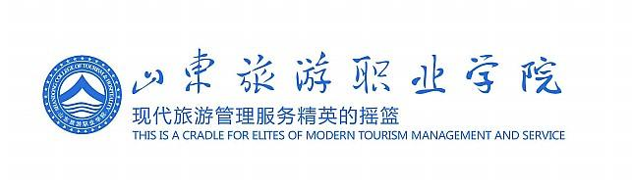

山东旅游职业学院

高等职业教育质量
年度报告

（2022）

内容真实性责任声明

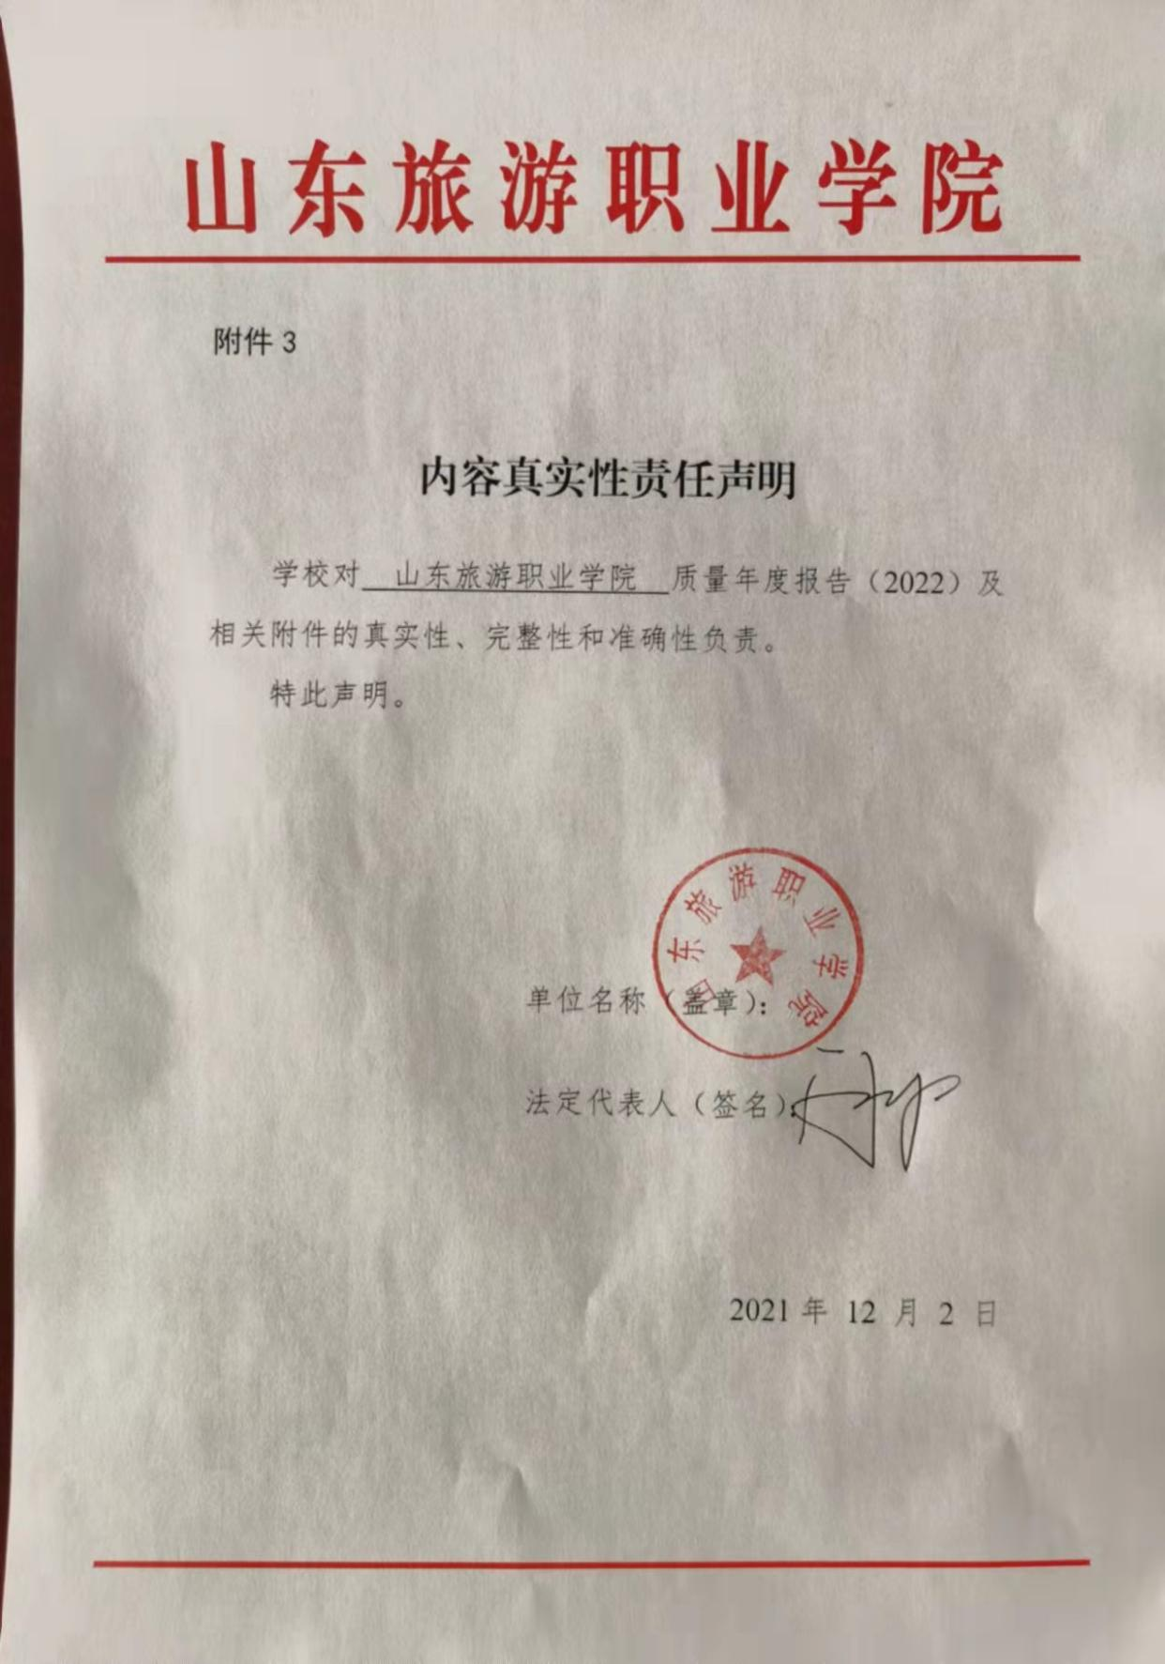
一、学院基本情况
（一）学院简介
学院的前身是山东省旅游学校，1988年由国家旅游局和省人民政府共同投资建设，1991年正式招生办学。2004年7月改建为专科层次的全日制普通高等学校，实行省教育厅与省文化和旅游厅双重领导、以省文化和旅游厅为主的管理体制。现设有饭店管理系、旅游与休闲管理系、航空服务系、营养与烹饪系、旅游外语系、工商管理系、艺术系、思想政治理论教学部等8个教学系部，开设酒店管理、航空服务、高尔夫休闲管理等32个专业及方向。
（二）办学理念与人才培养定位
1.办学理念
山旅校训：我们的天职是创造幸福
山旅定位：现代旅游管理服务精英的摇篮
山旅使命：教育学生学会求知、学会做事、学会共处、学会做人
山旅精神：服务为本
山旅校风：团结 求实 开拓 进取
山旅气质：我们是绅士淑女，我们培养绅士淑女
山旅素养：职业精神、职业素养、职业技能
山旅愿景：建设人文化、生态化、数字化、国际化的国内一流、世界知名的旅游学院
2.人才培养定位
学校人才培养目标定位是：坚持立德树人、以人为本，致力于教育学生“学会求知，学会做事，学会共处，学会做人”，秉持“我们是绅士淑女，我们培养绅士淑女”、培育“职业精神、职业素养、职业技能、创业创新”四大核心素质、塑造现代旅游管理服务精英等核心办学理念，培养实践能力强、综合素质高，具有娴熟的技能、流利的外语、优雅的气质、完备的知识、良好的职业素养，拥有人文情怀，热爱民族文化、具有国际视野的高素质应用型、技能型人才。
二、学生发展
（一）招生情况
2021年学院根据实际办学条件以及专业建设需求，及时调整和创新本年度招生工作方式方法，认真落实省招生考试院及教育部关于做好普通高等学校招生工作意见的通知及文件精神，深入实施招生“阳光工程”，确保录取工作公开、公平、公正。
2021年我院招生计划总数3450人，其中单独招生和综合评价共录取1480人，招生计划占比43%，单独招生录取1060人（包含BC类考生45人），综合评价录取420人，合计录取1480人。夏季招生计划1970人，山东省内共投放招生计划1492人，最终录取1445人，录取率97%。省外共投放夏季招生计划308人，录取86人，河北9人、山西4人、内蒙古3人、黑龙江10人、安徽29人、海南3人、江西4人、四川2人、西藏18人、甘肃2人、宁夏2人、青海0人。夏季最终录取1531人，单招与夏季录取合计3011人。
春季考生计划在山东省内投入170人，实际录取170人，录取率100%。分布专业在酒店管理与数字化运营、旅游管理、智慧景区开发与管理、旅行社经营与管理、研学旅行管理与服务、烹饪工艺与营养、西式烹饪工艺、旅游英语、数字媒体技术、电子商务、大数据与会计等11个专业。2021年春季高考的录取经过和省教育厅及省招考院充分请示和沟通，最大化的保证了报考学院考生的志愿填报率。
中高职三二分段培养经过转段考试升至我院培养大专段学生共409人，分别来自济南旅游学校、济南市莱城工商旅游学校、临沂市工程学校、临沂市商业学校、日照市机电工程学校、山东省济南商贸学校、威海市职业中等专业学校、烟台工贸学校、烟台临港工业学校、烟台旅游学校、峄城区职业中等专业学校、枣庄经济学校、枣庄市龙都中等职业学校等13所中专学校，分布在酒店管理与数字化运营97人，旅游管理88人，导游29人、旅行社经营与管理47人，空中乘务30人，烹饪工艺与营养115人，旅游日语3人。
表2-1：2021年单招各专业录取情况与往年各专业录取对比统计表
序号 | 专业名称 | 2019年 |  | 2020年 |  | 2021年
 |  | 报名数 | 录取数 | 报名数 | 录取数 | 报名数 | 录取数
1 | 酒店管理 | 264 | 273 | 286 | 323 | 159 | 159
2 | 酒店管理（衔接济南大学） | 80 | 80 | 80 | 80 | 80 | 80
3 | 餐饮管理 | 25 | 24 | 43 | 61 | 41 | 41
4 | 会展策划与管理 | 36 | 40 | 9 | 9 | 77 | 77
5 | 葡萄酒文化与营销 |  |  |  |  | 39 | 39
5 | 人力资源管理 | 32 | 32 | 20 | 22
6 | 旅游管理 | 182 | 93 | 303 | 172 | 115 | 115
7 | 导游 | 27 | 33 | 16 | 24 | 21 | 21
8 | 旅行社经营管理 | 9 | 46 | 12 | 24 | 17 | 17
9 | 景区开发与管理 | 21 | 37 | 28 | 79 | 75 | 75
10 | 会计 | 124 | 85 | 59 | 21 | 35 | 35
11 | 市场营销 | 29 | 35 | 22 | 25 | 50 | 50
12 | 国际邮轮乘务管理 | 36 | 57 | 16 | 40 | 29 | 29
13 | 空中乘务 | 287 | 97 | 243 | 60 | 256 | 256
14 | 民航安全技术管理 | 50 | 50 | 43 | 114 | 80 | 80
15 | 休闲服务与管理 | 39 | 45 | 33 | 33
16 | 表演艺术 | 25 | 23 | 20 | 20 | 40 | 18
17 | 公共文化服务与管理 |  |  | 25 | 25 | 50 | 56
18 | 旅游英语 | 45 | 52 | 58 | 70 | 30 | 30
19 | 旅游日语 | 61 | 59 | 51 | 60 | 23 | 23
20 | 应用韩语 | 16 | 23 | 27 | 28 | 28 | 28
21 | 应用法语 | 13 | 16 | 6 | 20 | 21 | 21
22 | 烹调工艺与营养 | 96 | 84 | 135 | 164 | 51 | 51
23 | 中西面点工艺 | 54 | 52 | 81 | 61
24 | 西餐工艺 | 41 | 43 | 36 | 58 | 23 | 23
25 | 计算机信息管理 | 56 | 42 | 65 | 50
26 | 数字媒体应用技术 | 52 | 52 | 86 | 51 | 16 | 16
27 | 电子商务 | 47 | 46 | 179 | 155 | 36 | 36
28 | 环境艺术设计 | 50 | 50 | 40 | 40 | 80 | 55
29 | 人物形象设计
30 | 高尔夫球运动与管理
合计 |  | 1642 | 1416 | 1857 | 1724
表2-2山东省夏季高考各专业录取分数
 | 2019年 |  |  |  | 2020年 |  | 2021年
专业名称 | 文史类 |  | 理工类 |  | 最高分 | 最低分 | 最高分 | 最低分
 | 最高分 | 最低分 | 最高分 | 最低分
酒店管理 | 497 | 333 | 426 | 354 | 437 | 335 | 436 | 345
人力资源管理 | 487 | 357 | 401 | 364 | 445 | 365
会展策划与管理 | 433 | 334 | 393 | 353 | 446 | 337 | 423 | 360
旅行社经营与管理 | 441 | 337 | 373 | 360 | 409 | 313 | 382 | 345
导游 | 437 | 335 | 420 | 353 | 436 | 323 | 419 | 364
市场营销 | 442 | 336 | 387 | 364 | 380 | 351 | 388 | 368
旅游管理 | 471 | 363 | 382 | 354 | 434 | 352 | 437 | 368
会计 | 498 | 399 | 406 | 380 | 424 | 367 | 455 | 398
旅游英语 | 459 | 334 | 406 | 354 | 417 | 364 | 428 | 385
旅游日语 | 451 | 378 | 396 | 363 | 457 | 380 | 428 | 394
应用韩语 | 437 | 334 | 386 | 356 | 398 | 363 | 409 | 377
应用法语 | 475 | 338 | 402 | 372 | 437 | 358 | 415 | 374
烹调工艺与营养 | 409 | 380 | 425 | 387 | 450 | 379 | 408 | 384
中西面点工艺 | 442 | 333 | 380 | 360 | 427 | 384
电子商务 | 437 | 334 | 381 | 354 | 461 | 363 | 401 | 386
计算机信息管理 | 428 | 334 | 378 | 355 | 457 | 366
数字媒体应用技术 | 430 | 364 | 399 | 372 | 419 | 375 | 455 | 403
空中乘务 | 465 | 274 | 434 | 273 | 430 | 308 | 433 | 304
餐饮管理 | 426 | 341 | 380 | 380 | 359 | 315 | 392 | 290
景区开发与管理 | 438 | 334 | 390 | 356 |  |  | 377 | 154
民航安全技术与管理 | 481 | 336 | 450 | 360 |  |  | 433 | 256
国际邮轮乘务与管理 | 423 | 334 | 410 | 353 |  |  | 417 | 263
休闲服务与管理 | 369 | 339 | 383 | 383
西餐工艺 | 445 | 331 | 392 | 356 |  |  | 421 | 382
研学旅行管理与服务 |  |  |  |  |  |  | 385 | 326
葡萄酒文化与营销 |  |  |  |  |  |  | 399 | 267

表2-3：山东省艺术类各专业录取分数
省市 | 专业名称 | 2019年 |  |  |  | 2020年 |  | 2021年
 |  | 文史类 |  | 理工类 |  | 最高分 | 最低分 | 最高分 | 最低分
 |  | 最高分 | 最低分 | 最高分 | 最低分
山东省 | 表演艺术 | 356 | 305 | 235 | 205 | 292 | 275 | 211 | 193
 | 环境艺术设计 | 491 | 454 | 478 | 447 | 501.07 | 459.8 | 486 | 403
表2-4：3+2衔接济南大学酒店管理专业录取分数
省市 | 专业名称 | 2019年 |  |  |  | 2020年 |  | 2021年
 |  | 文史类 |  | 理工类 |  | 最高分 | 最低分 | 最高分 | 最低分
山东省 | 酒店管理 | 最高分 | 最低分 | 最高分 | 最低分
 |  | 509 | 504 | 455 | 447 | 494 | 477 | 476 | 463
表2-5山东省春季高考各专业录取分数
专业名称 | 2019年 |  | 2020年 |  | 2021年
 | 最高分 | 最低分 | 最高分 | 最低分 | 最高分 | 最低分
电子商务 | 480 | 439 | 455 | 345 | 470 | 397
数字媒体应用技术 | 502 | 438 | 469 | 377 | 469 | 402
会计 | 572 | 495 | 524 | 181 | 452 | 260
西餐工艺 | 437 | 314 | 455 | 325 | 472 | 348
中西面点工艺 | 516 | 322 | 430 | 359
酒店管理 | 624 | 426 | 509 | 150 | 524 | 408
旅行社经营管理 | 583 | 513 | 537 | 258 | 513 | 402
旅游英语 | 564 | 398 | 530 | 156 | 531 | 341
旅游日语 | 580 | 451 | 385 | 345
国际邮轮乘务管理 | 579 | 385 | 343 | 200
烹调工艺与营养 | 552 | 339 |  |  | 471 | 342
智慧景区开发与管理 |  |  |  |  | 401 | 369
表2-6：外省夏季高考录取分数
省市 | 2019年 |  |  |  | 2020年 |  |  |  | 2021年
 | 文史类 |  | 理工类 |  | 文史类 |  | 理工类
 | 最高分 | 最低分 | 最高分 | 最低分 | 最高分 | 最低分 | 最高分 | 最低分
西藏 | 224 | 157 | 239 | 206 | 322 | 239 | 264 | 234
河北 | 452 | 352 | 350 | 316 | 404 | 177 | 413 | 365
山西 | 445 | 201 | 320 | 216 | 329 | 179 | 259 | 203
黑龙江 | 433 | 314 | 349 | 302 | 328 | 277 | 306 | 243
安徽 | 455 | 274 | 385 | 286 | 470 | 259 | 307 | 252
江西 | 340 | 167 | 322 | / | 299 | 166 | 260 | 252
四川 | 441 | 202 | 440 | / | 350 | 255 | / | /
青海 | 265 | / | 274 | 216 | / | / | / | /
甘肃 | 342 | 238 | / | / | 312 | / | / | /
宁夏 | / | / | 352 | / | 360 | 341 | / | /
内蒙古 | 433 | 277 | 267 | / | 374 | 192 | 231 | /
海南 | 421 | 283 | 434 | / | 最高分 |  | 最低分
 |  |  |  |  | 437 |  | 348
（二）就业质量
我校2021届毕业生共2664人，其中饭店管理系765人，旅游与休闲管理系474人，营养与烹饪系336人，旅游外语系221人，工商管理系359人，航空服务系442人，艺术系67人。截止到8月31日我校总体就业率93.87%，就业人数为2500人（其中协议就业360人，其他录用形式就业566人，劳动合同就业1148人，升学222人，出国出境3人，应征入伍53人，基层就业1人，自主创业141人，自由职业6人），未就业人数为168人。
2021届毕业生建档立卡贫困户（含中央下发）共计43人，已就业38人（含升学5人），待就业5人，就业率88.37%。
为贯彻落实习近平总书记提出的高校毕业生就业是稳就业工作重中之重的指导思想，按照总书记提出的统筹做好毕业、招聘、考录等相关工作要求，让毕业生顺利毕业、尽早就业。山东旅游职业学院积极创新就业工作方式，采取“1+3+X”的就业工作模式，促进本届毕业生尽早就业，就好业。
“1”个指导思想。学院领导高度重视，把就业工作作为学院重点工作之一。要求全院提高政治站位，加强组织领导，切实提高思想认识。学院成立就业工作领导小组，由学院主要领导任组长，教学、招生就业、学生管理、学生实习部门主要负责人、各系党政负责人为成员，全面负责2021届毕业生就业工作。各系结合学院工作要求选出政治思想好、业务水平高，既善于做毕业生的思想工作又熟悉毕业生学业状况的人员组成二级就业工作小组，各系党政负责人担任组长、专业课教师、毕业班辅导员为成员，全面做好本系毕业生就业工作。
“3”是指三封信。分别以学院的名义向毕业生家长，以书记、院长的名义向旅游企业，以学院招生就业处和校友总会的名义向校友发送信件，形成涵盖家庭、行业、社会的立体式就业体系。信中介绍就业政策、学院基本情况、毕业生基本情况、以及对三类群体的要求，致毕业生家长一封信中以请毕业生家长引导孩子树立科学合理的择业观，抓住机遇，积极择业，及时签约，不随便违约，主动适应社会，尽早就业、就好业为主。致旅游企业一封信中以请旅游企业与我们沟通，提供更多就业岗位，招聘到合适人才为主。致校友一封信中请校友企业为学弟学妹提供更多的就业岗位，招聘到更优秀对口的人才为主。
“X”是指学院在就业工作中的具体措施。
1.2020年12月31日召开专题党委会，研究通过《山东旅游职业学院2021届毕业生就业创业工作方案》，指导学院今年毕业生就业工作。
2.建立两个工作台账。一个是全体毕业生就业台账、一个是建档立卡毕业生就业台账，要求所有毕业班老师掌握每一个毕业生的就业情况，对已经就业学生保持好联络做好数据调研工作，对未就业学生了解原因，指导就业。
3.建立就业工作周报制度。每周一招生就业处负责将上周就业率统计表在学院部门负责人工作群进行通报，对上周就业率较低系部进行约谈和工作指导。
4.形成一套就业指导话术。根据学院不同系部不同专业学生特点，结合学生未就业原因，形成升学、应征入伍、学车、观望、暂缓就业、正在找工作等不同原因不同的就业指导话术，引导学生积极就业、尽早就业。
5.积极为毕业生推荐就业岗位。学院形成以实习、校企合作单位为主、校园招聘会、校友企业用工需求、企业自主招聘、专业课教师推荐为辅的就业岗位推荐渠道，多措并举为毕业生推荐对口就业岗位。
6.积极做好大学生应征入伍工作。深入推进学生征兵工作，配合兵役机关落实“两征两退”改革新要求，按照征兵工作新的时间节点（2-3月、8-9月），充分宣传国家关于大学生应征入伍的新激励政策、新体检标准，引导学生特别是应届毕业生应征入伍，目前2021届毕业生共有40入伍参军，比2020年人数增加了278%。
7.鼓励毕业生提升学历层次。参考近几年升学情况，引导毕业生理性报考专升本，在排班方面考虑倾斜高考分数高，对有意向专升本的考生单独组班，制定专门教学计划。同时，对校内学生及新生入学教育中进行专升本专题宣讲，形成长效机制。今年我校共有332人报考专升本考试，最终录取222人，录取率达66.86%。
8.注重综合素质的培养。通过专业学习提高毕业生自身的理论素养，通过短期实训课程和大三实习提高自身的实践能力。鼓励学生参加诸如十佳导游大赛、旅游线路设计比赛、创新创业大赛等活动，这样即提升了学生的专业素养，也锻炼了他们的合作能力、探究能力和思考能力，鼓励学生参与学校组织的各类活动，培养他们的综合能力。
9.建立就业信息统计工作责任制，明确责任人。各系积极准确采集、录入毕业生就业信息，严格遵守毕业生签约、就业数据统计“四不准”制度，即不准以各种方式强迫毕业生签订就业协议，不准将毕业证书发放与签约挂钩，不准以户档托管为由劝说毕业生签订假协议，不准将顶岗实习材料作为就业证明材料，确保毕业生数据真实准确。
（三）技能大赛获奖
2020年，学院积极鼓励各专业学生参与国家、省、市级各类职业技能大赛，2020年11月17至20日，由山东省政府批准，省教育厅、财政厅、劳动和社会保障厅、经贸委联合举办的2020年山东省职业院校技能大赛高职组“餐厅服务”在青岛酒店管理职业技术学院举行，赛项内容包括中餐服务与西餐服务2个分项，共5个模块其中，中餐服务包括主题宴会设计与宴会服务2个模块；西餐服务包括鸡尾酒调制与服务、咖啡制作与服务与休闲餐厅服务3个模块，服务过程为全英文服务。备赛时间、竞赛形式、竞赛内容及成绩评定方面，革新了以往的竞赛规则，这对每个参赛队都是极大的挑战。我院饭店管理系2019级学生薛晗、徐辉参赛中凭借良好的素养、过硬的技能、扎实的专业知识和灵活的应变能力，克服困难挑战，取得一等奖的好成绩。选手优异成绩的取得与其坚持不懈的练习、超强的抗压能力与系部教师团队的悉心指导密切相关，指导教师冯英梅、孙文哲被授予“优秀指导教师”称号。
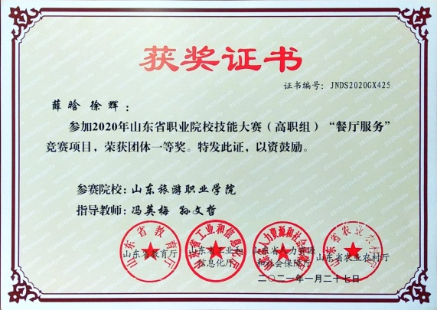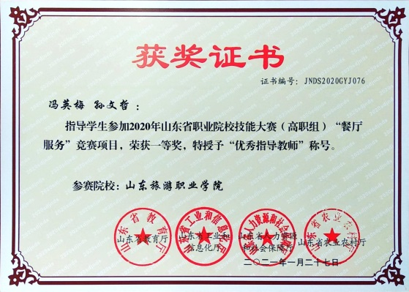
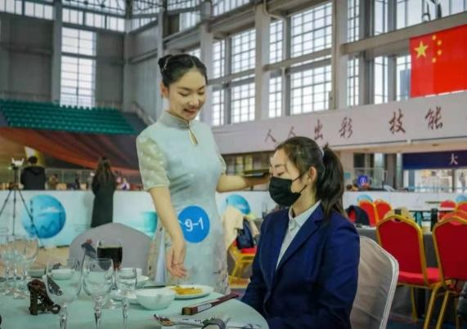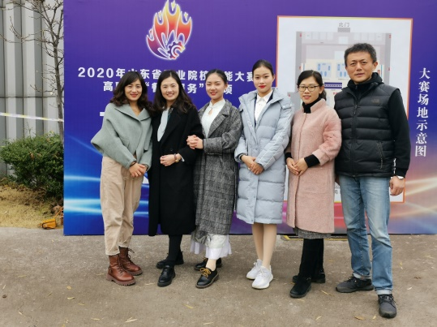
2020年11月上旬，我院饭店管理系会展专业教师团队带领学生参加中国贸促会商业行业委员会、中国国际商会商业行业商会等四部门共同主办的2020年第十四届全国高校商业精英挑战赛会展创新创业实践竞赛。获得两个一等奖和两个二等奖。其中，李真老师指导的《2021年中国后疫情时代全域旅游高峰论坛》、《参展实务》课程设计分别获策划组一等奖和教师教学竞赛一等奖；孙赫老师指导的《泉潮涌动，融汇新城济南城市营销项目》获城市营销组二等奖；解姣姣老师指导的《“年画风筝之乡——潍坊杨家埠”首届民间艺术节》获得策划组二等奖；山东旅游职业学院荣获“最佳院校组织奖”。 指导教师孙赫、李真、解姣姣被授予“优秀指导教师奖”。
首届“尖烽时刻”酒店管理模拟大赛（高职组）于2021年6月25日-29日在青岛酒店管理职业技术学院举行，我院饭店管理系酒店管理专业学生19HB2薛晗、19H10张闯、19H10徐文婧、19H5王玉组成“攀峰者”战队，在刘萍老师的指导下，参与决赛角逐，最终获得全国总决赛一等奖，队员薛晗斩获“最具酒店人风采奖”。韩爱霞老师指导的贾冰芯、贾文蓉、陈雨“xry”团队荣获全国总决赛三等奖。
表2-7：饭店管理系2020年-2021年学生获奖名单
序号 | 项目名称 | 级别 | 获奖时间 | 获奖等次 | 学生名单 | 指导教师
1 | 2020全国高校商业精英挑战赛会展创新创业实践竞赛 | 国家级 | 2020.11 | 《年画风筝之乡——潍坊杨家埠首届民间艺术节》获二等奖 | 19X1李金枝、19X1李阳  19X1李心洁 | 解姣姣、孙赫
2 | 2020全国高校商业精英挑战赛会展创新创业实践竞赛 | 国家级 | 2020.11 | 《济南城市营销》获二等奖 | 梁菲菲、尚蔚、张东卉、朱红兰、尹昊昱 | 孙赫、李真
3 | 2020全国高校商业精英挑战赛会展创新创业实践竞赛 | 国家级 | 2020.11 | 《2021中国后疫情时代全域旅游高峰论坛》获一等奖 | 19X2郑力浩、19X2张家怡  19X2王安慧 | 李真、解姣姣
4 | 2020年山东省职业院校技能大赛高职组“餐厅服务”赛项 | 省赛 | 2020.11 | 一等奖 | 19H薛晗、徐辉 | 冯英梅、孙文哲
5 | 首届“尖烽时刻”酒店管理模拟大赛（高职组） |  | 2021.06 | 一等奖 | 19HB2薛晗、19H10张闯、19H10徐文婧、19H5王玉 | 刘萍
6 | 首届“尖烽时刻”酒店管理模拟大赛（高职组） |  | 2021.06 | 三等奖 | 贾冰芯、贾文蓉、陈雨 | 韩爱霞
旅游与休闲管理系师生积极参加国家、省、市级各类专业技能大赛，60多名学生在各级别技能大赛和创新创业大赛中获奖。
表2-8：旅游与休闲管理系2020-2021年度学生技能大赛获奖汇总表
项目名称 | 级别 | 获奖时间 | 获奖等次 | 学生名单
“云旅通杯”第十二届全国旅游院校服务技能（导游服务）大赛 | 国家级 | 2021.05 | 一等奖 | 李延梅
“云旅通杯”第十二届全国旅游院校服务技能（导游服务）大赛 | 国家级 | 2021.05 | 一等奖 | 马明宇（18E3）
“云旅通杯”第十二届全国旅游院校服务技能（导游服务）大赛 | 国家级 | 2021.05 | 一等奖 | 王剑雄（19E）
“云旅通杯”第十二届全国旅游院校服务技能（导游服务）大赛 | 国家级 | 2021.05 | 二等奖 | 鹿淼雨（H班）
“云旅通杯”第十二届全国旅游院校服务技能（导游服务）大赛 | 国家级 | 2021.05 | 团体奖
2021年全国职业院校技能大赛 | 国家级 | 2021.05 | 三等奖 | 李延梅
2020年山东省职业院校技能大赛 | 省级 | 2021.01 | 一等奖 | 马明宇（18E3）
2021年全国大学生海南自贸港旅游创新大赛 |  | 2021.06 | 二等奖 | 王茗冉、于慧、张林子绣、胥一诺、祁方豪
2021年全国大学生海南自贸港旅游创新大赛 |  | 2021.06 | 三等奖 | 王茗冉、于慧、张林子绣、胥一诺、祁方豪
2021年全国大学生海南自贸港旅游创新大赛 |  | 2021.06 | 优胜奖两项 | 庞皓元、马云飞、张敏、成凯鑫、高娇
2021年全国大学生海南自贸港旅游创新大赛 |  | 2021.06 | 优胜奖 | 刘新茹、王炜、孟郴郴、李伟、宫晨玮
2021年全国大学生海南自贸港旅游创新大赛 |  | 2021.06 | 优胜奖 | 胡文倩、高彤、刘晓琛、王晓敏、王康
2021年全国大学生海南自贸港旅游创新大赛 |  | 2021.06 | 优秀团队奖 | 王茗冉、于慧、张林子绣、胥一诺、祁方豪
第十二届挑战杯·山东省大学生创业计划竞赛 |  | 2020.9 | 铜奖 | 冷玉婷、李云龙、李艳、胡春莹、王茗冉、王泓鑫
第十七届挑战杯·建设银行山东省大学生课外学术科技作品竞赛 |  | 2021.06 | 三等奖 | 王茗冉、李璐莹、庞皓元、朱堂名
2020年（新加坡）全球品牌策划大赛中国地区选拔赛 | 国家级 | 2020.11 | 一等奖、最佳创意奖 | 王茗冉、李璐莹、庞皓元、巩依娜、朱堂名
2020第二届“黄炎培杯”中华职业教育非遗创新大赛 |  | 2020.11 | 二等奖 | 潘红霞、张一诺、张弛
2020第二届“黄炎培杯”中华职业教育非遗创新大赛 |  | 2020.11 | 三等奖 | 张弛、潘红霞、张一诺、邓九如
2020第二届“黄炎培杯”中华职业教育非遗创新大赛 |  | 2020.11 | 三等奖 | 张弛、潘红霞、张一诺
2020第二届“黄炎培杯”中华职业教育非遗创新大赛 |  | 2020.11 | 优秀奖 | 张弛、潘红霞、邓九如
2020首届山东省研学旅行创新线路设计大赛 | 省级 | 2020.11 | 二等奖 | 马朋威
2020首届山东省研学旅行创新线路设计大赛 | 省级 | 2020.11 | 二等奖 | 夏晓龙
2020首届山东省研学旅行创新线路设计大赛 | 省级 | 2020.11 | 三等奖 | 毛维康
2020首届山东省研学旅行创新线路设计大赛 | 省级 | 2020.11 | 三等奖 | 周鑫
2020首届山东省研学旅行创新线路设计大赛 | 省级 | 2020.11 | 优秀奖 | 张晓涵、田汝
2020首届山东省研学旅行创新线路设计大赛 | 省级 | 2020.11 | 优秀奖 | 田德雨
2020首届山东省研学旅行创新线路设计大赛 | 省级 | 2020.11 | 优秀奖 | 王光荣
2020首届山东省研学旅行创新线路设计大赛 | 省级 | 2020.11 | 优秀奖 | 徐曼曼
2020首届山东省研学旅行创新线路设计大赛 | 省级 | 2020.11 | 三等奖 | 张晓涵
2020首届山东省研学旅行创新线路设计大赛 | 省级 | 2020.11 | 优秀奖 | 刘尚文
2020首届山东省研学旅行创新线路设计大赛 | 省级 | 2020.11 | 优秀奖 | 李文静
2020首届山东省研学旅行创新线路设计大赛 | 省级 | 2020.11 | 优秀奖 | 庞皓元
2020首届山东省研学旅行创新线路设计大赛 | 省级 | 2020.11 | 优秀奖 | 刘佳
2020首届山东省研学旅行创新线路设计大赛 | 省级 | 2020.11 | 优秀奖 | 闫硕
2020首届山东省研学旅行创新线路设计大赛 | 省级 | 2020.11 | 优秀奖 | 孙运梁
2020第十届全国大学生红色旅游创意策划大赛 |  | 2020.11 | 二等奖 | 孙昱晨、陈怿祺、梁升帆、王子怡
2020第十届全国大学生红色旅游创意策划大赛 |  | 2020.11 | 二等奖 | 孟怡润、孙运梁、夏晓龙、马朋威、毛维康
2020年济南市第五届导游大赛 | 市级 | 2020.10 | 一等奖、最佳创作奖、最佳讲解奖 | 马明宇（18E3）
2020年济南市第五届导游大赛 | 市级 | 2020.10 | 一等奖 | 李延梅

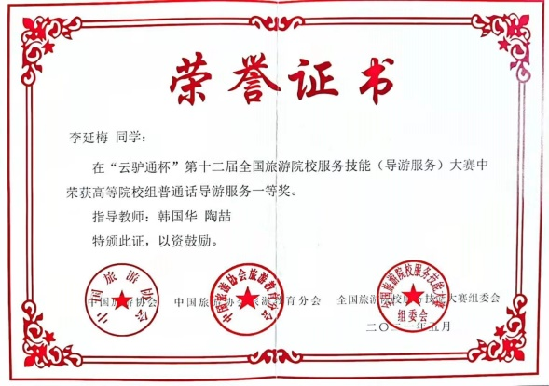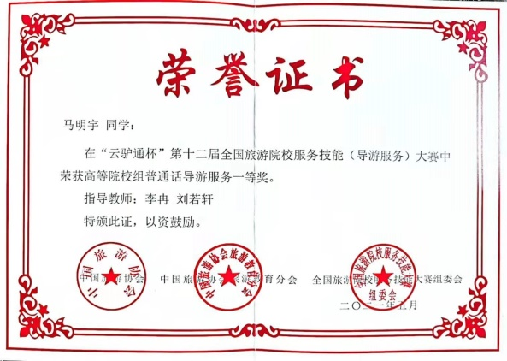
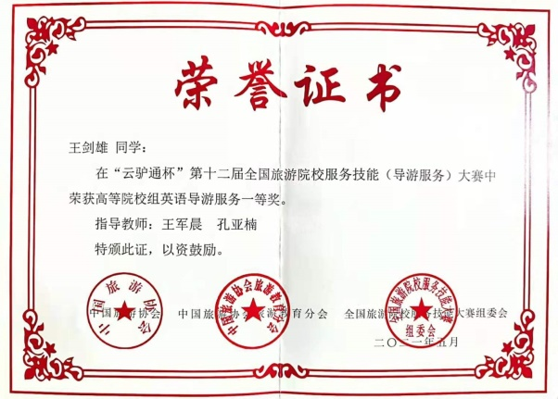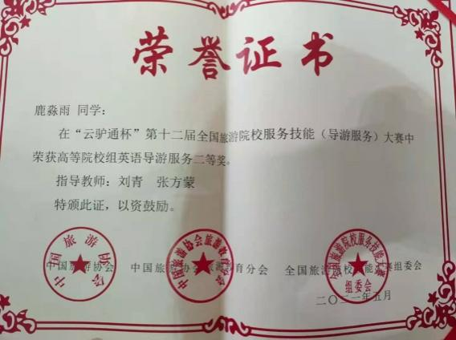
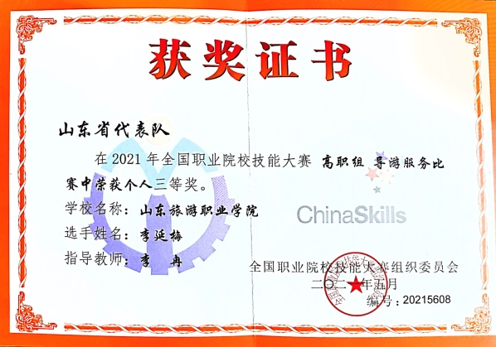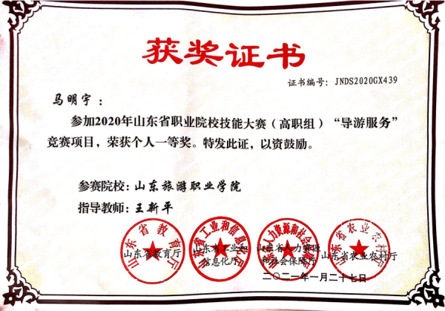
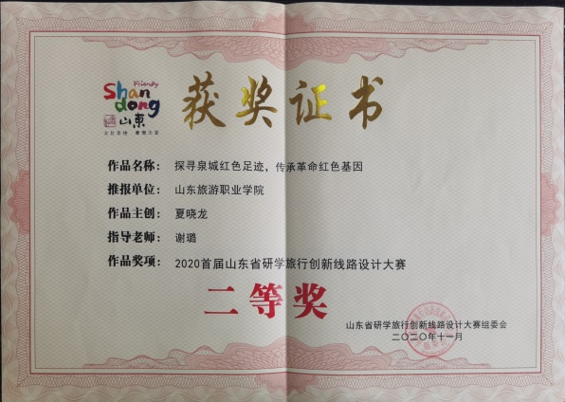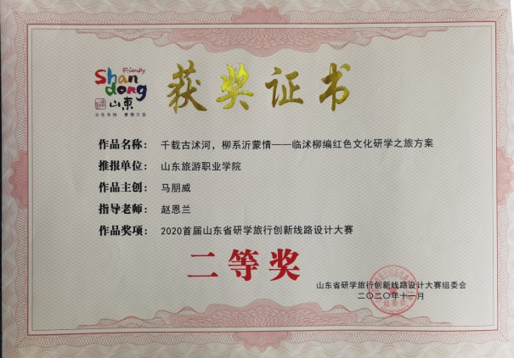

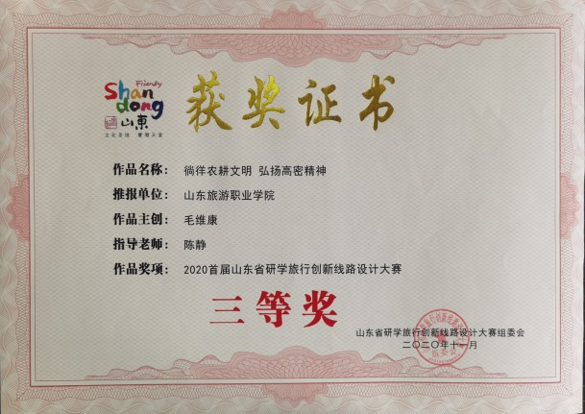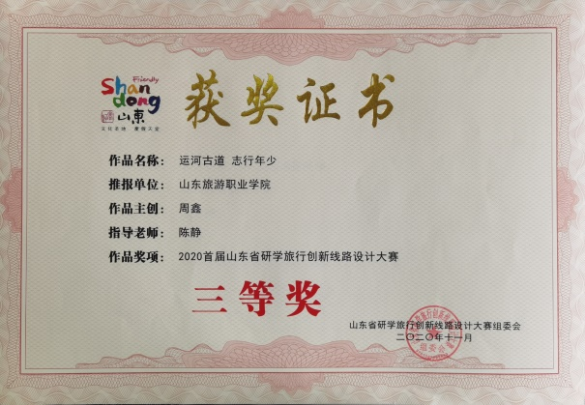
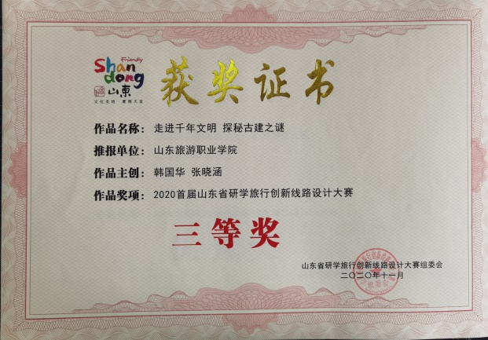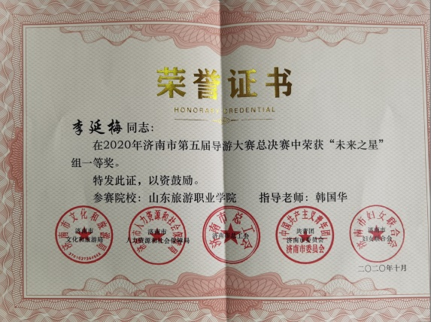
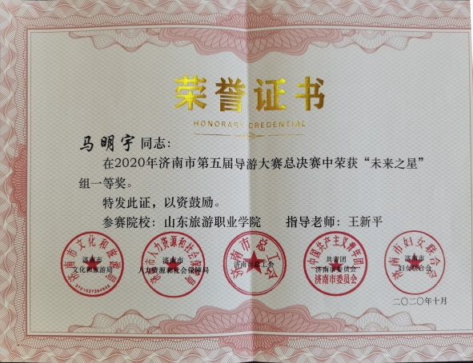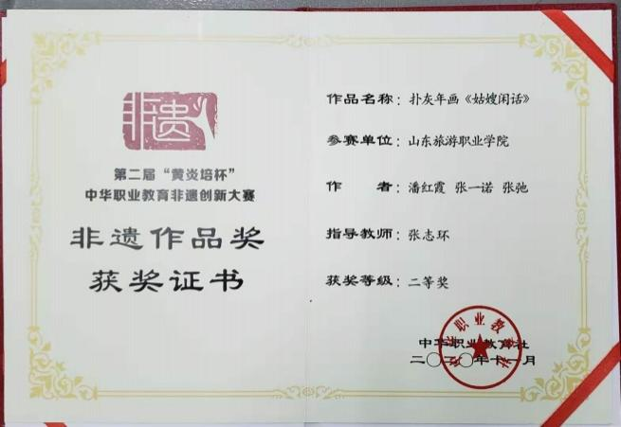
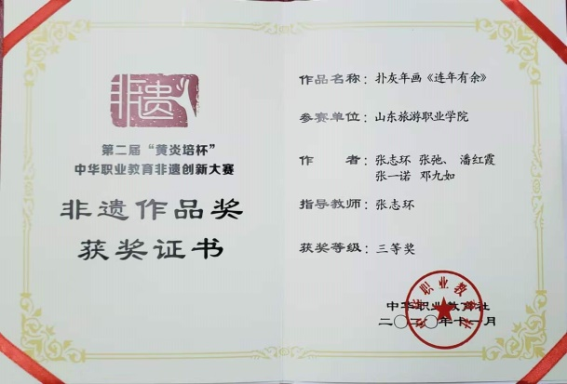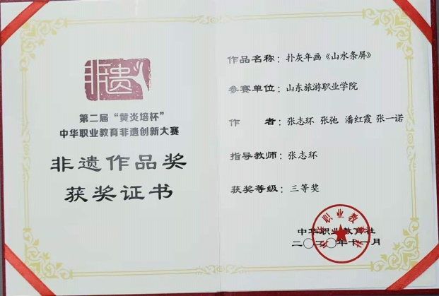
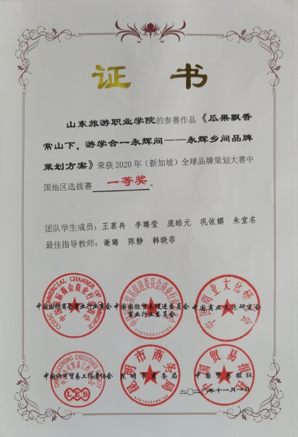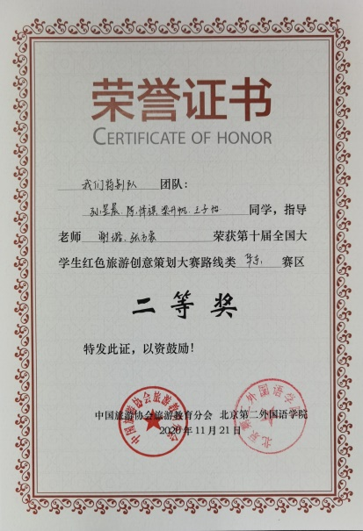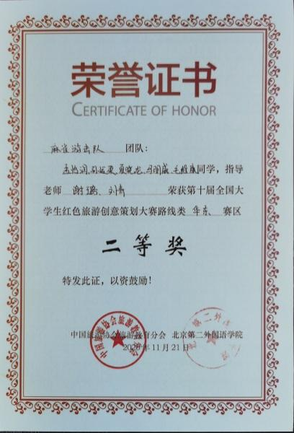
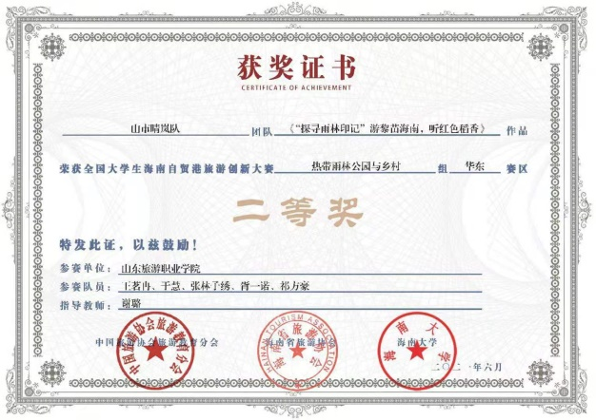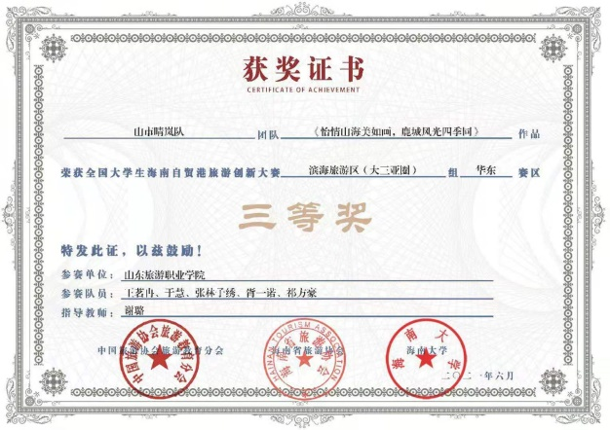
2021年4月22日下午13:00点，山东旅游职业学院第七届空乘专业服务技能大赛在图书馆三楼多功能厅举行。本次大赛分为自我介绍和即兴提问、礼仪形象展示、英文广播词、客舱安全演示和个人才艺五个比赛环节。此次活动充分展现出我院空中乘务专业学生扎实的职业技能、勇于拼搏的精神和良好的职业素养。

赛项名称 | 获奖学生 | 获奖级别
最佳主持人奖 | 黄超 王文秋 | 校级
最佳才艺奖 | 李光发 王婧 稽俊豪 | 国家级
优秀选手 | 李绪广 张铭鑫 张靖怡 王晶 | 国家级
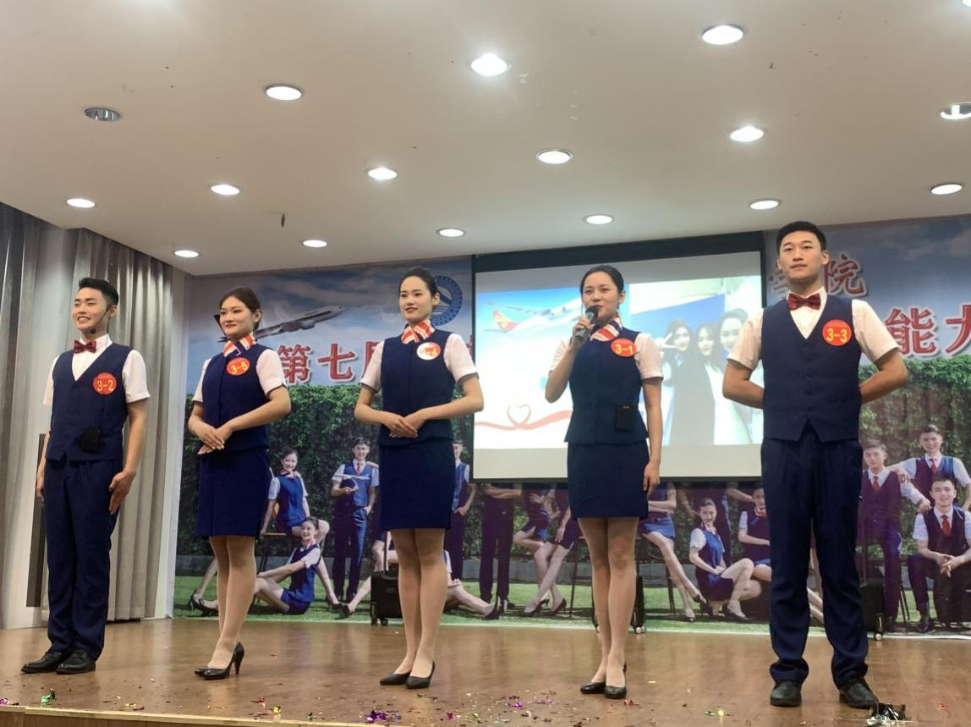
图2-1自我介绍
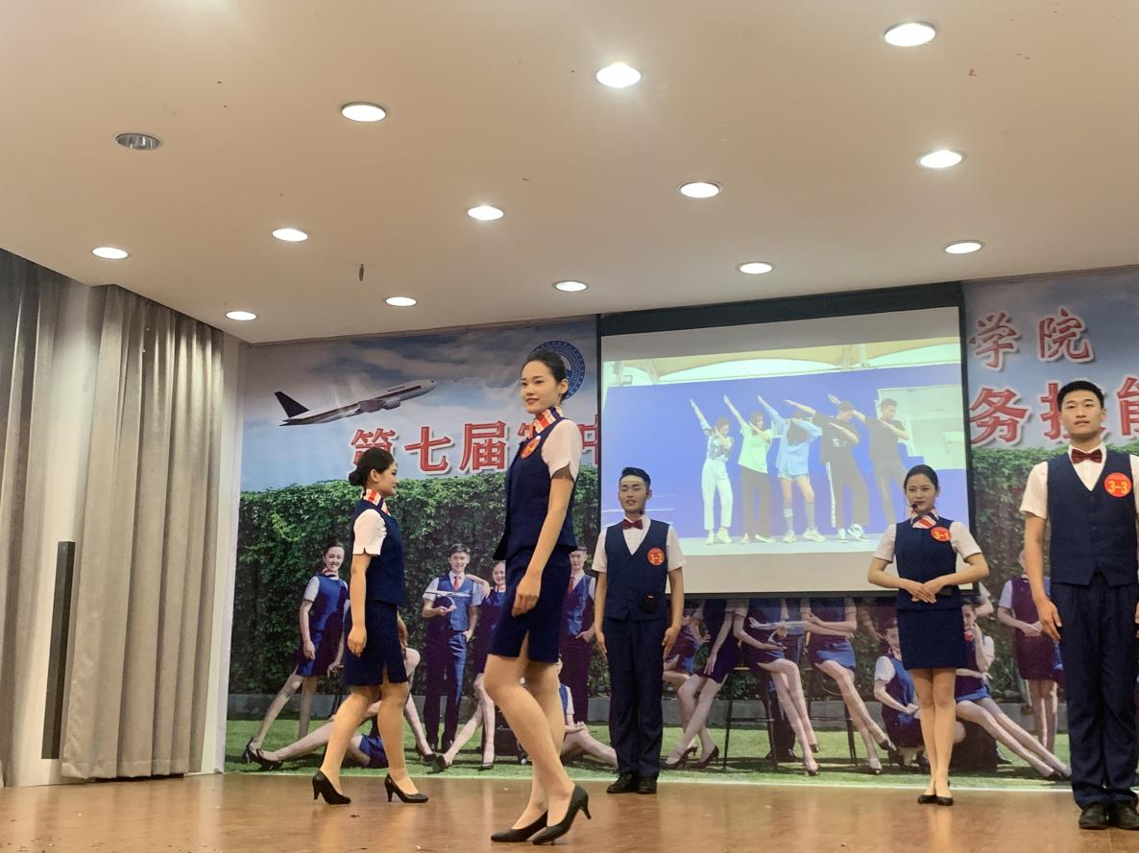
图2-2礼仪展示
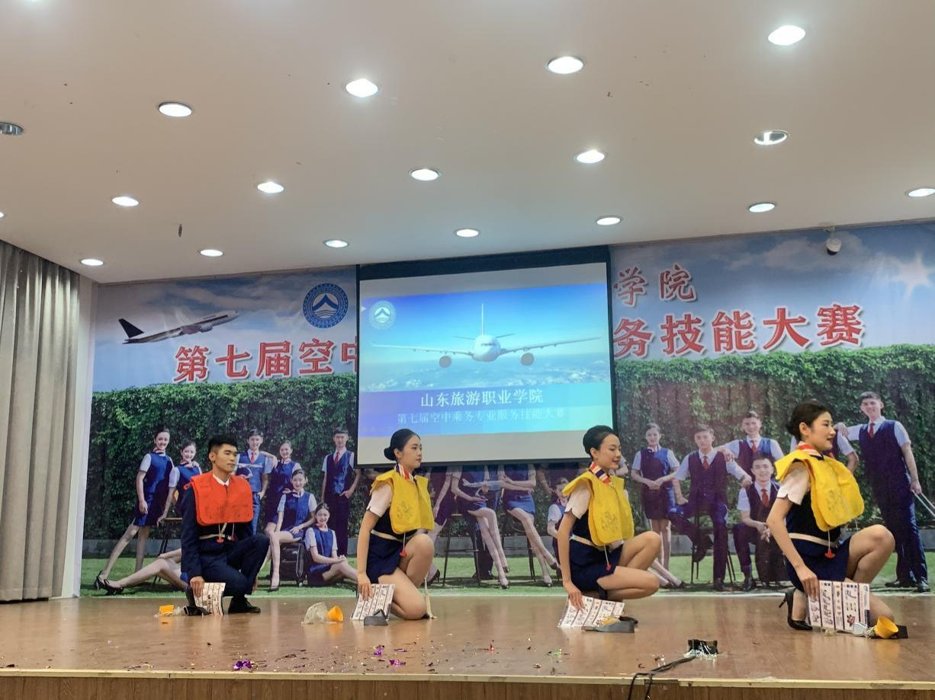
图2-3 客舱安全演示

旅游外语系积极鼓励学生参加各级各类比赛，践行“德岗课赛证”融合的人才培养理念，我系学生在赛场上展现出了精湛的专业技能和过硬的语言实力。
表2-9：旅游外语系2021年度学生技能大赛获奖汇总表
项目名称 | 主办单位 | 获奖时间 | 获奖等次 | 学生名单 | 指导教师
全国大学生海南自贸港旅游创新大赛 | 中国旅游协会旅游教育分会 | 2021.06 | 二等奖 | 李昂、李志磊、张田宇、索盈楠、尹咨钧 | 崔一
“云驴通杯”第十二届全国旅游院校服务技能（导游服务）大赛 | 中国旅游协会旅游教育分会 | 2021.05 | 一等奖 | 王剑雄 | 王军晨、  孔亚楠
第十七届“挑战杯”建设银行山东省大学生课外学术科技作品竞赛二等奖 | 山东省教育厅、山东省科学技术厅 | 2021.06 | 二等奖 | 潘凯迪、王剑雄、崔宇舒、韩演知 | 孟祥梅、  孔亚楠、  王伟
第十六届山东省读书朗诵大赛成人英语组 | 山东省文化和旅游厅 | 2021.08 | 三等奖 | 张田宇 | 刘峰
“齐鲁最美翻译”外语演讲比赛 | 中共山东省委外事工作委员会办公室 | 2021.11 | 二等奖 | 刘柄辰 | 孔亚楠
2021“外研社国才杯”全国大学生英语挑战赛写作大赛山东赛区比赛 | 山东省教育厅高等教育处 | 2021.11 | 三等奖 | 陈梦茹、崔岩琪、靳茹 | 李领娣、  张培培
2021年山东省大学生互联网+康养旅游大赛 | 山东省教育厅、科技厅 | 2021.11 | 二等奖 | 曹原 王带军 王新玥 李晗 张赫哲 | 李海英  孟祥梅
工商管理系积极鼓励各专业学生参加国家、省、市级各类职业技能大赛和创新创业大赛，近50名学生在各级别技能大赛和创新创业大赛中获奖。
表2-10： 2020-2021年度学生技能大赛获奖汇总表
项目名称 | 级别 | 获奖  时间 | 获奖  等次 | 学生名单
第十二届“挑战杯”山东省大学生创业计划竞赛 | 省级 | 2020.09 | 铜奖 | 胡春莹、冷玉婷、王茗冉、王泓鑫、李 艳、李云龙
第十二届山东省大学生科技节——智慧企业管理创新设计大赛 | 省级 | 2020.09 | 三等奖 | 符春娇、王飘、王 双、申洁
第十二届山东省大学生科技节-山东省大学生创新创业模拟企业经营大赛 | 省级 | 2020.10 | 三等奖 | 符春娇
第十二届山东省大学生科技节——2020年山东省大学生“敏学杯”跨境电商创新实践大赛总决赛（专科组） | 省级 | 2020.10 | 二等奖 | 刘欢、赵艳宁、周思敏
第十二届山东省大学生科技节——2020年山东省大学生“敏学杯”跨境电商创新实践大赛总决赛（专科组） | 省级 | 2020.10 | 二等奖 | 杨文亮、杜青青、张瑞洁
第十二届山东省大学生科技节——2020年山东省大学生“敏学杯”跨境电商创新实践大赛总决赛（专科组） | 省级 | 2020.10 | 三等奖 | 薛茂林、袁欣怡、吕清馨
第十二届山东省大学生科技节——2020年山东省大学生“敏学杯”跨境电商创新实践大赛总决赛（专科组） | 省级 | 2020.10 | 三等奖 | 殷浩、孙佳琪、张舒情
第十二届山东省大学生科技节——山东省大学生创新创业模拟企业经营大赛（高职组） | 省级 | 2020.10 | 三等奖 | 符春娇、晏生、王飘、王双、申洁
第十六届全国职业院校“新道杯”沙盘模拟经营大赛山东省总决赛 | 省级 | 2020.10 | 二等奖 | 侯超凡、吴杰、朱一辰、刘钦、杜子慧
第十六届全国职业院校“新道杯”沙盘模拟经营大赛山东省总决赛 | 省级 | 2020.10 | 三等奖 | 符春娇、晏生、王飘、王双、申洁
第三届山东新一代信息技术创新应用大赛——计算机网络应用赛项高职组 | 省级 | 2020.10 | 二等奖 | 王娜
第三届山东新一代信息技术创新应用大赛——SDN应用设计赛项（高职组） | 省级 | 2020.11 | 三等奖 | 王娜、马忠尧、李思远
“建行杯”第六届山东省“互联网+”大学生创新创业大赛 | 省级 | 2020.10 | 铜奖 | 李晓、张浩、李祥、张佳瑞、武媚、车有路
山东省“技能兴鲁”职业技能大赛——电子商务师职业技能竞赛 | 省级 | 2020.10 | 优秀奖 | 张晗雪、贾庆琪
山东省“技能兴鲁”职业技能大赛——山东省首届跨境电子商务运营技能竞赛 | 省级 | 2020.11 | 优秀奖 | 殷浩、杨文亮、杜青青
2020年全国高校商业精英挑战赛“致教杯”跨境电商创新实践大赛全国总决赛 | 国家级 | 2020.11 | 一等奖 | 刘欢、赵艳宁、周思敏
2020年全国高校商业精英挑战赛“致教杯”跨境电商创新实践大赛全国总决赛 | 国家级 | 2020.11 | 一等奖 | 杨文亮、杜青青、张瑞洁
2020年“新华三杯”全国大学生数字技术大赛决赛 | 国家级 | 2020.12 | 三等奖 | 王娜
山东省“技能兴鲁”职业技能大赛——跨境电子商务运营技能竞赛 | 省级 | 2020.12 | 三等奖 | 刘欢、薛茂林、赵艳宁
（四）学生可持续发展能力与综合素质培养
1.入学教育
新生入学教育是大学生成长成才的导航灯与方向舵，良好的开始是成功的一半。能否有一个好的开端，关系到新生的整个大学生涯，甚至对今后的发展与成才都会产生深远的影响。新生入学教育旨在使新生在思想、行为、心理等方面逐渐适应大学阶段的要求；引导、帮助新生认识高职教育和大学生活特点，认识专业及其发展走势，认识自我和成长途径；引导他们逐步学会做人、学会做事、学会做学问，为顺利完成大学学业打下坚实基础。在新冠肺炎疫情防控工作常态化基础上，学院面向2021级新生开展了包括《校园文化手册》、《学生手册》、疫情防控知识讲座、职业生涯规划等9项内容丰富的入学教育。教育学生养成文明礼貌、讲究卫生、敬业爱岗的习惯，自觉遵守学院的规章制度，培养学生树立正确的人生观、价值观，立志成为绅士淑女。
表2-11 2021年新生入学教育内容
内容 | 负 责 部 门 | 地 点
《校园文化手册》、《学生手册》 | 学生工作处 | 教 室
基本医疗知识及急症抢救常识 | 学生工作处 | 田径场
疫情防控知识讲座 | 学生工作处、防疫办 | 田径场
防诈骗讲座 | 学生工作处 | 百川广场
公寓管理规章制度 | 学生工作处 | 田径场
专业介绍 | 各系 | 实训楼小礼堂
职业生涯规划讲座 | 各系 | 教 室
迎新晚会 | 学生工作处 | 田径场
专升本讲座 | 各系 | 东阶梯教室
行业认知道德讲堂讲座 | 各系 | 实训楼小礼堂
案例2-1：行业认知道德讲堂讲座
为让2021级新生尽快了解学院，了解烹饪系专业的发展方向，熟悉我院学生日常管理要求，营养与烹饪系于9月14日上午在综合实训楼小礼堂举办了“营养与烹饪系2021级新生入学教育——行业认知道德讲堂”讲座。
讲座由系团总支书记杨明君主持，全体2021级新生及辅导员老师现场聆听了此次讲座。第一阶段为2021级新生入学教育，营养与烹饪系主任冯丕同为同学们介绍了系部概况和发展，并从专业角度为同学们指明方向，重点介绍了学院2001届优秀毕业生、老板恋上鱼餐饮公司的总经理李明政，鼓励大家向榜样看齐。随后，系党总支副书记房铮结合系开展的党史学习教育活动、习总书记七一讲话精神，以“防疫常态化”为切入点，强调疫情期间个人防护的重要性、务必时刻注意宿舍通风和个人卫生；提醒同学们安全的重要性，随时注意人身安全、交通安全、网络安全、宿舍安全；要求同学们要遵守学院各项规章制度，做一名优秀的山旅学生。
第二阶段为行业认知，由老板恋上鱼餐饮公司人力资源总监周莹、2015届优秀毕业生王学伟进行经验分享。周莹总监从餐饮行业概述、餐饮人才职业规划、优秀案例分享、互动答疑四个方面与学生进行交流。她用生动的语言让我们看到了餐饮行业从1978到2019走过的不一样的四个十年；用自身企业文化让我们看到了新时代下餐饮行业的温度和力量；用自身求职创业经历为新生规划了餐饮业职业发展道路；用山旅优秀毕业生案例来增强大家进入到餐饮行业的底气。毕业生王学伟向新生介绍了自己的大学生活和工作经历，并提出希望同学们珍惜大学生活，努力学习，提升专业技能，并把自己的所学专业和社会需求相结合起来，注重实际技能的培养。
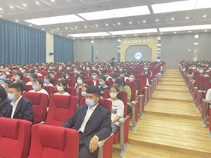
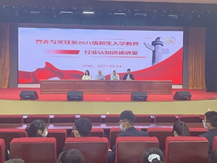
通过聆听讲座，新同学们对餐饮业的发展业态和职业发展道路有了更清晰的认识，树立了同学们对餐饮行业的信心。“路漫漫其修远兮，吾将上下而求索”，希望在三年的大学生活中，2021级新生能坚定前行，在新时代新征程中留下最美的奋斗足迹。
案例2-2：校园基本医疗知识与急救常识
伴随着我国人民生活水平的提高和人们对提高生存质量的关注，我校也开展学习并掌握一些基本医疗知识、疾病防治与急救护理知识成为现代社会的新时尚。面对近年来自然灾害的肆虐，工业交通事故的频发，电击、溺水、中毒病例的剧增，一个呼唤“为自己和他人的生命健康与安全多一份保险——让救护知识走进千家万户”的声音正从医务界响彻全社会。学习一点有关急救护理方面的知识，懂得一些基本医疗知识，就有可能挽救他人的生命和减少伤残。
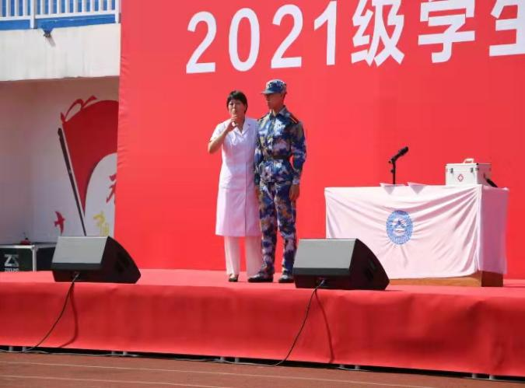
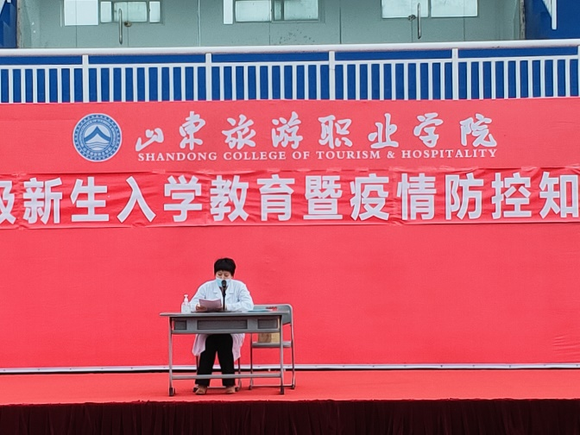
2.社团活动
本着贯彻国家教育的方针，实施素质教育的原则，培养学生的各方面兴趣，形成个性品德的目的，学院开展各项社团活动，其主要目标是提高学生的综合素质，成为全方面发展的社会人才。为了目标的实现，开展学生社团活动、各类竞赛活动及志愿者活动20余场。
表2-12 2010-2021年度学生活动总表
时间 | 活动内容 | 组织方
2020.9 | “灯火通融”山旅首届夜市 | 校团委
2020.10 | 旅游专业运动会 | 学生工作处
2020.10 | 社团风采展示及社团纳新 | 校团委
2020.10 | 院社团联合会纳新 | 校团委
2020.10 | “灯火通融”山旅二次夜市 | 校团委
2020.11 | 秋季田径运动会 | 学生工作处、体育教研室
2020.11 | 山旅音乐节 | 学生工作处
2020.11 | 院社联团建 | 校团委
2020.11 | “灯火通融”山旅夜市 | 校团委
2020.11 | 迎新晚会 | 学生工作处
2020.11 | 第十一届卡拉大赛 | 学生工作处
2020.11 | 光盘行动 | 学生工作处
2020.12 | 全院大型撕名牌活动 | 学生工作处
2020.12 | “冬日里的山旅”山旅冬景摄影展 | 校团委
2020.12 | 法制宣传周 | 学生工作处
2020.12 | 院社联元旦晚会 | 校团委
2020.12 | “我在山旅为家乡代言”短视频大赛 | 学生工作处
2020.12 | 防诈骗主题教育会 | 各系
2020.12 | 第五届“大胃王”比赛 | 校团委
2020.12 | 2021新年联欢晚会 | 学生工作处
2021.3 | “青春心向党”演讲比赛 | 学生工作处
2021.3 | “党史在山东-传承经典”活动 | 校团委
2021.3 | “追寻先烈红色足迹，重温党史百年辉煌”清明扫墓活动 | 校团委
2021.5 | 第二届旅游专业运动会 | 校团委、体育教研室
2021.5 | “红色五月-奏响青春之歌”歌咏比赛 | 校团委
案例2-3：“红色五月-奏响青春之歌”歌咏比赛
为弘扬五四精神，共抒爱国情怀，进一步加强我校学生的思想政治教育，深入学习五四爱国精神，展现我校学生日新月异的精神风貌，凝聚青春力量,培养我校学生的团队合作精神，营造良好的校园文化氛围。我校将举办以五四精神“红色五月-奏响青春之歌”为主题的歌咏比赛。
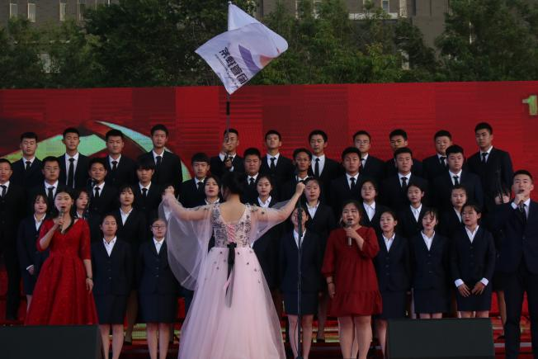
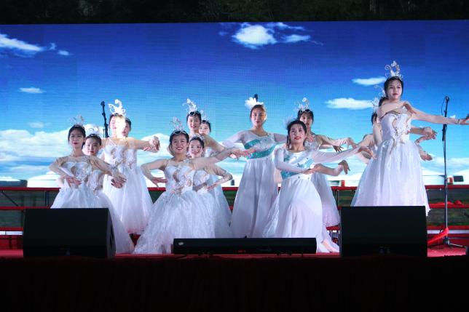
案例2-4：“灯火通融”山旅首届夜市
随着社会的发展，夜市成为一种流行趋势，创业实践已成为当今社会具有意义的行动，加之受疫情影响，采取封闭式管理，相比于之前的生活会有些无聊乏味，为培养大学生创业理念和创业素质，也为了帮助同学们在繁忙的学习之余放松心情，舒缓压力，营造充满活力和健康向上的校园气氛，充分展现同学们积极、乐观的精得风貌，丰富同学们的课余生活，促进同学们之间的团结和友谊。我校举办“灯火通融”山旅夜市。
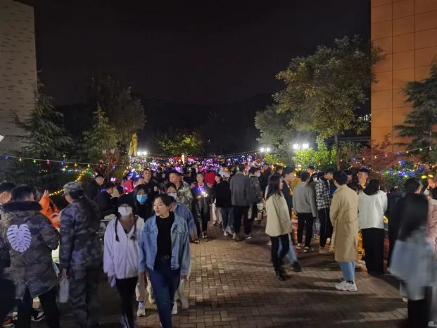

3.百川论坛
2020年自9月8日至2021年8月，继续教育处在钉钉平台百川论坛共组织42期，其中邀请校外专家讲座2期，校内金牌培训师讲座和乡村旅游以及红色研学培训课程讲座40期。
校外专家讲座邀请了浙江深大智能集团董事长汪早荣，湖北大学熊剑平教授，就旅游行业的发展趋势和前景以及疫情新常态下乡村振兴等热点内容进行精彩讲座，并采取了多群联播的形式面向全体老师和相关系部学生进行直播，受到了广大师生的欢迎和好评。
校内教师讲座活动采用钉钉直播的形式进行线上讲座，每周二、四晚上各安排一位老师讲座，来自饭店管理系、旅游与休闲管理系、航空服务系、营养与烹饪系、旅游外语系、工商管理系和思想政治理论教学部等8个部门的专兼任老师参与，其中金牌培训师讲座6期，乡村旅游培训课程试讲12期，红色研学培训课程22期。讲座开始之后在广大教职工当中得到了积极的回应，累计观看人次达7000余人次，达到了预期的效果。
4.校园风采季
（1）“大思政课”教育系列活动
为提高思政课教学的实效性，贯彻落实立德树人根本任务，思政课教学必须因事而化、因时而进、因势而新。习近平总书记指出“大思政课我们要善用之，一定要跟现实结合起来”，这为思政教学、红色传承以及现代师生爱国教育指明了方向。为落实习近平总书记关于思政课教学的指示精神，饭店管理系组织了一系列思政实践教学活动。
2021年3月11日饭店管理系与思想政治理论课教学部联合组织师生赴三涧溪村开展思政课实践教学。三涧溪村经过多年建设逐步由散乱差走向文明富裕，在党支部书记高淑贞带领下创新工作思路，充分发挥党支部的战斗堡垒作用，壮大村集体经济，进行美丽乡村建设，全力打造乡村振兴“齐鲁样板”。全体同学和老师们认真聆听讲解，仔细记录，对我国乡村振兴的美好前景充满信心。感受到新时代党的领导下人民群众生活发生的重大变化，对未来充满信心。
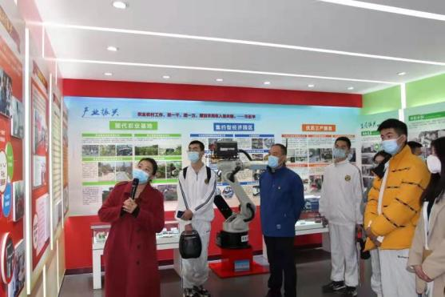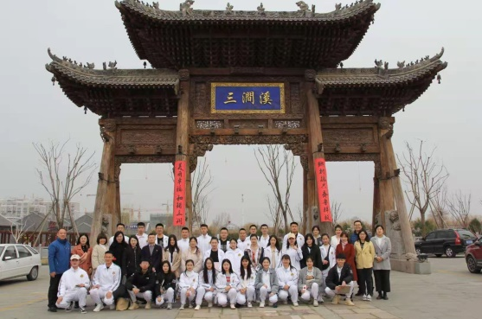
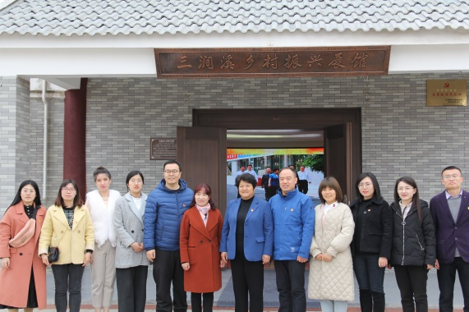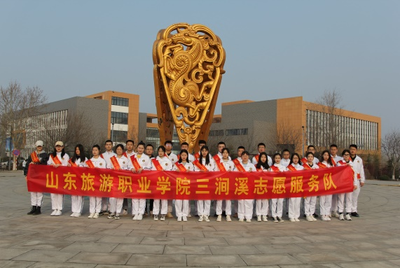
“三下乡”实践活动。饭店管理系师生利用暑假期间，到革命老区临沭县和红色潍县开展红色实践教育活动，第一线路革命老区临沭，在抗日战争和解放战争时期，曾是山东党政军领导机关所在地，在这里，饭店管理系团队全体成员在这里向一百多名学生及其他参观人员讲解刘少奇等党员的伟人事迹，进行互动答题，答对者赠与五星红旗及相关纪念品，在积极热烈的氛围中宣讲中国共产党的精神。随后，大家看望、采访退休党员，在91岁高龄的老党员王克昌老人家中，老人满怀激动的回忆了习近平总书记到他家中关怀慰问他的场景，活动最后一程饭店管理系课堂宣讲等方式探寻临沭地区的革命精神、沂蒙文化，每一个稚嫩的脸都是未来的光明和力量。
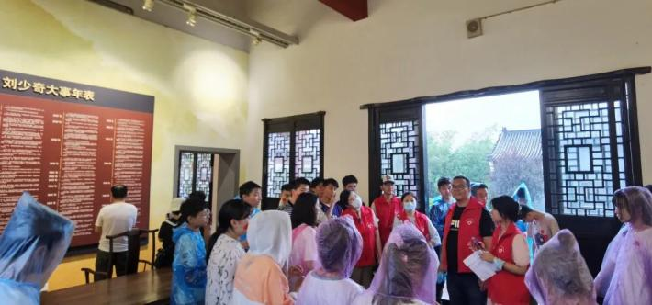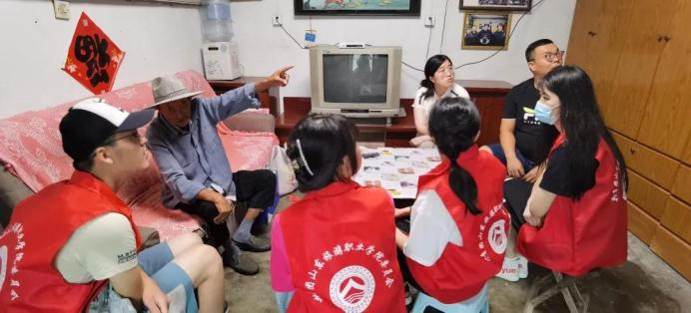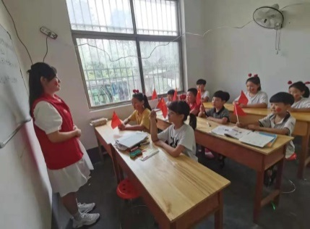
第二线路潍坊-潍县红色线路，首先到潍坊烈士陵园，瞻仰革命烈士纪念碑，乐道院中感受日军侵华时中国与国际友人互帮互助的艰苦岁月，在西上虞村史馆，看到了在艰苦奋斗下不断发展的新农村，感受到干事创业、敢为人先的奋斗精神，最后，拜访了抗美援朝老战士韩同庚同志，在老先生的生动叙述中，师生如临其境的感受到抗美援朝的战火纷飞。
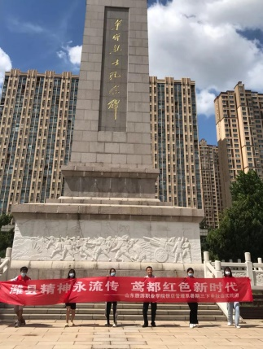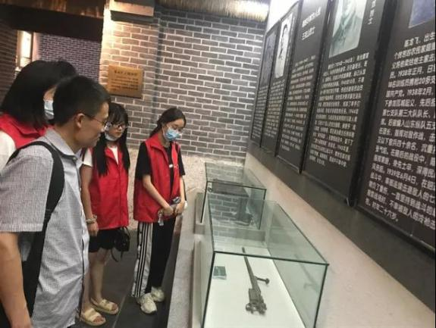
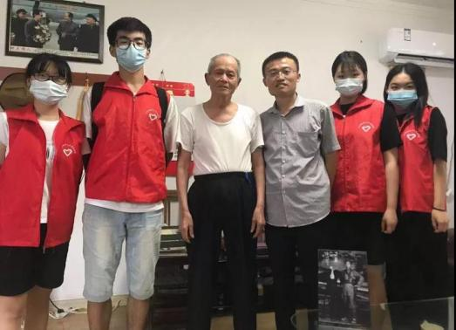
（2）饭店管理系安全月宣讲活动
活动过程中，监察部及安督部深入各班宣讲活动突出了“安全伴我在校园”的主题，本着增强学生安全意识，提高学生安全素养的原则，推动学院安全不断发展。
饭店系学生会公寓部和女生部联合进行了宿舍安全宣讲会。安全教育活动不仅可以让同学们提高安全防范意识，学生增强安全意识的同时，可以辐射到周围的人群。此次安全教育活动主要针对大家在宿舍及校园生活中存在的安全隐患，同时对于防火防盗防诈骗方面也进行了学习，学生们受益匪浅。
（3）2021年5月19日，“蓬莱阁主题日”活动暨“蓬莱阁景区新媒体营销策划大赛”颁奖典礼在山东旅游职业学院成功举行。以后每年的5月19日为学院“蓬莱阁主题日”，本次活动由旅游与休闲管理系主办，学院七个系部的教师、同学共同参与，举办了包括舞蹈、情景剧、快闪、面塑、茶艺、板报、趣味问答和营销推广、山东快书说蓬莱、蓬莱旅游线路设计展览、蓬莱阁研学旅行设计展览、蓬莱阁优质服务展览等19项活动，各个专业均有参与并且从不同的专业角度呈现了蓬莱阁之美，活动取得圆满成功。
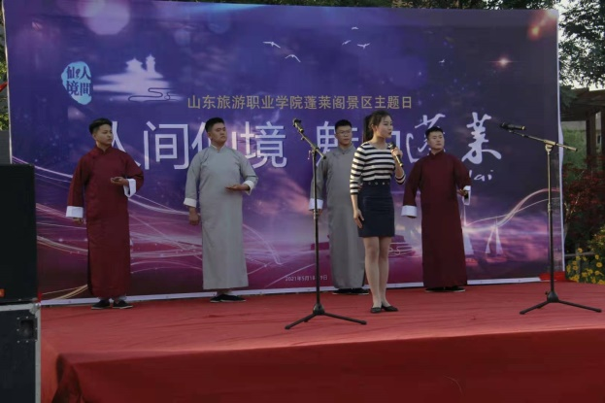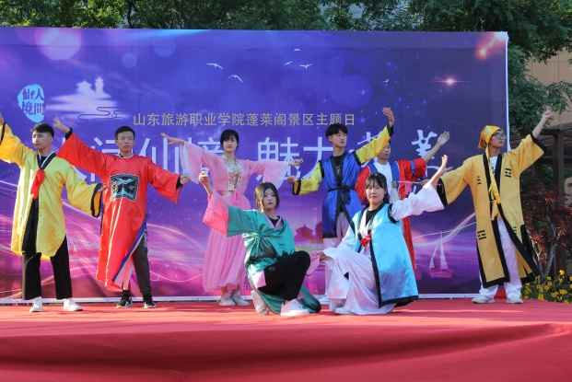
（4）经过初赛、复赛的选拔，2021年6月10日进行第十六届校园十佳导游大赛的的决赛。本次大赛首次采用直播的形式，所有选手经过抽签后，在校园内进行现场实地讲解，旅游与休闲管理系19级和20级的学生通过钉钉平台观看了整个比赛过程。本次比赛有中文讲解和英文讲解两部分，经过近三个多小时的激烈角逐，最终评选出了十名校园十佳导游员。
（5）2021年4月，我系教师王新平、李冉组织“导游素质提升班”22名学生赴三涧溪村开展第一堂“实训课”，成立了“三涧溪导游志愿讲解队”，引导学生立志用自己的专业技能讲好红色故事，助力乡村旅游振兴。
（6）“青春心向党 建功新时代”主题演讲比赛
航空服务系于2021年3月17日晚上六点在实训楼T-124隆重举行“青春心向党，建功新时代”主题演讲比赛。出席本次活动有航空服务系辅导员刘猛、学生会主席各部门负责人。
本次活动中，我系2020级的同学用慷慨激情的演讲抒发对党的赤诚之心，怒放出新时代青年的声音。这不仅仅是一场演讲，更是新时代青年内心的呐喊。所有参赛选手为本次演讲比赛做了充足的准备，他们声情并茂的演讲更是喊出了新时代奋斗者应有的姿态。本次活动不仅锻炼了学生的语言表达能力，更增强广大青年学生的使命感和责任感，更好的教育引导青年做新时代的奋斗者。
（7）开展“学习雷锋精神，争做有志青年”志愿服务分享会
3月28日晚19时，航空服务系在综合实训楼F1-21教室开展“学习雷锋精神，争做有志青年”志愿服务分享会。航空服务系团总支负责人刘猛主持本次活动，参加此次活动的有航空服务系学生会成员、2020级各班团支书及志愿者代表。
活动第一项由航空服务系团总支负责人刘猛以“学习雷锋精神，争当文明先锋”为题讲团课，分享了雷锋精神的内涵及其时代意义，鼓励同学们进一步发扬雷锋精神，弘扬助人为乐、无私奉献的传统美德。活动第二项是志愿者分别就抗疫志愿服务、航训楼义务大扫除、厕所志愿执勤进行了分享。
本次分享会,希望通过同学们本次的心得分享，能有更多同学加入到志愿服务的队伍当中，雷锋精神与我们同在。
（8）空中乘务专业面试经验分享会
航空服务系空中乘务专业面试经验分享会于2021年4月19日在我院图书馆三楼成功举行。各航空公司在飞往届优秀毕业生分享了他们的面试经验，并与在场同学进行了互动问答。
本次分享会旨在和同学们分享交流推介会面试经验和方法。学长学姐们细致全面的为学弟学妹们讲解了面试流程与技巧，强调面试前一定要做好充分的准备，了解自己的优势。并介绍了复选体检环节的面试过程中遇到的问题。提醒他们在面试前多学习掌握专业知识，积极参加考前老师们组织的模拟面试。
此次分享会得到同学们的阵阵掌声和热烈反馈。优秀毕业生从自身的面试经历出发，把自己面试中的宝贵经验倾囊相授，为同学们献上了一场内容丰富、观点新颖的分享会。
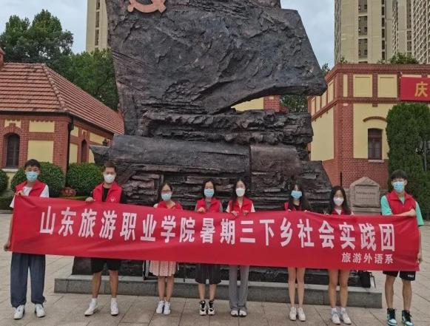
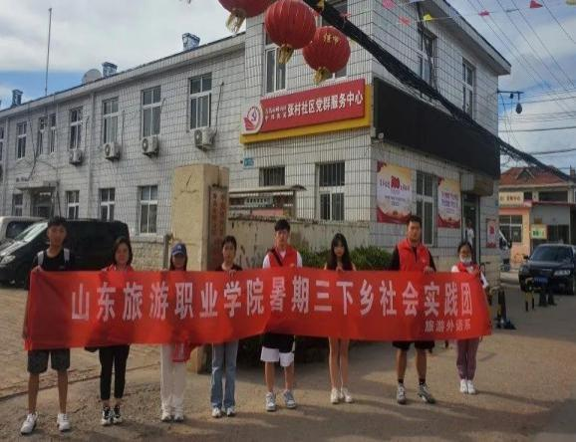
（9）旅游外语系结合外语专业特色，落实习近平总书记“讲好中国故事，传播好中国声音，展示真实、立体、全面的中国，加强我国国际传播能力建设”的指示，围绕建党一百周年、学党史讲党史开展了丰富多彩的学生活动，培养新时代外语学习者的文化担当和家国情怀。主办院级外语歌曲大赛，为同学们搭建展示自我、锻炼自我的平台，激发外语学习的热情；践行为他人服务的“雷锋精神”，开展“学雷锋”志愿者活动；喜迎建党100周年，开展“红色故事分享会”活动；创新党史学习方式，用英日韩法四种语言讲齐鲁大地上的红色文化，开展“外语讲党史”短视频讲解比赛；组建“学党史•感党恩”暑期“三下乡”实践团队赴中共青岛党史纪念馆、青岛市北广昌护老院及张村社区党群服务中心开展党史学习实践活动；献礼建校三十周年，举办“外语话非遗”专业展示活动，用外语传播中国文化，讲述非遗故事。学生在各类特色鲜明的专业活动中加深了对中国共产党百年奋斗史的理解，坚定了道路自信、理论自信、制度自信、文化自信。
图2-4 旅游外语系暑期三下乡社会实践
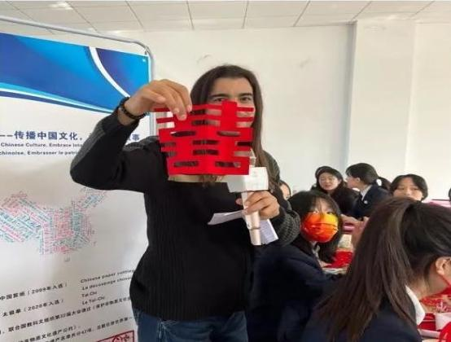
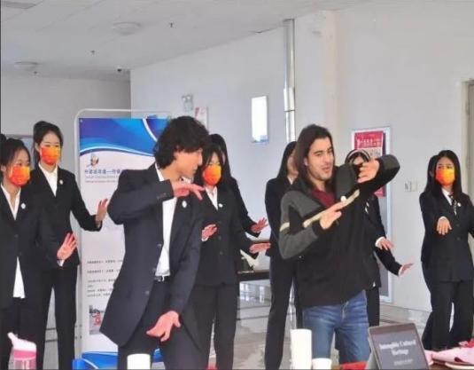
图2-5旅游外语系“外语话非遗”校庆特色展示活动
（10）为推进烹饪系专业课程体系改革，提高在校学生的专业素质，开阔在校学生的专业视野，加强校企合作深度，我系于2021年6月下旬开展2021年度“名师、名店、名菜”进课堂教学活动，聘请中餐热菜烹饪大师孔德铭、西餐烹调大师程劲松、面点大师张淼来校进行烹饪专业技能表演。
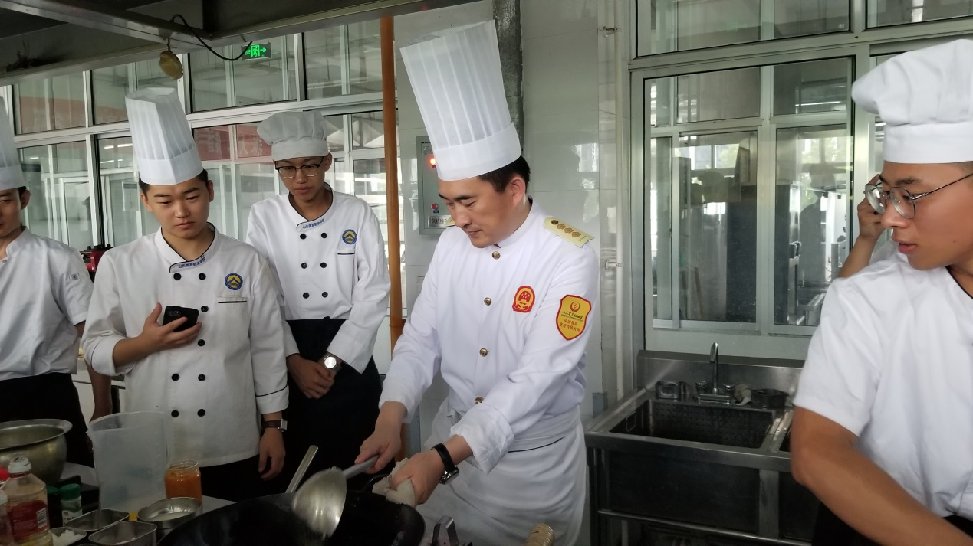
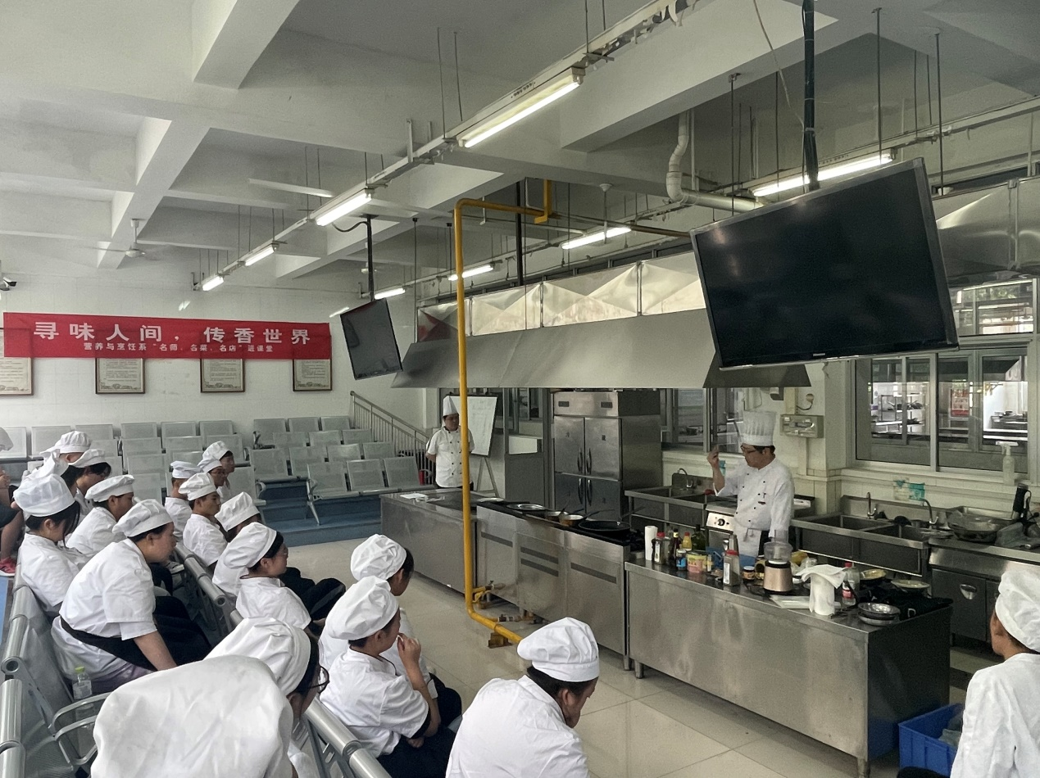
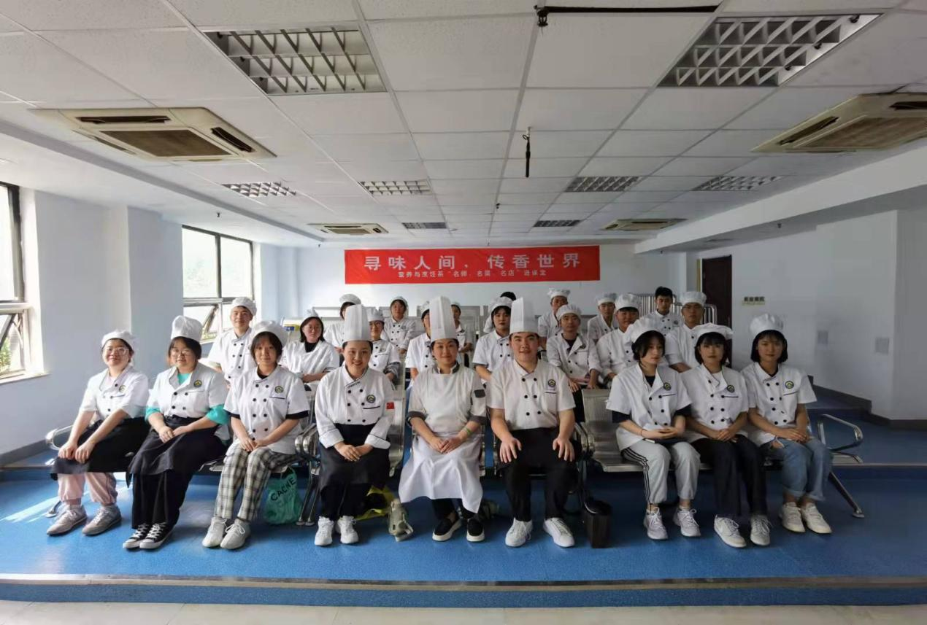
为展示学校文明校园创建和各方面建设成就风采，进一步激发广大师生热爱祖国、热爱校园、积极参与文明校园创建的热情，推动文明校园建设不断向广度和深度拓展。学校决定组织开展“校园风采季”活动，艺术系环境艺术设计专业、公共文化服务与管理专业、表演艺术专业，积极参与校园风采季活动，
（11）争先创优表彰大会总结
2021年4月2日，学党史，悟思想，办实事，开新局。党史学习教育如火如荼地开展，丰富厚重的党史为如何践行立德树人使命提供了不竭动力和诸多有益的启发。
借鉴党史宝贵经验，为充分发挥先进典型带动作用，鼓励更多学子争先创优，成为德智体美劳全面发展的优秀人才，4月2日中午，艺术系在学院图书馆三楼举办了首届学子争先创优表彰会。艺术系党总支书记吕杰、系主任高维峰、团总支书记李启琛与全系同学一同与会，并为获奖同学颁奖。
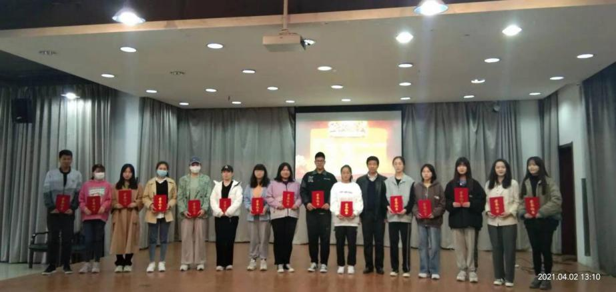
图2-6艺术系蓬莱阁日宣传活动总结
（12）5月19日为山东旅游职业学院蓬莱阁日，开展“人间仙境，魅力蓬莱”为主题。艺术系积极参与，环境艺术设计专业负责展板与海报设计，公共文化服务与管理专业负责编写策划案和视频制作，表演专业负责节目编排与展演。

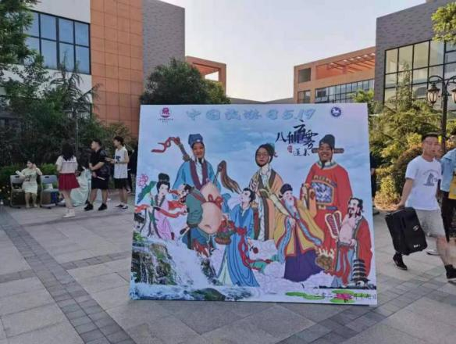
图2-7艺术系参加第二届专业运动会活动总结
（13）5月28日，山东旅游职业学院举办了第二届专业运动会，这里有令人捧腹的托盘速度赛，有齐心协力的中式铺床，有团结合作空乘技能比拼，在这些活动中每个人都是必不可少的一环节，每个人都是独一无二最重要的存在，作为人数最少与最具奋勇拼搏精神的队伍，我系系代表队发挥了最高水平，天道酬勤，我们荣获第一名。我系系学子，真正展示了团结就是力量的真谛！
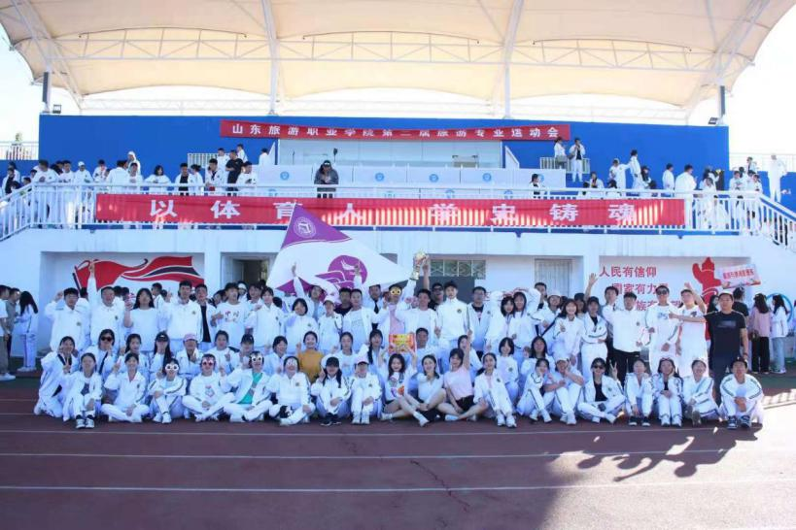
图2-8艺术系参加“庆祝中国共产党成立100周年”
（14）学习红船精神专题党课活动总结
2021年6月3日，为推进党史学习教育走深走实，切实发挥好党员领导干部的引领表率作用，引导党员干部学党史、悟思想、办实事、开新局，艺术系集中开展专题党课活动，回顾百年来中国共产党带领人民走过的光辉历程和历史性贡献，从红色记忆中汲取前进的智慧和力量，推动艺术系在“十四五”新征程上开新局、立新功。
艺术系持续推出讲党课系列报道，聚焦艺术系负责人“讲党课 忆党史 悟初心 谋新局”的思考和实践。为您分享艺术系团总支书记李启琛的学习红船精神专题党课，聆听艺术系是如何在党史学习教育中升华思想汲取智慧凝聚力量，更好肩负起新时代的使命担当。
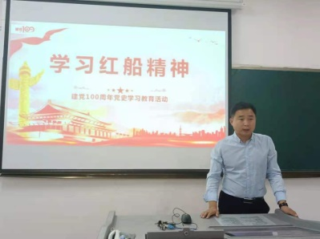
图2-9经典诗文诵读会总结
深入推进了党史学习教育，庆祝中国共产党建党一百周年，热情讴歌中国共产党领导中国革命和建设取得的伟大成就，教育引导广大师生从党的百年奋斗历程中汲取智慧和力量，坚定文化自信，凝聚人心、振奋精神，激励广大党员干部坚定理想信念，以新担当新作为拥抱新时代，引导广大师生“知党史、感党恩、跟党走”
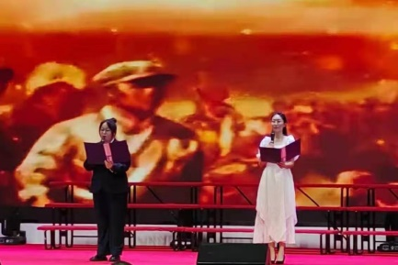
图2-10行政学院-中共党史专题讲座总结
2021年3月24日，艺术系组织观看中央党校（国家行政学院）网络课程中共党史专题讲座。讲座分为12期，与经典红色影片穿插式观看。

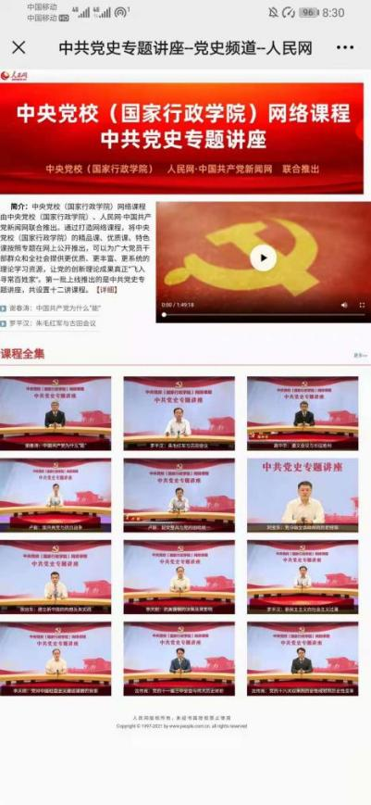
图2-11全国职教博览会参展活动总结
5月22日上午，本系27名同学参加全国职教博览会参展活动，在艺术系老师的组织下，2020级27名同学集体赶赴山东国际会展中心，利用全国职教博览会在济南召开的难得机会，开展了一场别开生面的专业认知活动。
短短的半天时间，他们在四大主展区，见识了职教一线最先进、最新鲜的发展成果，与全国各省市实力最强、最具代表性的职业院校师生面对面交流、学习，亲身体验了智慧技术加持下职业教育的美好前景，惊喜不断，收获满满。
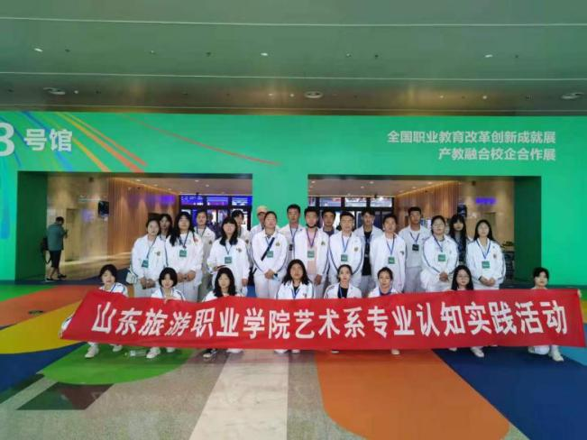
图2-12红色五月，奏响青春之歌活动总结
5月25日晚18:30，在百川广场 ，山东旅游职业学院艺术节开幕式暨红色五月歌咏比赛隆重开幕，艺术系学子参加了本次艺术节开幕式，他们集体演唱了充满进取精神和壮阔豪情的歌曲《我们走在大路上+团结就是力量》，赢得了在场观众的阵阵掌声，同学们用嘹亮澎湃的歌声唱出了青年学子对党的热爱和忠诚之情！

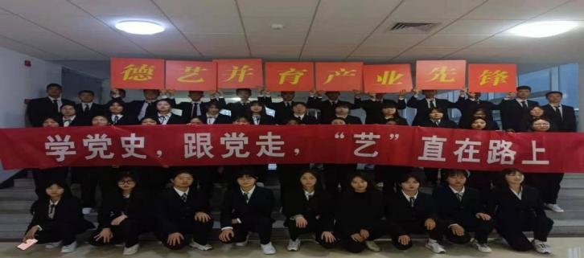
图2-13观看红色经典影片总结
2021年3月24日，系部经过筛选，选出适合党史学习的经典红色影片，并列出名单，由各班班长团支书组织学生晚自习及其余空闲时间观看
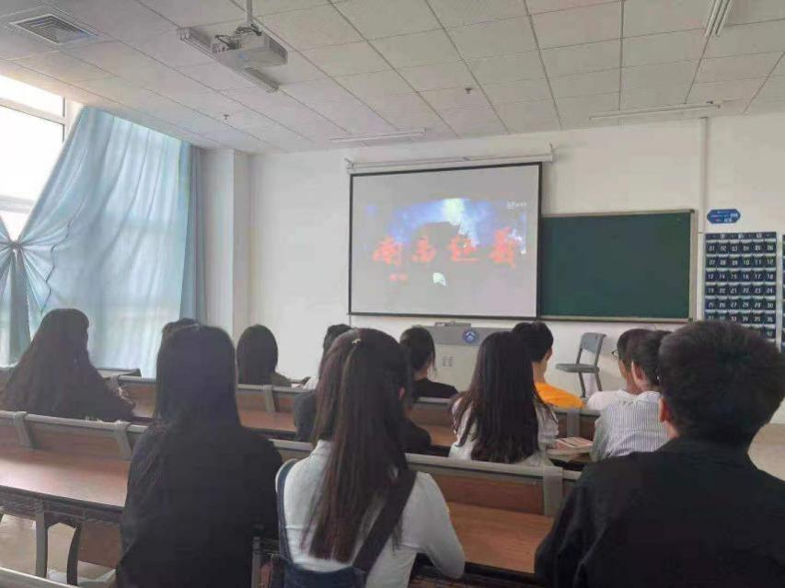
图2-14关于参加青春心向党演讲比赛活动总结
2021年3月26日，青春心向党演讲比赛，时代赋予我们责任，我们创造荣光时代。我们是国家力量所在，希望所在。我们要自觉肩负起历史和时代赋予的使命，把个人的梦想与国家的前途紧紧地结合在一起，以国家富强、民族复兴、人民幸福、社会和谐为己任,挺起时代脊梁。
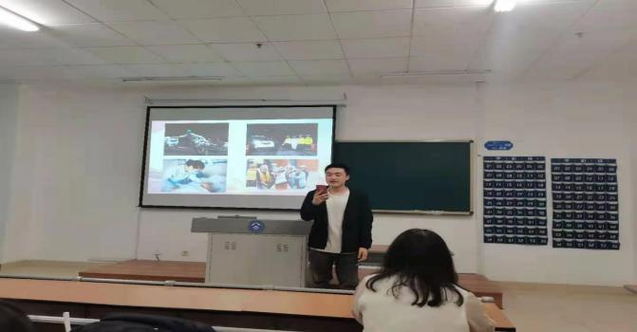
工艺美术博览会参展活动总结
2021年5月30日，艺术系的学子坐上了前往济南舜耕国际会展中心的大巴车，参加 2021第十三届工艺美术博览会。博览会上，展出的每一件手工艺术品都凝结着创作者对美的追求和对美好生活的向往，都是时代发展的印记。创作者的热情激励着每位同学，让他们立志：在未来，将会呈现出更有高度、更有境界、更有品质的作品，讲述属于他们的“匠心故事”。
2021年6月22日“学党史 跟党走 一直在路上”为做好党史学习教育工作，在学习党史中进一步坚定党员理想信念，增强党员党性修养，艺术系党支部组织开展党史学习活动。举行党史快问快答活动，并制作视频。

党史知识竞赛活动总结
2021年6月10日为迎建党百年 展青春风采，山东旅游职业学院为迎接建党百年特举行党史知识竞赛活动，我系系环境艺术设计班级王甜甜同学，公共文化服务与管理班级李玉交同学，经过激烈的比拼取得了一等奖的优异成绩。

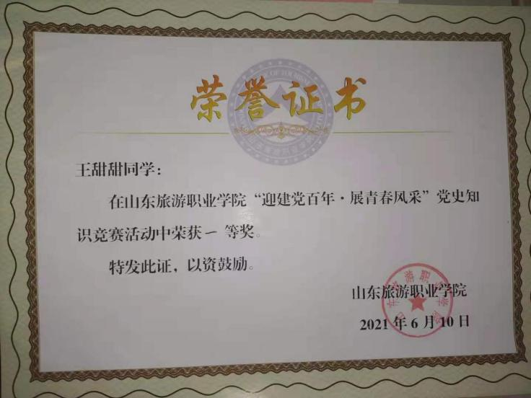
参加《微山湖》原创红色话剧演出活动总结
2021年6月30日，【奋斗百年路 启航新征程 缅怀革命先烈 传承红色基因】由济宁微山县人民政府在声远舞台举办《微山湖》原创红色话剧，我系表演艺术班级同学全体参与，不但提高了自己的专业本领，也让自己得到了在舞台上更一步的提高。
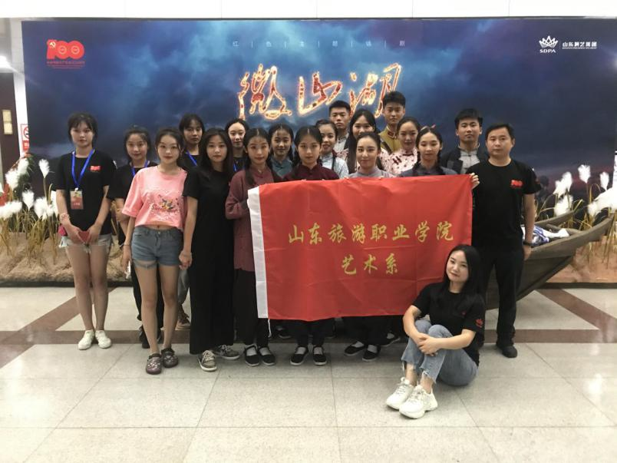
《改革开放，开启富国大业》党史学习教育专题党课总结
2021年6月10日下午，山东旅游职业学院党委委员、副院长赵冰同志以《改革开放，开启富国大业》为题在实训楼216教室，为艺术系师生讲授党史学习教育专题党课通过这堂党课，同学们对改革开放的光辉历程有了更深刻的认识和了解，对党领导人民事项伟大复兴中国梦倍添信心，表示要始终像习近平总书记所希望的那样“听党话、跟党走”，成为有本领、有理想、有担当的时代接班人，继续奋发图强，在党和人民需要的地方贡献无悔的青春力量。
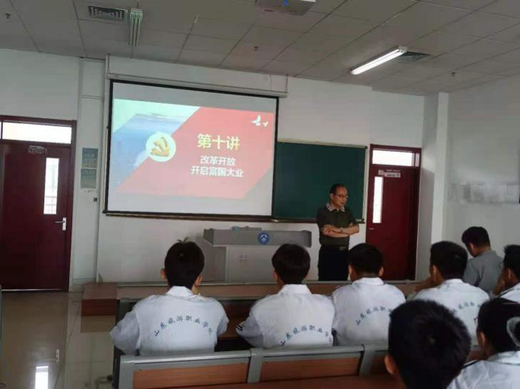
“中国共产党为什么行”主题党课总结
2021年6月10日艺术系团总支召开学习“中国共产党为什么行”主题党课，李启琛书记指出那是因为我们党在90年的风雨历程中，紧紧围绕中国实际，解放思想，敢为人先，善于总结经验和教训。我们党开辟了农村包围城市，武装夺取政权的具有中国特色社会的革命道路，我们党坚持一党领导，多党合作的政党制度，我们党将社会社会主义和中国实际相结合，走出了一条有中国特色社会主义的伟大道路，我们党审时度势实施了改革开放，开拓出了一条强国之路，我们党提出了一国两制的构想，确保了香港澳门的和平回归和持续发展。我们党敢于面对自己的错误，不回避、不夸大勇于正视错误，真正表现出党与群众同甘共苦 风雨同舟的担当意识，赢得了广大人民群众的认可和支持。取得人民群众的信任是中国共产党永远蕴藏着强大生命力的根本所在。
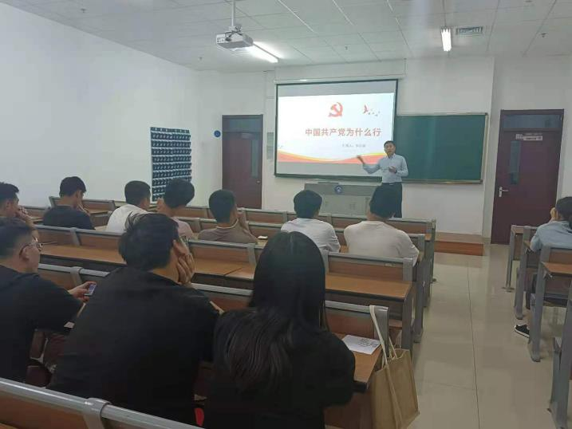
“学党史、跟党走”PPT展示大赛活动总结
2021年6月16日艺术系开展“学党史、跟党走”PPT展示大赛，2021年是中国共产党建党100周年，也是我校建校30周年。习近平总书记在学习党史动员会上强调要做到学史明理、学史增信、学史崇德、学史力行。为更好的学习党史，以更加生动形象的展现党的百年辉煌历史。我系鼓励各班同学积极参与，学到了知识的同时提高广大同学们ppt技术操作水平，丰富了学习党史的活动形式。
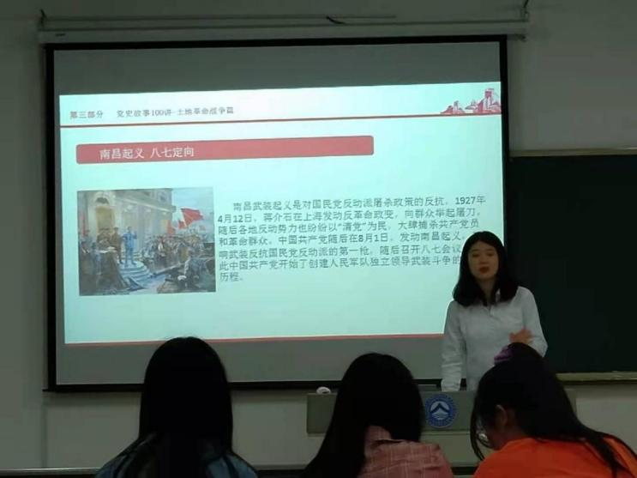
“学党史 知党情 勇担当”主题教育党课总结
学党史，跟党走，从党史中汲取奋斗力量，2021年5月20日下午，山东旅游职业学院艺术系党支部书记刘英利举行了“学党史，知党情，勇担当”的主题教育党课。参会人员包括党总支书记吕杰，团总支书记李启琛，教师代表：潘婷婷，张玉娟，及班级学生干部和提交入党申请书的同学。
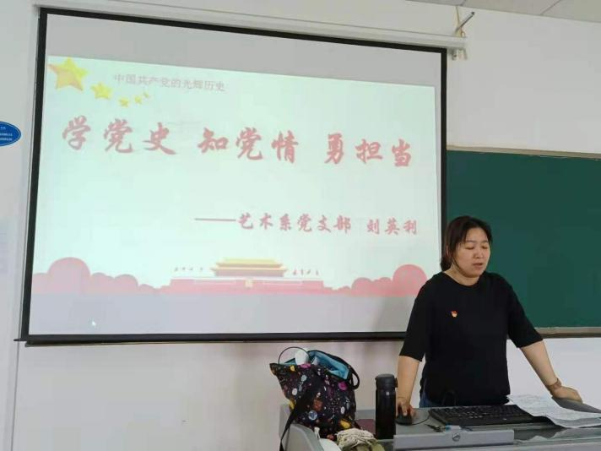
“学党史 强信念 跟党走”主题党史教育活动总结
2021年6月26日，艺术系团总支书记李启琛召开了以学党史为主题的党史教育活动，参会人员有艺术系全体学生会成员。会上阐述了中国共产党在近百年艰辛的奋斗历史中，积累了大量的党建经验、斗争经验、执政经验、社会主义建设的经验等，以及经受挫折失败的教训，都是我们宝贵的财富。一段故事承载一份记忆，一次接力传递一份信念，与历史进行对话，传承红色基因，汲取精神力量。
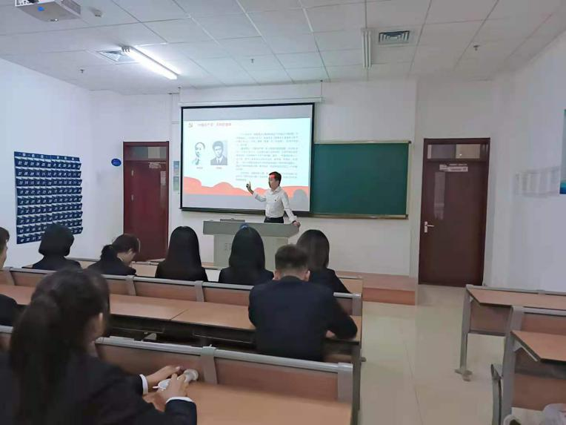
“听党课知党史，守初心担使命”主题党日活动总结
2021年6月1日，艺术系开展“听党课知党史，守初心担使命”主题党日活动。活动邀请退休老党员为党员干部上“初心”党课，同时邀请老党员为学生讲党史。勉励大家守初心，担使命，在工作中、学习中、生活中时刻牢记党员身份，充分发挥党员先锋模范作用。
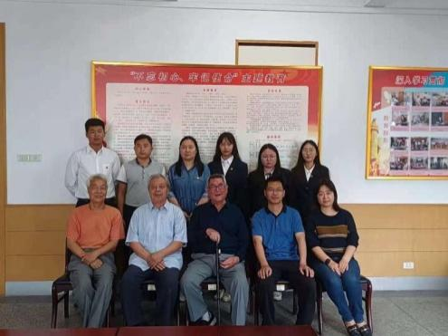
“庆端午，学党史”鸡蛋彩绘活动总结
2021年是建党100周年，6月恰逢端午来临之际，艺术系将党史与端午节的习俗相结合组织有关“庆端午，学党史”的主题教育活动。为了让同学们更好地了解端午节和党史的重要性，弘扬传统文化，感受端午节的文化内涵，贯彻党的精神，激发初步的爱国主义情感。
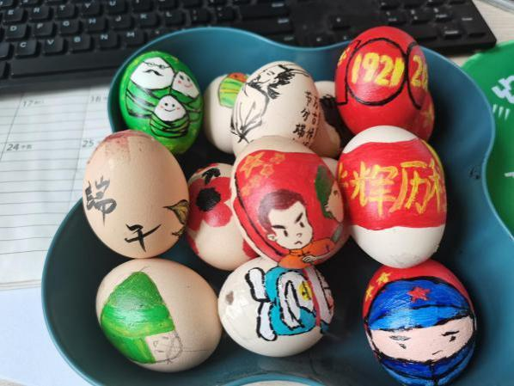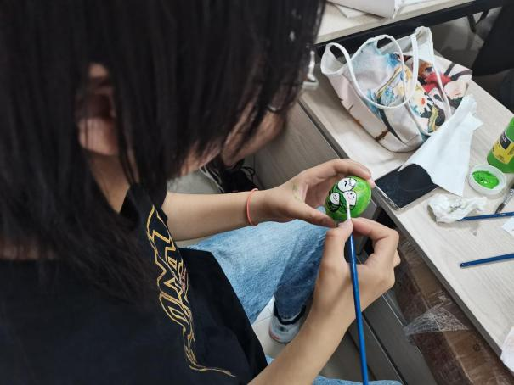
“红星闪耀、我心向党—庆祝中国共产党成立100周年创意展示”活动总结
2021年7月１日，为庆祝中国共产党建党100年，传承红色基因，弘扬红色精神，我系在7月1日当天，在山东旅游职业学院天行健广场启动了将持续至放假前的“红星闪耀、我心向党——庆祝中国共产党成立100周年创意展示”活动，而“百年百事百大红馆”党史场馆展示与讲解就是其中的一项重头戏。
本次展示是由艺术系环境艺术专业与文化管理与服务专业联合举办，主题展板以建党百年的百件大事及与其相关的属于红色旅游资源的百大红色展馆为主要展示内容，配合以线下党史讲解、展馆介绍，同时，通过扫描二维码关注公众号，回复“百年百世百红馆”，对党史大事和各大红馆进行进一步了解。
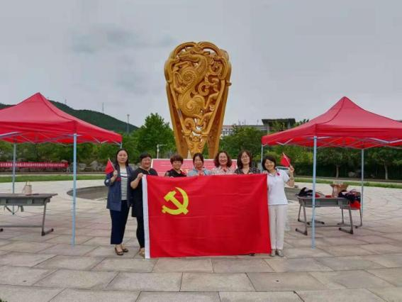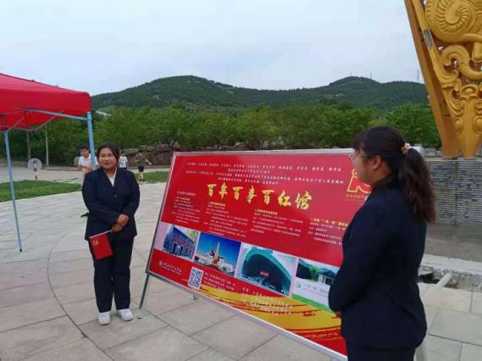
（15）暑假三下乡活动总结
7月26日至30日，我系社会实践服务团“艺”缕阳光志愿服务团队，师生一行人来到济南市王官庄街道办事处开展为期五天的“三下乡”暑期实践活动。
一周的时间，服务队全部师生坚守岗位、尽职尽责，不怕困难、热情周到。“生命就是服务,不断进步的人生就是给他人以更多更好的服务的过程”。在这次难忘的社会实践中，志愿者真正践行了山旅的服务理念，检验了专业技能，磨练了品格意志，提升了思想认识，彰显了山旅学子的青春风貌。从大学课堂到农村广阔大地，山旅青年学子永葆初心，以实际行动展现新青年新担当！
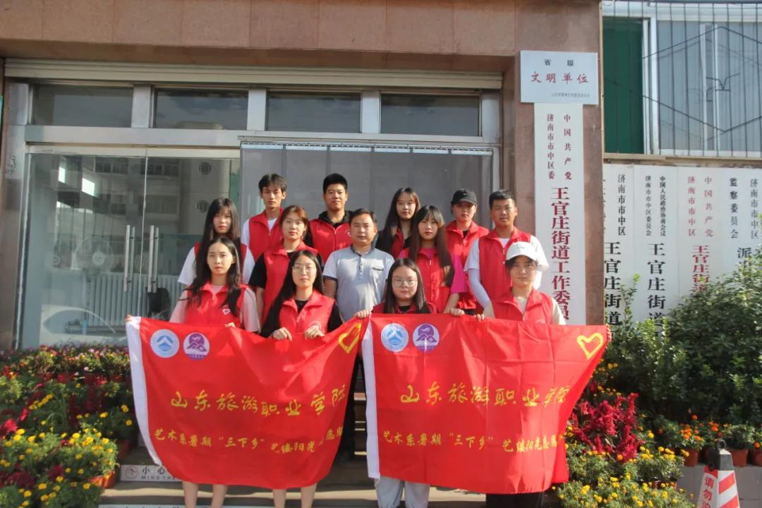（五）创新创业
为大力推进建设创新型大学步伐，创新创业方面在学院领导的充分支持下，营造浓厚的校园创新创业氛围，招生就业处秉着“崇尚科学，追求真知，锐意创新，迎接挑战的宗旨，以培养学生创新精神和实践能力为目标，按照《山东旅游职业学院创新创业比赛奖励办法（试行）》、《山东旅游职业学院大学生创新创业实践学分认定管理办法（试行）》，充分调动了学院师生积极性，通过不断组织学生参加创新创业讲座、报告等系列活动，鼓励了一大批学生积极投身创新创业活动中去。组织学生参加济南市人社局举办的参加创业意识培训（线上）3000多人次，创业基础培训（线下）2200多人次。开设创新创业教育公共基础课，组建创新创业讲师团队，面向创新创业教师团队的16位教师开展创新创业讲师培训训练营。积极参加各类创新创业类比赛，2021年山东省黄炎培职业教育创新创业大赛（教师组）金奖一项，第七届“互联网+”山东省创新创业大赛铜奖两项，全国大学生海南自贸港旅游创新设计大赛二等奖三项、三等奖一项、优胜奖六项。鼓励学生进行创新创业实践活动，建设山东旅游职业学院创业孵化基地，已有咖茶咖茶大学生创业团队入驻。
（六）奖助学金
今年我校根据省教育厅等7部门关于印发的《山东省家庭经济困难学生认定办法》的通知(鲁教财发〔2019〕1 号)文件要求，结合我校实际情况，重新修订了《山东旅游职业学院家庭经济困难学生认定实施方案》，进一步明确了认定标准、规范了认定流程。
根据山东省学生资助管理中心下发的奖助学金名额，按时完成了评审、上报和发放工作，其中国家奖学金10名，省政府奖学金13名，国家励志奖学金281名，省政府励志奖学金33名，新疆西藏和青海海北籍少数民族大学生省政府励志奖学金3名，国家助学金949名，评选过程坚持公平、公开、公正、择优的原则，自下而上，层层推荐审核，做到了材料齐全，程序规范，资金发放及时。
根据我校学院奖学金实施办法，按时完成了学院综合奖学金的评选工作，共评出院长奖学金和一二三等奖776名，发放金额29.95万元。
三、学院教学
（一）系部建设
1.各系部总体情况、在校生规模
饭店管理系目前有全日制高职在校生1959人，其中酒店管理与数字化运营专业1145人，酒店管理与数字化运营（二年制）专业119人，会展策划与管理 215人，餐饮智能管理专业 127人，酒店管理与数字化运营专本贯通培养专业209人。2019年新增设BC类专业，招生56人，现有55在读，2021年招生14人。为社会成人再教育做出一定贡献。
专业 | 一年级 | 二年级 | 三年级 | 合计
酒店管理与数字化运营 | 405 | 285 | 455 | 1145
酒店管理与数字化运营（二年制） | 92 | 27 |  | 119
会展策划与管理 | 84 | 46 | 85 | 215
餐饮智能管理 | 69 | 38 | 20 | 127
酒店管理与数字化运营专本贯通培养 | 70 | 67 | 72 | 209
葡萄酒文化与营销 | 33 | 19（方向） | 23（方向） | 75
酒店管理与数字化运营B、C类 | 14 | 0 | 55 | 69
合计 | 767 | 482 | 710 | 1959
2020-2021年度，旅游与休闲管理系下设导游、旅行社经营管理、旅游管理、景区开发与管理、休闲服务与管理5个专业。
专业 | 一年级 | 二年级 | 三年级 | 合计
导游 | 89 | 143 | 102 | 334
旅行社经营管理 | 88 | 91 | 93 | 272
旅游管理 | 295 | 273 | 174 | 742
景区开发与管理 | 53 | 41 | 28 | 122
休闲服务与管理 | 24 | 34 | 23 | 81
BC类 | 29 | 70 |  | 99
合计 | 578 | 652 | 420 | 1650
航空服务系开设空中乘务、民航安全技术管理、国际邮轮乘务管理3个专业。本系现有专兼任教师14人，其中教授1人，副教授3人，讲师7人，双师型教师比例为90%以上。现有省级精品课程2门，省级特色专业1个，省级重点专业2个，院级优秀教学团队1个，院级特色专业1个，院级教学名师3人。校内建有“航空实训中心”、航空博物馆，配备了模拟客舱、模拟值机、模拟登机、安检实训教室、形体训练室、礼仪训练室、专业化妆室等实训室。航空服务系立足构建“陆海空”专业群，在人才培养中坚持校企合作、产教融合，构建适应民航行业和旅游行业发展的人才培养模式和课程体系。连续5年荣获由教育部颁发的“全国高等院校空乘专业就业工作先进单位”荣誉，为社会输送了大批复合型技术技能人才，深受用人单位好评。
营养与烹饪系18级304人，19级378人，20级383人。
旅游外语系现有旅游英语、旅游日语、应用韩语、应用法语（国际餐饮服务与管理方向）4个招生专业，组成旅游外语专业群，目前有在校生786人。本系师资力量雄厚，专兼任教师60余名，其中90%以上专任教师具有硕士或博士学位，绝大多数教师具有海外留学或工作经历，多名教师在国家级、省级教学比赛中获奖，另有1人获得“山东省省级教学名师”荣誉称号。系部秉承“外语+专业”的办学理念，长年聘请旅游业界精英和来自美国、韩国、日本、法国等国的外籍教师承担专业课程和外语课程的授课任务。旅游英语教学团队被评为“山东省级优秀教学团队”，旅游英语专业被评为“山东省级特色专业”和“山东省首批技能名校重点建设专业”。

思政部以学院创建优质高职院校、打造职教高地为契机，不断完善部门制度建设、教师队伍建设，全面系统推进课程建设，教育教学管理不断提质增效，为增强思想政治理论课教学吸引力、感染力和实效性夯实了基础。
遵循思想政治工作规律、教书育人规律、学生成长规律和总书记提出的“八个相统一”原则，立足学情，积极探索问题导向下的专题式教学模式，实施案例教学、问题教学、启发讨论教学法。结合学生的关注点、兴趣点、疑惑点，积极拓展教学时空，举办各种活动，占领意识形态主阵地。坚持政治理论学习，利用每周教研会时间，学习习近平新时代中国特色社会主义思想；坚持集体备课制度，按照学院要求，强化了听课和督导制度，提升了思政课教学质量和水平。定期对教师进行德廉教育，不断提升教师的师德素养，要求教师发扬奉献精神，自觉抵制社会不良风气影响，廉洁从教。
为进一步强化思政第一课的主体地位，提升思政课教学科研能力，学院成立了习近平新时代中国特色社会主义思想学习研究所，研究所下设三个项目组，项目组在各级课题申报立项、撰写理论文章、交流教学研究成果等方面积极工作，对推动思政课教学工作、深化学校思想政治工作发挥了重要作用。
工商管理系开设专业有计算机信息管理、数字媒体应用技术、电子商务、会计、市场营销和人力资源管理6个专业，2021年在校生规模为1902人（包含BC类学生），其中2021级学生572人，2020级学生638人，2019级学生692人。
艺术系创建于2020年9月，开设环境艺术设计、表演艺术（舞蹈）、人物形象设计、公共文化服务与管理等专业，在校生256人，致力于培养服务文旅行业一线的复合型高技能人才，适应旅游文创设计、室内设计、广告设计、旅游演艺及管理、文博机构服务与管理、文旅文案策划等多种岗位需求。现有专任教师20人，具有博士学位1人，硕士学位16人，高级职称5人，院级教学名师1人，获国家级教学成果二等奖1项，省级教学成果一等奖1项，院级以上大赛获奖15项，院级以上科研课题100余项，优秀成果奖15项，发表论文80篇，出版专著5部，教材7部。拥有专业画室、3DMAX教学机房、舞蹈房、琴房、人物形象设计室等一流教学实训设施。
（二）专业建设与质量
1.专业结构、规模概况
学院不断调整专业设置和专业方向，构建酒店管理、旅游管理、航空服务、烹饪、旅游外语等五大专业群，基本形成了结构合理、覆盖面广、特色鲜明、优势突出的专业体系，涉及旅游、文化艺术、电子信息、交通运输、教育与体育、财经商贸、公共管理与服务7个专业大类，为旅游人才的培养奠定了基础。
2021年1月出台《山东旅游职业学院关于2021级专业建设和人才培养工作的指导意见》（鲁旅职院发〔2021〕8号），具体指导学院2021年专业建设和人才培养工作。通过调研分析、探讨交流、教研活动、政策宣讲等形式内容，落实国家政策，进行专业研讨。学院明确以“新业态、新技术、新技能”为基础，以建设二级学院和高水平专业群为契机，以做强做大优势专业、优化带动相关专业并形成专业集群化发展为目标，科学制订专业建设规划、学科布局，提出专业建设应用型、学科建设互通性、课程建设项目化和教师转型升级的目标。
目前，学院开设38个专业， 2021年招生专业26个，其中新增专业2个。各专业在校生的分布情况见图3.2.1。

图3- 1 专业大类学生人数分布图
2.重点、特色、品牌专业一览
学院现有中央财政支持重点建设专业2个，国家级示范专业1个，省级高水平专业群3个,省级品牌专业群2个,省级特色专业6个。
表3.2.2 重点、特色、品牌专业（群）统计表
专业名称 | 中央财政重点建设专业 | 国家级示范专业 | 省高水平专业群 | 省品牌专业群 | 省级特色专业
酒店管理 | √ | √ | √ | √ | √
餐饮管理 |  |  | √ | √
旅游管理 |  |  | √√ | √
旅行社经营管理 |  |  | √ | √ | √
导游 |  |  | √ | √ | √
人力资源管理 |  |  |  | √
旅游英语 |  |  |  |  | √
空中乘务 |  |  |  |  | √
烹调工艺与营养 | √ |  | √ |  | √
3.高水平专业群建设
我系酒店管理专业群于2019年8月获得省教育厅批准立项“山东省高等职业教育高水平专业群建设项目”本专业群计划在建设期内，科学凝练专业方向、优化资源配置、深化教学改革，使专业群在育人质量、产业服务能力、实训基地建设、资源共享等方面达到国内领先水平，对山东旅游酒店教育的发展起到示范引领作用。专业群建设高度对接餐饮酒店行业和旅游产业，产业服务以山东为主，辐射全国。通过两年建设，将酒店管理专业群打造成为协同创新能力强、产业对应度高、核心竞争力突出的国际知名、国内一流的高水平专业群，为高水平酒店业人才培养做出积极贡献。
1）依托专业群试点班，研发专业群人才培养方案，构建专业群人才培养体系，实现人才培养目标。
2）2020年11月28日，酒店管理高水平专业群专家指导委员会正式成立，将成为高水平专业群建设中后期和验收期重要的专家指导团队。
3）深化校企合作：2019.9山东旅游职业学院与上海麦金地集团校企合作签约仪式。上海麦金地股份有限公司是全国优秀餐饮企业、获“上海名牌”认证企业、是中国团餐十大领军企业，是目前最具规模的专业团膳服务企业之一。2020.6与济南文旅集团签署战略合作协议，是济南文旅集团重点项目签约方中唯一的一家高等职业院校。 2020.11签署了山东旅游职业学院与德州德百集团战略合作协议。
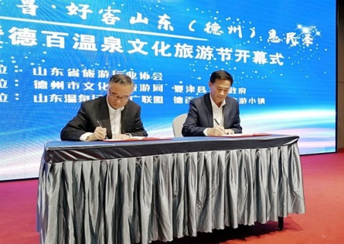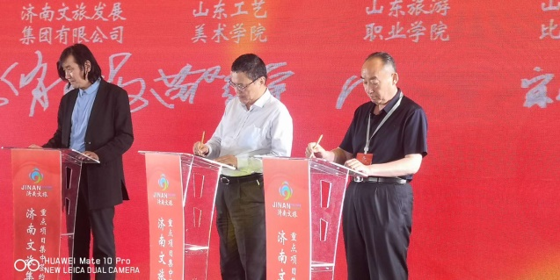
4）启动建立酒店技术学院工作，探索酒店管理专业人才培养新的办学模式。与舜和餐饮集团、东呈酒店集团分别探讨了关于共建餐饮连锁店长方向、连锁精品酒店店长方向的合作发展，探索校企共建模式。
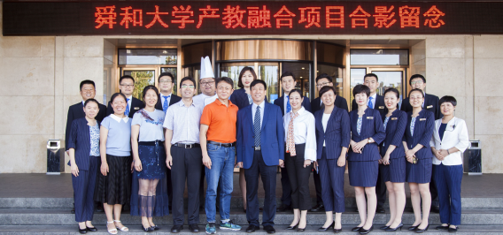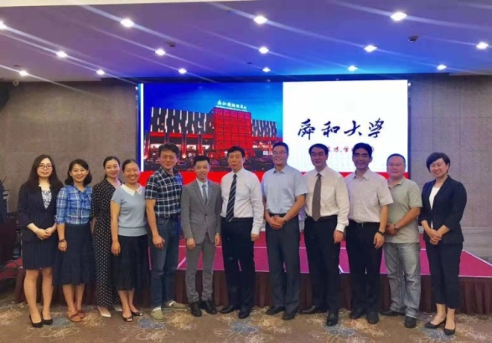
我系旅游管理专业群于2019年8月获得省教育厅批准立项“山东省高等职业教育高水平专业群建设项目”。在建设期内，主要围绕专业群体制机制、人才培养模式、课程体系、实训条件、师资队伍、技术积累与社会服务、国际交流与合作、创新创业教育体系建设等八个方面有序进行。
为切实推进优质高职院校高水平专业群建设，2020年10月30日，我系聘请来自行业、企业和高校的15位专家，组建成立了专业群建设指导委员会。在会上，我系向专家汇报了高水平专业群的建设成果，专家们也就行业发展的发向，对高水平专业建设群提出了中肯的建议。
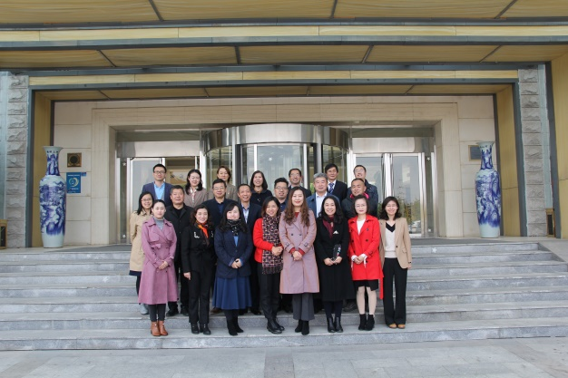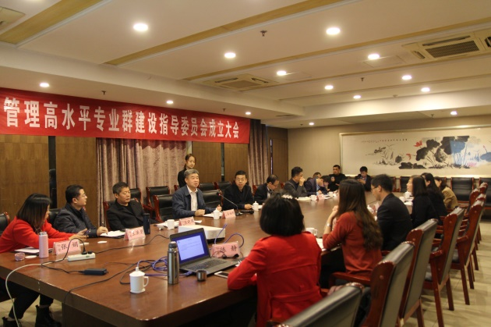
专业群建设开展过程中，积极响应国家号召将思政内容与专业相结合，制定了“三个模块+两条线路”相结合的“大思政”课程体系。一方面，在公共基础课程模块中仍然设置相当比重的思政课程，成为专业群大思政课程体系中思政教学的重要方式；另一方面，在专业共享课和专业特色课程模块中，根据旅游专业特色，结合职业道德与职业素养要求，设置思政教学内容，从而实现专业与思政相结合的目标。例如，专业群将《山东模拟导游》作为课程思政示范课程向学校推荐。《山东模拟导游——行走济南，泉育名人》选入2020年全国职业教育“课堂思政”在线展示活动课堂教学案例。在课程建设中倡导专业课教师将我国的优秀传统文化和社会主义现代化建设的创新成果融入到专业体系建设中，发挥专业课育人的课程思政效应，培养学生的民族自豪感和文化认同感。将素质教育体系与立德树人的人才培养任务相结合，在公共课与专业课程中融入社会主义核心价值观、职业素养、人文素养等内容，积极开展专业教师讲思政课等活动，取得良好的效果。
目前营地实景体验区项目建设工作也在持续推进中，2021年4月，一期营地建设基本完工，2021年7月，我系完成了营地二期项目的招标工作并进入了实施阶段。
专业群共享教学资源库建设在持续稳定的推进种，在确定核心专业课程的基础上，开始着手录制和制定课程资源。目前所有课程建设均按照计划有序开展。
4.名师工作室建设
（1）在教务处统筹下，我系成立了任兴本中餐文化大师工作室，目前各项工作已经有序开展。2021年7月24日，山东旅游职业学院与山东舜和酒店集团联合举办的山旅舜和产业学院餐饮智能管理专业餐饮家经理人方向研讨会在山东舜和酒店集团顺利召开。山东旅游职业学院饭店管理系主任宋继东、饭店管理系山旅舜和产业学院的团队成员；山东舜和酒店集团副总裁（人力资源总监）白璐、人才发展部经理李林、培训部经理刘康、及山东舜和国际酒店餐饮总监王泽出席本次会议。会议期间，根据企业需求，结合学校实际，校企双方分别对2021级餐饮智能管理专业餐饮经理人方向人才培养方案进行了修订、对课程体系进行了论证及修正、对企业教师培养以及招生、实习生管理等工作献计献策。校企双方进行了真诚有效的沟通和积极热烈的讨论，并针对下一步的工作制定了相应的计划。
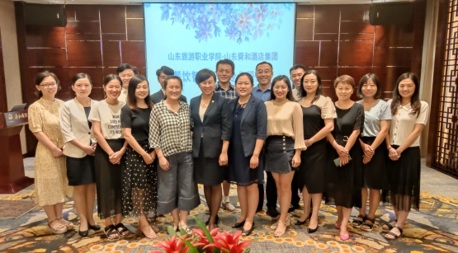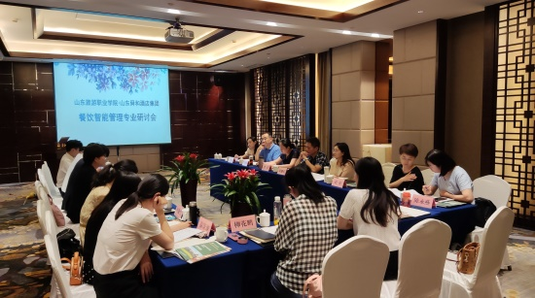
（2）2020年，李晨光酒文化大师工作室项目进入实施阶段，组织开展一系列的网络授课、酒水品鉴等活动。
在2020年这个不平凡的一年，11月26日，饭店管理系酒店管理侍酒师班的 Cicerone国际精酿啤酒侍酒课程在我院酒店生态体验馆酒窖内顺利举办。根据学院工作计划与安排，本学期正式启动酒店管理侍酒师方向“李晨光”大师工作室相关工作，该活动正是依托此进行开展，是系部校企合作的又一次落地实践。系部一直非常支持学生们的创新和实践活动本次活动也是由饭店管理系部组织发起，酒店管理侍酒师方向组织策划，主要有19级和20级葡萄酒专业的同学以及酒协部分成员和系部酒水餐饮老师们参与了课程培训。课程期间，Nick老师线上带领大家品鉴不同酒款，系统地为学员讲解了入门级品鉴步骤与方法。在介绍酒款、原料的同时，巧妙地结合了背后的历史文化，同时用幽默诙谐的语言，让我们更为全面深入地了解学习课程内容。
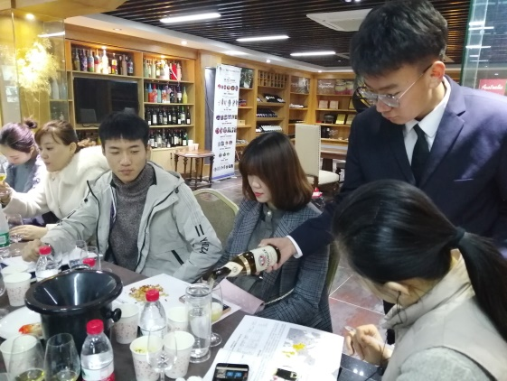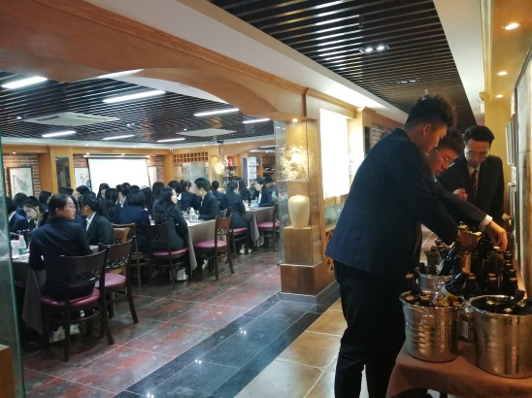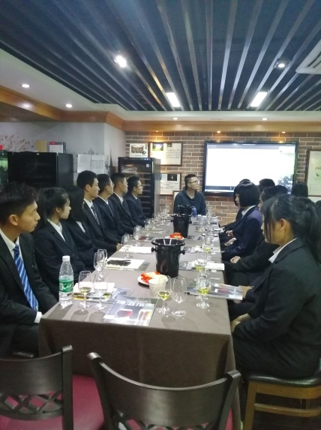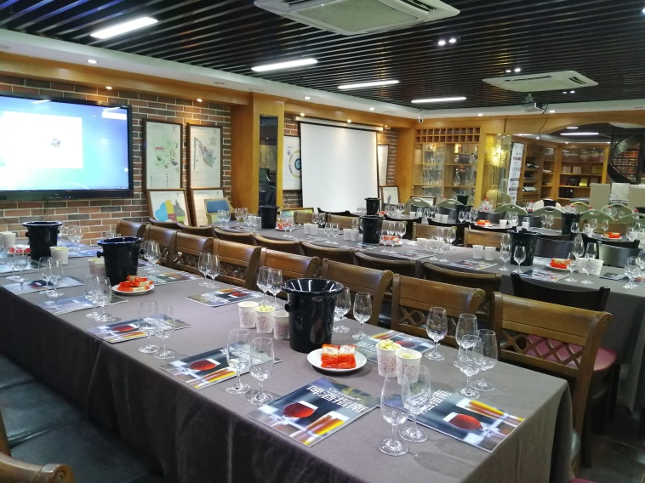
2021年4月，在院系部领导的支持和老师们的共同努力下，山东旅游职业学院联合UCW向上中国葡萄酒运营团队于生态体验馆酒神大酒窖举办了一场生动有趣的中国葡萄酒产区课程。
李晨光名师工作室成立以来，致力于山旅葡萄酒类相关知识的推广传播。此次我们特别邀请了中国精品葡萄酒联盟Up Chines Wine执行总监--张亚东老师为我们授课，他给我们带来了一场别开生面的中国葡萄酒历史与产区风土课程，让我们近距离领略了中国葡萄酒的无穷魅力，同时品鉴了来自国内16家一流酒庄的葡萄酒，课程精彩纷呈，意犹未尽。2019级，2020级酒店管理侍酒师班全体同学、酒协成员、饭店管理系党委李新泰书记及各系部酒水、餐饮外语类老师们参与了本次课程的学习，张亚东老师带领我们又一次踏上了难得的“知识与舌尖上的味蕾”之旅，使我们对中国产区葡萄酒有了更深刻的了解和认知。
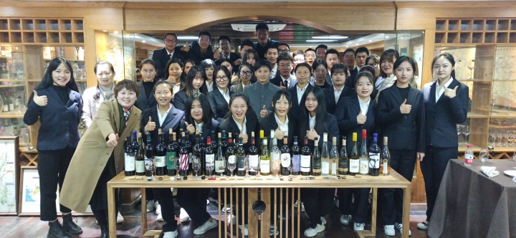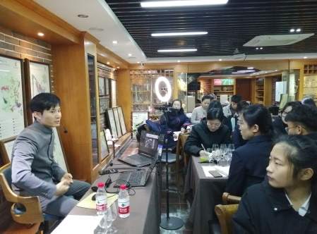
（3）侯兴起名师工作室在山旅钉钉平台中组建了培训交流群，侯兴起老师组织了名师网上培训交流活动，并将自己收集各类企业经营案例分享到群里，供老师们学习讨论，以及备课使用。
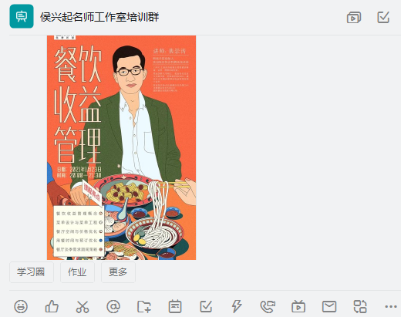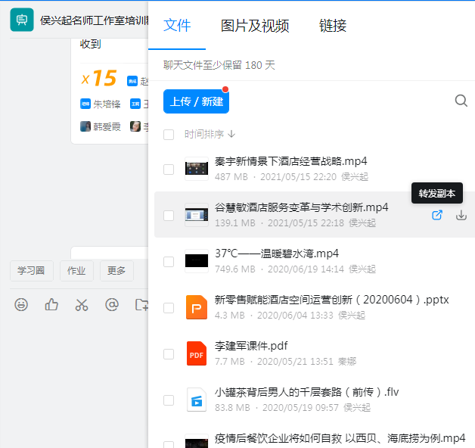
为提高“研学旅行工作坊”老师的专业素养与实战经验，为顺利开展新专业——“研学旅行服务与管理”专业教育教学奠定行业知识与实践技巧，王煜琴教授带领研学旅行工作坊骨干成员分别前往平阴、泰安、潍坊、高密等多地进行一线调研，与当地从业人员开展深入座谈交流，了解最新行业发展信息，精准把握行业发展现状，将调研成果转化为工作室教育教学、社会服务等方面的建设成果。
疫情重创了旅游业，却也加速了行业的转型和升级。为拓展教师的“一线”视野，使教师可以触摸行业最前沿，切实提升教师的行业素养和综合素质，王煜琴名师工作室2020-2021年前后共邀请了8位行业大咖、院校专家通过钉钉平台“名师讲习所”和“百川论坛”，为老师们带来了多种主题的知识盛宴。
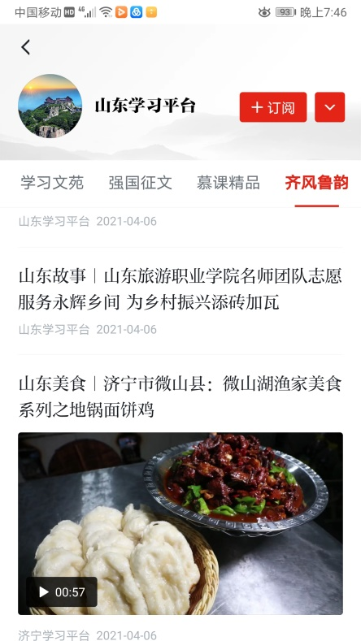
工作室立足乡村振兴、送智下乡，深入开展校地合作，促进区域经济快速发展。工作室志愿者服务队跟永辉乡间一起策划“永辉乡间首届百花节”，并在清明节期间成功举办“永辉乡间首届百花节”活动，助力永辉乡间提升社会影响力，提高员工整体服务质量，推进“永辉乡间”的农、文、旅融合发展之路步入新阶段。事迹被学习强国平台报道。
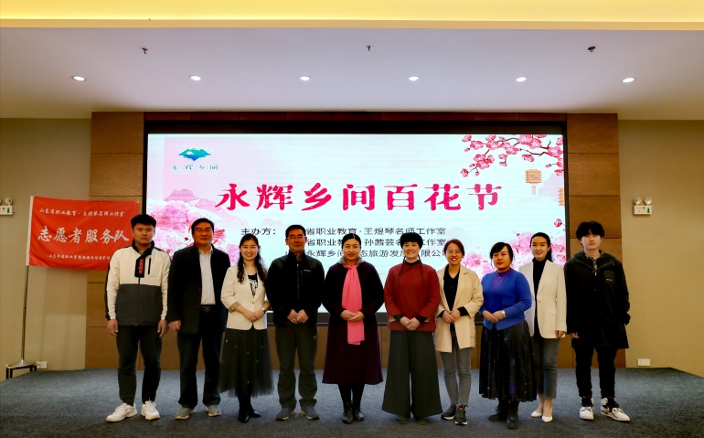
工作室王煜琴、周彦、辛冰、谢璐、陈静、刘青等老师先后为新疆生产建设兵团第十二师文旅系统、青海省海北州研学旅行高端人才研修班、青岛明月海藻世界景区、永辉乡间、东营市金牌导游素质提升培训班、诸城市杨春大酒店等多家单位带来多场精彩的社会培训，内容涵盖卓越服务、研学旅行、服务礼仪、导游素质提升等多个方面，取得了良好的培训效果，深受行业企业单位学员好评。
名师工作室持续推进校地合作，成果累累，圆满完成了郯城县马头镇研学旅行课程研发、教育线路设计；
完成了以山东芳蕾田园综合体为基地的研学课程研发与教育线路设计项目，事迹被学习强国平台报道；
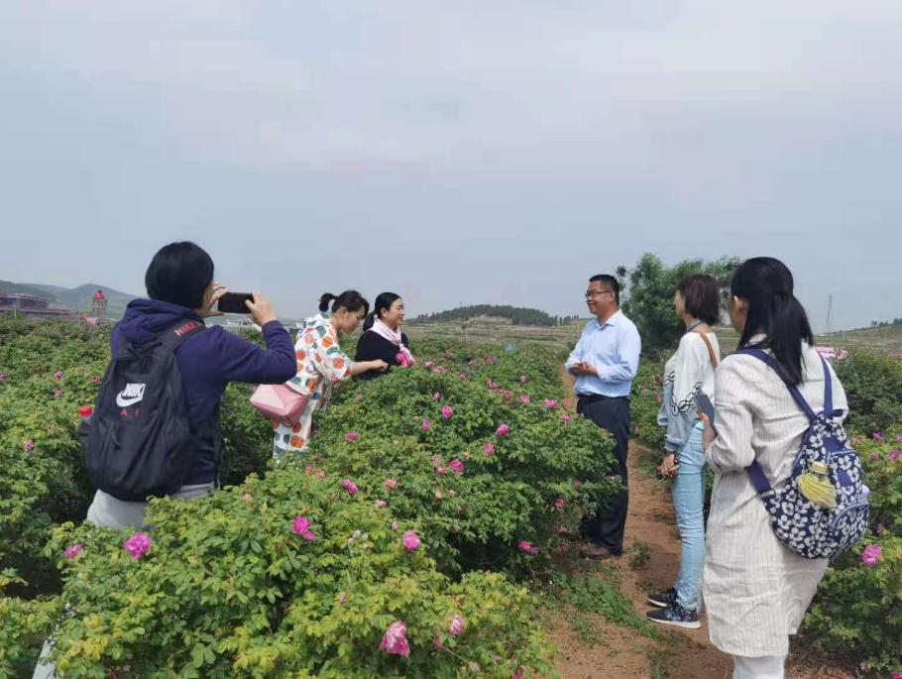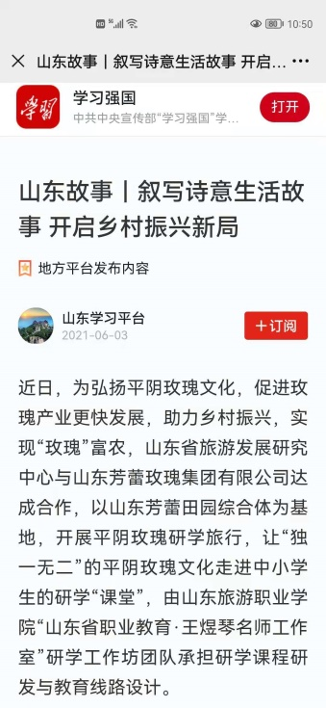
赴潍坊高密红高粱小镇，协助提升景区服务运营质量，开启研学项目，助力红高粱小镇打造世界文学旅游目的地，事迹被学习强国平台报道。
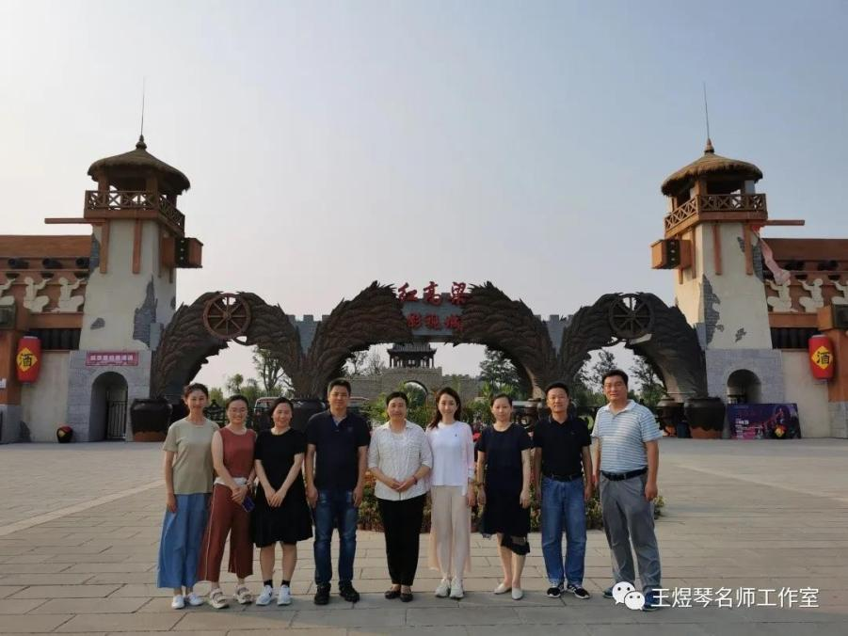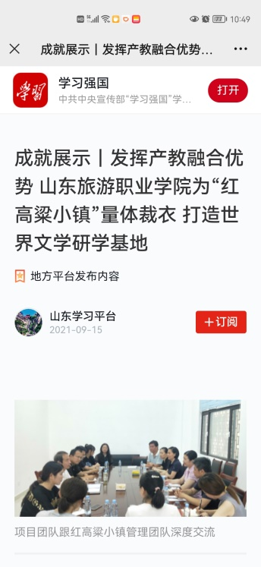
（5）技艺技能传承创新平台建设
学院鲁菜技艺技能传承与创新平台已基本建成。在本阶段，继续发挥平台专业力量、扩大平台影响力，为鲁菜技艺技能的传承与创新做出积极贡献。依托平台组织参加蓬莱阁日展览、参加全国职业教育活动周、制作教职工红色菜品、为庆祝建党百年制作大型红色饮食展台、为庆祝建校三十周年制作“九龙船”大型雕刻艺术作品；进一步完善校内鲁菜文化博物馆的建设，室内部分重新装修，并于2021年10月再次重装开馆；进一步丰富鲁菜相关课程资源，2021年下半年录制新的课程视频资源11条。
山东风味面点技艺传承创新平台自建立以来，开展了多项活动。组织团队成员参加专业专项培训；积极参加教学能力大赛，取得了一定的成绩；鼓励资助指导学生参加行业比赛；参与教育部餐饮智能管理专业建设标准方案制定任务；积极申报各级课题；协助“科技兴鲁”四定工程的标准制定及执裁工作；积极参与30周年校庆及建党伟业庆祝庆典活动的技能技艺展示活动、举办风味面点创新创业培训班；团队成员面塑大师传承非遗文化，让中华食艺走进中小学校园，走进老年大学的课堂；平台牵手相关合作企业，为山东风味面点的传承发展寻找思路；进一步丰富面点相关课程资源，2021年下半年录制新的课程视频资源14条。
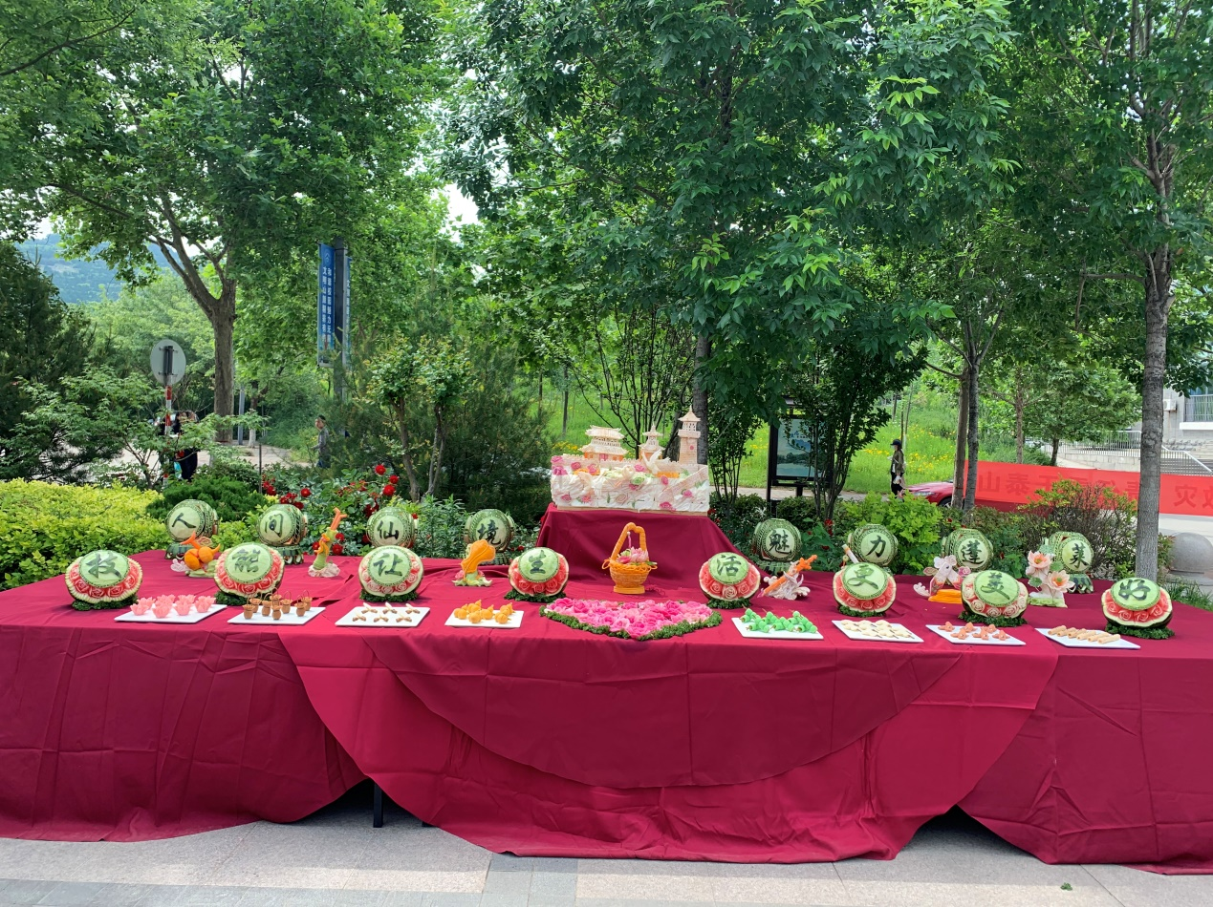（三）办学条件
目前，学院占地面积672,644平方米，生均占地面积78.31平方米；学校产权建筑面积245,581平方米；生均宿舍面积6.61平方米。教学科研及辅助用房164,841平方米，其中占比最大的是实验实习场所，占地面积121,059平方米；生均教学行政用房19.78平方米；教学科研仪器设备值6575.07万元，当年新增资产值598.06万元，年新增10.01%，生均教学科研仪器设备值7602.12元；学院图书馆现有纸质藏书总数为69.22万册，生均80.03册，生均年进书量9.86册；每百名学生拥有计算机10.06台；拥有教室数131间，其中网络多媒体教室116间。
（四）产教融合
1.校内实训
学院现有校内实训基地60个，主要分布在教学楼、综合实训楼、航空模拟教学中心、烹饪实训中心、鲁菜博物馆、图书馆、校园景区等，满足了学院所有专业的教学及实训需要。
饭店管理系酒店软件信息化实训室、智慧化录播教室、酒店经营沙盘对战实训室、餐饮艺术教学中心四个实训室建成并投入使用。酒店软件信息化实训室配备了酒店前台管理多项系统，opera、绿云等系统。酒店经营沙盘对战实训室，实现仿真模拟酒店运营，真正掌握酒店经营要领。智能化录播教室可实现随堂多角度录像，智能化跟拍，让课堂更生动，更互动，还可以达到节约人力财力的目的。
旅游与休闲管理系依托校园，全方位打造符合专业群教学特点的实训场所。包括旅游服务接待实训室、导游带团模拟实训室、旅游财务管理实训室、旅游信息创作实训室、模拟导游实训室、导游虚拟实训室、旅游业务演练实训室、智慧景区实训室、旅行社运营管理实训室等。同时，新建成主题乐园文化实训室、旅行社ERP管理系统实训室、主题乐园案例实训室三间新形态实训教室。形成了“文化与旅游融通、艺术与职业结合”的特色教学模式。
营养与烹饪系实训中心包括中餐多媒体演示室1个、中餐烹调实训室2个、刀工训练室1个、原料标本室1个、西餐多媒体演示室1个、西餐实训室1个、烘焙实训室1个、蛋糕裱花实训室1个、烘焙产品体验室1个。为烹饪专业校内实训创造了高端、优质的条件。2020年下半年实训室升级新增近50万设备。
航空服务系始终坚持知行合一、工学结合，建立了完善的实训教学体系，建立起功能完善的航空实训中心，引进了模拟客舱模拟客舱、售票、值机、安检、登机系统，该中心还配备了航空博物馆、贵宾室、化妆教室、卫生急救实训室、形体训练教室、礼仪训练教室，建立了较完善的实训教学体系。我系客舱服务、客舱设备、安检业务实务、X 光机图像、职业形象塑造、民航客舱安全管理等课程理论与实训结合，学习理论知识之后，到实训室进行工作状态模拟实训，使学生掌握专业基础知识和技能，实现“教、学、做”的一体化，达到就业工作岗位服务技能要求，实现学校到工作岗位的无缝对接。
旅游外语系现有实训场地多媒体语音室，配置有教学主控台及配套软件、投影仪、学生终端等，用于旅游英语专业讲解、翻译、咨询等实训任务。教师通过操作终端可以向学生发送跟读音频，实时掌握每个学生的练习情况；实现对教室内64个座位的学生随机分组，学生通过个人话筒可以与教室内任意位置的同学进行两人对话、多人角色扮演等小组活动，教师可分小组给予个别指导、因材施教。根据英日韩法各专业方向，与酒店管理、旅游管理、营养与烹饪等专业共享酒店PMS运营、旅游ERP、中西餐操作等实训室。校内良好的实训条件锻炼了学生的语言运用能力，提升了学生的实践操作技能。
艺术系表演艺术专业有多个舞蹈、化妆、道具教室，环境艺术设计专业的画室面积140平方左右，室内除摄影灯、幕布、桌椅等基础教学实训设施，还陈列历届学生制作的陶瓷工艺品及琉璃制品，并有多项作品获得国内奖项。开设课程有水墨艺术、设计概论、摄影、建筑速写、3DMAX等课程。
工商管理系配备计算机专业机房9间，计算机451台，其中普通机房7间，计算机网络实训室1间，计算机组装与维修实验室1间；拥有专门的会计综合实训室，配备用友U8电算化系统、新道VBSE财务信息化竞赛平台、网中网赛训一体化教学平台等会计专业实践教学平台等。
2.校外实习
学生共有2967人，分布在7系部25个专业，其中饭店管理系651人，旅游与休闲管理系516人，旅游外语系161人，航空服务系638人，工商管理系650人，艺术系66人，营养与烹饪系285人。
实习单位方面，本次实习合作单位达到91家，实习方向涵盖了酒店、主题乐园、景区、旅行社、餐饮公司、机场、高尔夫球场、信息网络公司、设计公司等相关行业。其中，酒店42家，旅行社15家、餐饮公司5家，主题乐园及景区7家，机关事业单位8家，高尔夫球俱乐部2家，网络信息公司2家，设计公司2家。
实习合作的国际知名品牌酒店达到20余家，涵盖了凯悦国际酒店集团旗下的君悦、凯悦品牌；雅高集团旗下的索菲特大酒店；凯宾斯基国际酒店管理集团旗下凯宾斯基酒店；万豪国际管理集团旗下的丽思卡尔顿、万豪酒店品牌；洲际酒店集团旗下洲际酒店；喜达屋国际酒店集团旗下的喜来登酒店品牌；香格里拉酒店集团旗下的香格里拉酒店；开元集团旗下开元酒店、开元度假区等。合作的景区及主题乐园有北京古北水镇旅游有限公司、上海国际主题乐园有限公司、济南天润红叶谷有限责任公司、上海华侨城投资发展有限公司、北京国际度假区有限公司。实习地点遍布北京、上海、广州、深圳、三亚、厦门、杭州、济南、青岛、威海、烟台等15个城市。
另外，1462名同学自行联系顶岗实习单位。有24名同学入伍参军。
本年度所有校外实习基地均资质良好，诚信经营，管理优良，工作时间合理，工作环境及生活环境适宜，实习岗位符合专业需求，能够为学生提供健康保障及安全防护。经调研，学生进入实习单位后，实习岗位与所学专业对口，与三方协议所列相符，其中饭店管理系、营养与烹饪系及旅游外语系的学生主要选择酒店作为实习基地，岗位主要有前厅、客房、后厨、餐饮服务员或文员岗位等。旅游与休闲管理系学生主要集中在景区的前台、观光讲解、餐饮服务、游客服务、客流控制、商品运营、企划、市场运营等实习岗位；旅行社的旅游顾问、导游、计调等实习岗位；空中乘务专业主要的实习地点是机场，安检专业的实习岗位为安检安保、防爆安检、医疗安检等；工商管理系学生主要集中在网络信息公司、电子商务平台等；环境艺术设计专业学生实习地点是传媒、设计公司；另外还有个别学生在培训师、贵宾接待、会议服务等岗位，均能保证与所学专业对口。
3.校企合作
为更迅速、准确地对接行业发展，培养行业需要的专业人才，学院结合自身特点，探索产教融合育人机制，校企合作稳步推进。本年度学校与多家国内优秀旅游企业展开深度合作，在旅游服务探索、人才培养、资源共享等方面进行合作和交流。
（1）课程及教材开发
坚持知行合一、工学结合的人才培养模式，推进“三教”改革，学院大力推行校企“双元”教材的合作开发。本年度，与山东舜和酒店集团、北京歌华开元酒店、鲁能洲际酒店、济南希尔顿酒店、北京金色世纪、九如山风景区、深圳深大智能、北京执惠、国欣文旅集团等多家合作单位开展共计76本教材编写。
（2）学院教师赴合作企业挂职锻炼
与56个合作单位建立校企双方人才交流机制，企业聘请学校教师到企业挂职、担任讲师顾问。2020-2021年度学院挂职锻炼专兼任教师90人，其中，寒假期间挂职锻炼20人，暑假期间挂职锻炼72人。通过企业挂职锻炼，巩固了校企合作交流平台，校企合作更加立体。一方面教师深入企业切实了解掌握企业发展的节奏和遇到的实际问题，研究方向更加符合旅游行业发展实际；另一方面促进教师和与企业员工交流、组建双师团队，开展纵向和横向课题研究，提高教师专业能力，提高人才培养质量。教师走进企业，对接实用与前沿的专业知识，为之后的备课、教学提供丰富的案例和经验，切实提高了教师的实践教学能力和知识应用能力。
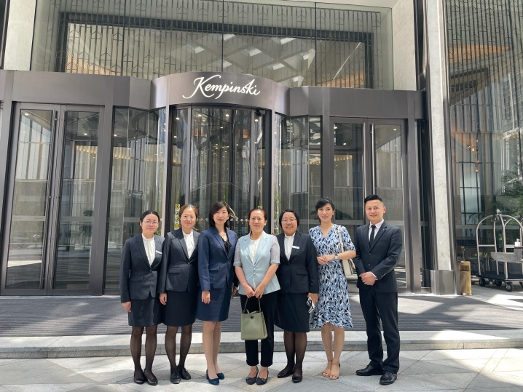
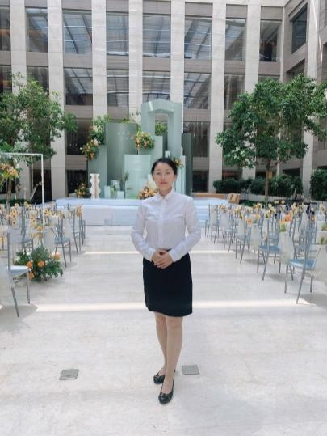

图4-4 教师暑期赴校企合作单位挂职锻炼
（3）开展“业界精英进校园”
为进一步加强双师型教师队伍建设， 2021年1月，学院制定并印发《兼职教师聘用和管理办法》，进一步规范我院兼职教师聘用和管理工作，面向企业、行业和社会聘任兼职教师，鼓励有丰富实践工作经验的行业企业高管和专业技术人才担任兼职教师讲授专业课程。2020-2021第一学期我院企业代课教师62名。
开展“业界精英进校园”活动，紧密对接旅游行业产业变化和要求，搭建企业文化传播平台。
旅游外语系邀请优秀毕业生回校与在校生进行专业知识分享和交流，并联合其他院校、企业、行业力量组建专业建设指导委员会，开展人才培养和专业建设工作，在鲁能贵和洲际酒店召开旅游外语专业群建设指导委员会，讨论旅游外语专业群人才培养和专业建设问题，紧跟行业变化和要求，充分吸收行业、企业意见深化专业建设。
营养与烹饪系邀请李长根大师到校对教师进修面塑培训。2020年，以线上线下结合的方式邀请校企合作单位业界精英为学生上专业课和职业生涯规划、职业素养提升课，让企业与学院师生实现经常性互动，为学生提供充分了解企业文化的机会，了解企业用人标准，主动提升职业素质。组织企业、行业和学界资深专家开展专业群人才培养方案论证。
旅游与休闲管理系开展云课堂系列活动，通过选取山东省5A级景区，聘请全国优秀导游员、国家金牌导游等重量级导游届大咖组成顶级主播团队，利用钉钉平台直播功能，为师生进行景区的现场直播讲解。导游工作坊举办业界大咖聚首畅谈“后疫情时代导游发展专题研讨会”。以王煜琴工作室为依托开展“名师讲习所”云培训系列课程。与深大智能共同举办"智慧旅游大讲堂”，深大以公开课、培训课等形式，提供企业管理人员、技术人员、邀请行业知名企业家为我校师生作专题讲座，促进师生了解行业发展趋势、企业发展方向等。
航空服务系根据优质校大师工作室的工作安排，邀请鸿鹄大师工作室陈红波团队针对空乘专业学生开展讲座和研讨，认识行业及现状。
4.校企共建
（1）校企共建二级学院
a.与山东舜和酒店集团共建舜和餐饮智能管理产业学院
2021年1月，饭店管理系组织企业代表和系部专兼任教师在舜和国际酒店进行了酒店管理和餐饮管理两个专业教学改革的专项研讨，与山东舜和酒店集团初步达成共建产业学院，实现校企共同培养酒店管理人才的意向。2021年7月，饭店管理系与山东舜和酒店集团联合举办的山旅舜和产业学院研讨会在山东舜和酒店集团顺利召开。校企双方分别对2021级餐饮智能管理专业餐饮经理人方向人才培养方案进行了修订、对课程体系进行了论证及修正、对企业教师培养以及招生、实习生管理等工作献计献策。目前，山旅舜和餐饮智能管理产业学院已经完成人才培养方案的制定、报考指南的设计制作，并在2021年暑假进行了招生宣传，计划在2022年实现招生。
b.山旅斯维登产业学院的筹建工作有序进行
山旅斯维登“旅宿家”人才培养产业学院2021年上半年获批成立，成为我院校企共建的特色产业学院之一。为更好地做好产业学院的规划和建设，确定人才培养的方向和规格，迎接第一批专业学生，2021年7月18日至7月20日，饭店管理系主任宋继东携专业骨干教师共计11人赴青岛斯维登考察交流。考察团队与青岛斯维登项目负责人就产业学院人才培养定位、能力素质要求、课程设计、人才培养模式等内容进行了深入细致地讨论，接下来，将尽快确定人才培养方案，开展相关课程内容的研发和教师培训。山旅斯维登“旅宿家”人才培养产业学院适应文旅行业的快速发展，将通过山旅与斯维登的深入合作，优化产教融合，培养更多符合行业发展需求的人才，提高学院学生的就业标准和择业丰富度，促进学院教育和企业管理的共同成长。
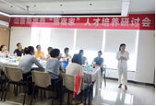
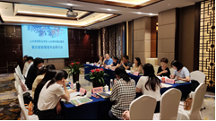

图4-5 饭店管理系产业学院研讨会
c.与北京执惠共建“主题娱乐与休闲学院”
学院自2020年开始与执惠进行合作，共建智慧景区开发与管理专业主题娱乐与休闲方向。
基于执惠文旅大消费产业创新平台，及其在景区特别是在主题娱乐领域的多年深耕，执惠形成了强大的师资力量、与国际接轨的培训课程，为我校智慧景区开发与管理专业（主题娱乐与休闲方向）人才培养方案开发时给予大力支持，校企双方通力合作，共同完成人才需求调研工作，共同开发人才培养方案，优化课程体系。
同时，2021级智慧景区开发与管理专业（主题娱乐与休闲方向）围绕主题乐园、度假小镇、休闲度假区开设了多门新课程，为保证课程的适用性、适度的前沿性，其中7门课程由执惠集团独立或参与开发，实现从讲义编写到课程讲解的深度合作。
d.与北京金色世纪共建“旅游信息学院”
依托工商管理系电子商务专业与北京金色世纪商旅网络科技股份有限公司合作建立“旅游信息学院”，2020年10月成立项目团队，在人才培养方案制定、课程开发、教材编写、实践育人、等方面开展合作，目前已签订合作协议，计划明年开始招生。
（2）校企共建实训室
在实训室建设中，由我校提供场地，校企共建校内实训基地和企业文化教室，为学生提供真实的工作环境和实训场所，强化学生的基本操作能力和创新能力培养。
a.与浙江深大智能科技有限公司共建智慧景区实训室
由深大进行实训教室布置规划与建设、提供企业文化资料、配置教学硬件，用于实训室日常教学使用。深大为我校提供了总价约60万的智慧票务系统。包括软硬件两部分的闸机、电脑、门票打印机、二维码阅读器、身份证阅读器等。软件为智游宝电子票务云平台系统软件、深大旅游电子商务系统软件，可以实现电子化售票，支付宝、微信支付，支付成功系统自动打印出票，系统已与线上天猫、微信、美团、携程、同程、去哪儿等260多家直分销渠道及线下30000多家旅行社对接，可以实现线上线下统一管理、统一发码、验证入园。
b.与蓬莱阁景区共建企业文化教室
2020年5月，我校与蓬莱阁签订校企合作协议，共同打造“高校里的蓬莱阁”文旅品牌。在2020-2021年度，蓬莱阁实训教室投入使用。同时举办了蓬莱阁景区新媒体营销策划大赛，组织进入复赛选手赴蓬莱阁景区进行实景拍摄；开展了山东旅游职业学院“蓬莱阁主题日”活动，通过舞蹈、情景剧、快闪、面塑、茶艺、快书、线路设计、讲座等活动，让同学们更加了解蓬莱阁的自然魅力和人文魅力以及景区管理、服务中的亮点，代表着我校校企合作迈向新征程的起点。
c.与厦门欣欣旅游共建旅行社ERP实训室
学院自与厦门欣欣旅游达成校企合作共识以来，欣欣旅游积极推进校内实训室设施完善，在2020—2021学年，为欣欣旅游实训室配备50台笔记本电脑，同时安装旅行社ERP操作系统，还配备了电子显示屏一块，并完成了实训室的网络覆盖。为《旅行社运营实务》、《旅游电子商务》等课程的操作实训提供了良好的实训环境。
d.与北京金色世纪共建旅游电商实训室
工商管理系依托电子商务专业与北京金色世纪商旅网络有限公司合作共建旅游电商实训室。已经建立46位坐席的VIP客户经理实训岗位、32位培训坐席、茶水间休息室，此外直播实训室正在建设中。
（五）课程与教材建设
1.课程体系建设
根据《教育部关于职业院校专业人才培养方案制订与实施工作的指导意见》（教职成〔2019〕13号）要求，依托专业调研报告，继续修订完善2020级人才培养方案，打造“专业+技能”课程体系，将全部课程分为素质平台课、专业平台课，综合实践课三大类。其中，素质平台课分为素质基础课和素质拓展课，素质基础课为必修课，包括思想政治课、外语、计算机文化基础、体育、军事理论、心理健康教育、职业生涯规划等；素质拓展课为任选课，第二、第三学期开设（网络选修除外），分为人文科学、创新创业、艺术体育、专业拓展四个模块。要求每名学生至少在上述四个模块中选修12学分，并且经过考查合格。其中体育类必须修满2学分，创新创业类课程必须修满2学分。专业平台课分为专业基础、专业方向课和专业限选课，专业必修课由各系根据专业（群）培养目标确定，专业方向课以各专业核心岗位能力培养为导向，精选专业核心课程培养学生各专业的核心知识和能力，专业限选课旨在深化、拓宽与专业相关知识和技能，学分数要达到6—26学分。综合实践课程包括以实训为主的实践课、专项技能训练、生产性实训、校外专业实训、跟岗顶岗实习、毕业实习报告(论文)等；还包括为配合理论教学而开展的社会实践活动，如参观、见习、社会调研等。跟岗实习期间安排不少于50%的理论学习。理论学时与实践学时（含理论课中实践实训学时）之比约为：1:1。
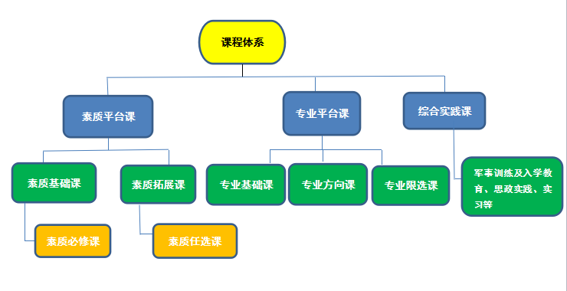
图5-1 课程体系构建图
2.精品课程建设
根据课程改革的需要，我系建立了由专兼任、兼职教师组成的课程团队，积极开展课程的改革与建设，更新教学内容，融入专业新业态、新技术，促进教学方法和手段的改革，本年度制定了民航服务礼仪、安检业务实务等四门课程的精品资源共享课的拍摄安排，目前已经完成的脚本制作。
旅游外语系课程体系建设成效显著，拥有山东省省级精品课程2门，山东省高等职业院校精品资源共享课程4门，院级精品课程11门。2017 年 5 月 4 日，山东省教育厅发布《关于公布 2017 年度山东省职业教育精品资源共享课程立项名单的通知》，旅游外语系有《跨文化交际》、《饭店日语》、《旅游英语》 3门课程获得立项。目前，所有课程正在验收中。2018年旅游外语系《机场服务英语》课程被立项为 2018 年度山东省职业教育精品资源共享课。目前，课程正在建设中。
营养与烹饪系目前在建《烹调工艺学》、《中式面点工艺》、《烘焙工艺》、《果蔬雕刻》四门院级精品资源共享课，2021年共新增25条优质课程资源。《烹饪营养与食品安全》拟建设15条专业公司录制剪辑或改造的优质课程资源。
3.教材建设
自2020年，山东旅游职业学院开展校企深度合作以来，饭店管理系鼓励教师与企业共同开发教材建设，共申报27项教材以及讲义建设计划，其中16项非双元教材，11项校企共建的双元教材，目前各个教材和讲义编写正在积极推进之中。
由魏凯教授主编的《旅游职业道德》、《导游基础知识应用》，由王煜琴教授主编的《旅行社计调业务》，在2020年12月入选“十三五”职业教育国家规划教材。
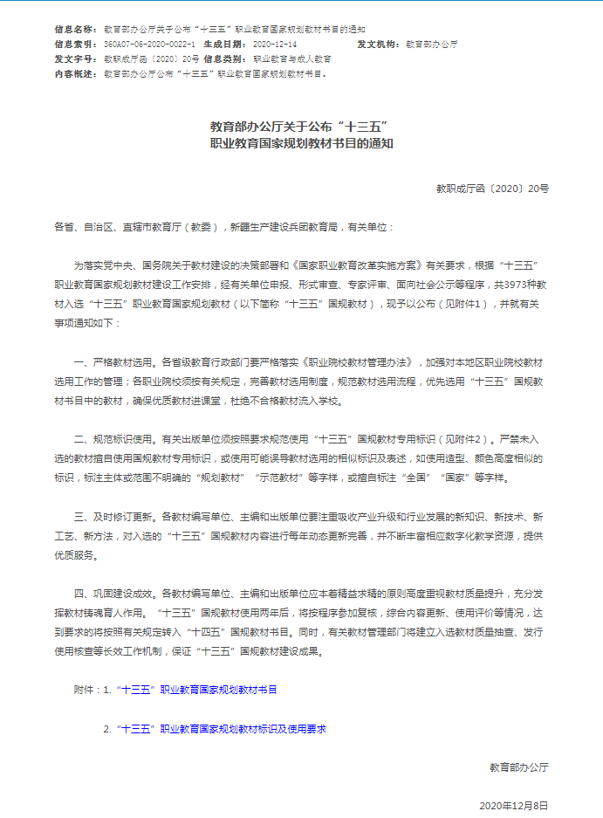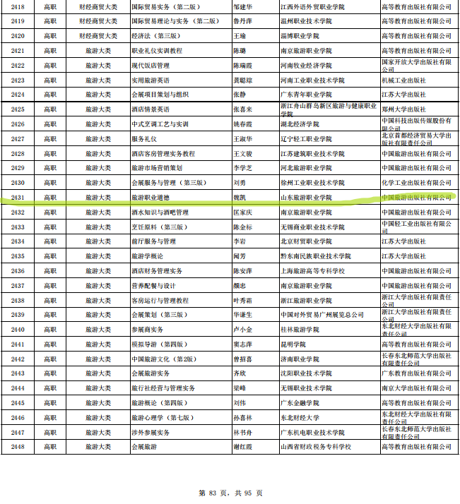
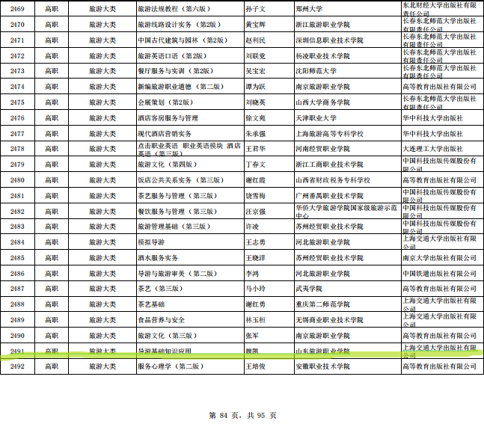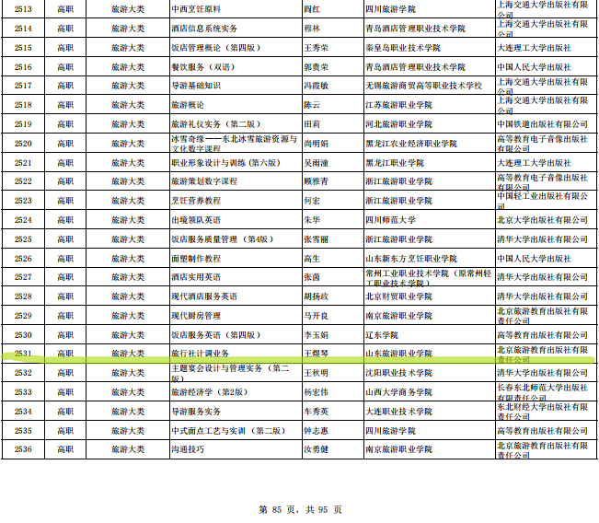
根据职业教育专业目录的全面修订，我系与时俱进对2021级人才培养方案进行了大量的修改，由于有较多新开设课程，故共20本讲义教材需要编写，教义及教材的编写工作在有序的推进中。
新型活页式、工作手册教材相对于传统教材，具有内容的开放性，更新及时性、使用的便捷性的特点，更加符合职业人才培养需求。本学期，我系共正在编写的教材由：工作手册式教材——安检业务实务一部，活页式教材——安检法律法规、民航安检基础两部。
依托与北京龙途互动、桂林唐朝国际开展的校企合作项目，由旅游外语系及国际交流中心分别牵头编写校本教材《海外旅游专家计划》《入境旅游产品组织与营销》。基于旅游行业数字化转型趋势，旅游英语教学团队在旅游教育出版社的统筹协调下正在编写《酒店数字化运营英语》，拟于2022年上半年完成。以学生未来就业岗位的知识、能力和素质要求为主线，构建适合高职发展规律和餐饮业自身特点的“能力本位”教学体系。应用法语-国际餐饮服务与管理方向充分利用以往在应用法语实践类课程及法国实习项目中积累的经验，结合语言优势，建设《法式桌边服务》、《情景礼仪外语》、《酒水语言》三门课程，并开发工作手册式、活页式配套教材。
根据“三教改革”要求，结合我系专业体系、人才培养目标、课程体系调整情况，工商管理系启动专业教材、讲义开发工作。目前我系共有11本校企合作开发教材立项，教材编写工作正稳步推进。
营养与烹饪系杜冠群、田憬若老师分别牵头开展编写校企双元讲义《西饼房岗位实务》、《中式面点基础知识》。金洪霞老师主编《中国饮食文化概论（第二版）》被评为2020年山东省优秀教育教学案例一等奖。
学院高度重视思想政治理论课教材建设工作，出台了《山东旅游职业学院思想政治理论课建设方案》（鲁旅职院党［2020］1号）和《中共山东旅游职业学院委员会关于进一步加强思想政治理论课建设的意见》（鲁旅职院党［2020］2号），明确要求落实教育部规定和要求，构建完整的思政课课程体系，要求使用马克思主义理论研究和建设工程重点教材、高校思想政治理论课最新版本统编教材，各系将思政课开设纳入了最新的人才培养方案和教学过程。新学期，《毛泽东思想和中国特色社会主义理论体系概论》《思想道德与法治》《马克思主义基本原理》启用2021版新教材，9月27—29日，根据省教育厅要求，学院组织全体思政课教师参加了教育部新版教材使用培训，全体教师均获得培训合格证书。
艺术系完成《大学语文》自编教材，“大学语文”是一门重在培养学生的汉语能力和人文素养的公共基础课程。高职高专“大学语文”课程的核心作用是进行人文素质教育,其教材编写要遵循高职学生的成长规律和职业教育规律,强化社会主义核心价值观教育和中华优秀传统文化教育,助力学生形成正确的世界观、人生观和价值观;培养学生得体地使用汉语的能力,开阔学生的文学视野,提高学生的审美能力;同时要强化实践训练,增强学生的社会责任感、创新精神、实践能力,提升人文素养和职业素质。
（六）教师获奖
1.我院认真贯彻落实国家职业教育改革实施方案，扎实推进“三教”改革，组织教师参加2021年山东省职业院校教学能力大赛，本次大赛共有173件作品、700多名参赛教师参加省赛线上决赛，竞争异常激烈。为全力备战比赛，王莉、韩爱霞、马继明、杨佳丽四位参赛教师放弃节假日时间，克服困难，努力拼搏，全心投入，从教学资源、实施报告、教学设计、教学展示、回答问题等各个环节不断完善作品，数次模拟演练，团结协作，精益求精，全力以赴，最终在决赛现场展现了风采。本次大赛自启动以来，先后经历系部推荐、校级现场比赛、省级网络初评、省级线上决赛4个阶段的层层角逐，历时长、难度大，对参赛教师团队是一次很好的锻炼。为推进“三教”改革，打造高水平、结构化教师教学创新团队，王莉、韩爱霞、马继明、杨佳丽四位教师组成的教师团队经过重重突围，以作品《“宴”舞盛世 “会”就幸福——宴会策划与管理》荣获省赛二等奖。
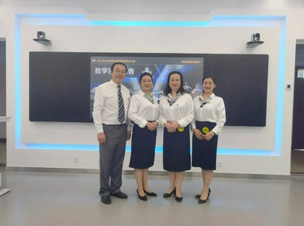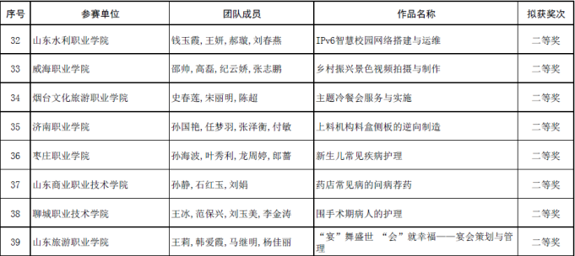
2.2020年11月6日至21日，由中国贸促会商业行业委员会、中国国际商会商业行业商会、（国资委）商业国际交流合作培训中心、中国会展经济研究会共同主办的全国高校商业精英挑战赛会展竞赛暨第十四届全国会展专业创新创业实践竞赛全国总决赛（以下简称“总决赛”）在线上成功举办。本次竞赛共有来自全国26个省市自治区直辖市的156所院校参与，最终有98所院校共281支队伍入围全国总决赛。其中，李真老师指导的《2021年中国后疫情时代全域旅游高峰论坛》、《参展实务》课程设计分别获策划组一等奖和教师教学竞赛一等奖；孙赫老师指导的《泉潮涌动，融汇新城济南城市营销项目》获城市营销组二等奖；解姣姣老师指导的《“年画风筝之乡——潍坊杨家埠”首届民间艺术节》获得策划组二等奖；山东旅游职业学院荣获“最佳院校组织奖”。李真、孙赫、解姣姣三位老师荣获“最佳指导教师奖”
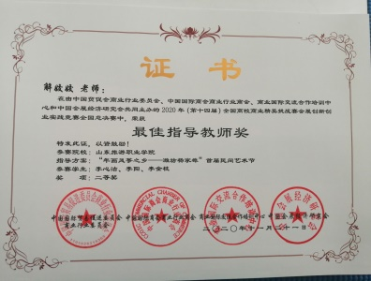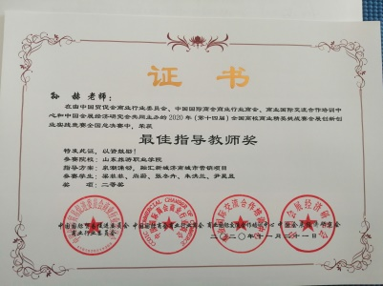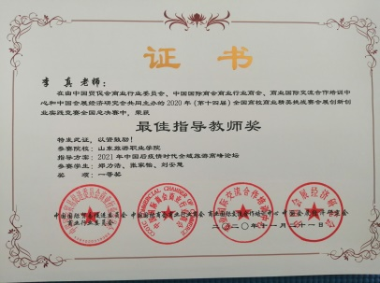
3.饭店管理系教师牟青教师担任《酒水服务与酒吧管理》课程授课教师多年，并担任《餐饮服务与管理》等课程的任课教师，有着丰富的实践教学经验，2020年11月，在山东省“技能兴鲁”职业技能大赛——第三届山东省旅游饭店行业职业技能竞赛“舜耕杯”服务技能竞赛总决赛中荣获“英式鸡尾酒调制” 赛项一等奖，充分展现了山旅教师过硬的行业技能水平和实践教学水平，是我院贯彻“三教”改革，坚持“以赛促教、以赛促学、以赛促改、以赛促建”的成果体现，充分发挥获奖教师的示范引领辐射作用。
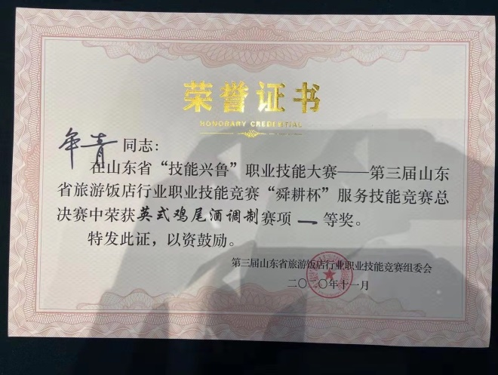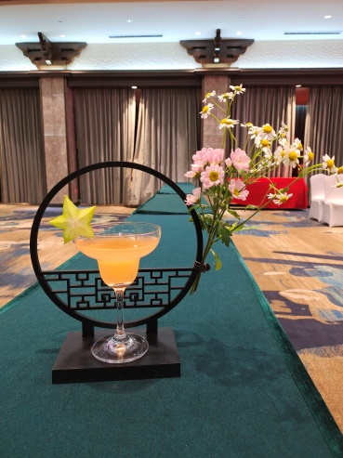
4.2021年6月，在由山东省教育厅、山东教育工会山东省委员会联合主办的山东省第八届“超星杯”高校青年教师教学比赛中，我院刘青老师获文科组三等奖。
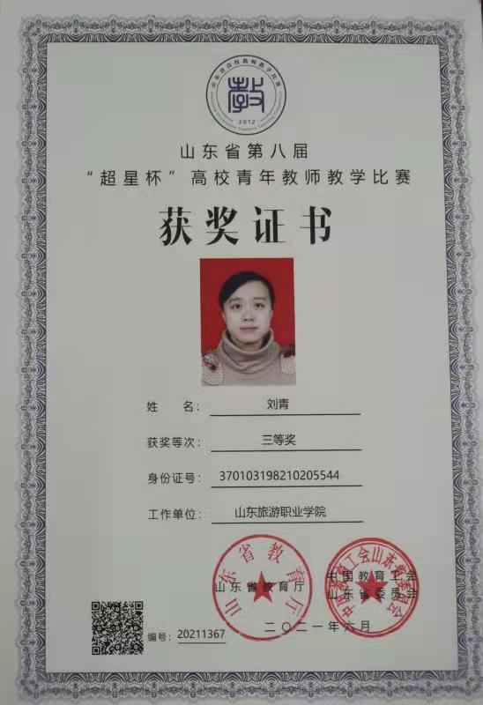
5.在2020年11月首届山东省研学旅行创新线路设计大赛中，我院教师作品荣获一等奖1项，三等奖1项。
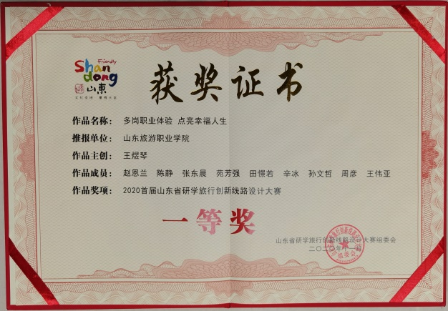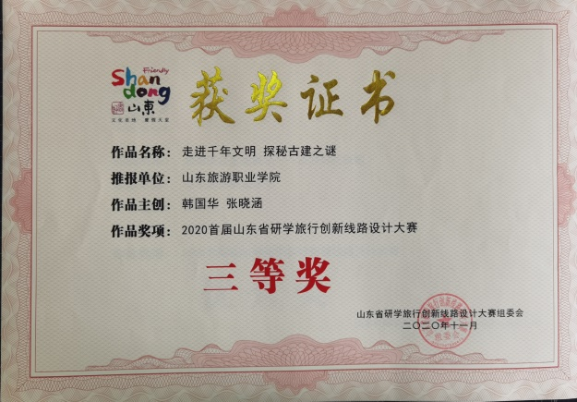
6.在2020第二届“黄炎培杯”中华职业教育非遗创新大赛中，我院张志环教师作品荣获三等奖2项。
7.旅游外语系鼓励本系教师积极参与各级各类教学比赛，以赛促教，充分发挥教学竞赛在提高教师队伍素质中的引领示范作用，激发教师更新教育理念，引入并掌握先进教学方法，努力造就一支有理想信念、有道德情操、有扎实学识、有仁爱之心的高素质、专业化外语教师队伍。多名教师获得各类教学、演讲、创新创业比赛奖项，充分展示了我系近年来强内涵、提质量、优师资的丰硕成果，为我院争创省级优质校注入了强劲动力。
表二 旅游外语系2021年度教师比赛获奖汇总表
项目名称 | 主办单位 | 获奖时间 | 获奖等次 | 获奖教师
2021年全国文化艺术职业院校和旅游职业院校“学党史 迎百年”课程思政展示活动 | 全国旅游职业教育教学指导委员会 | 2021.06 | 入选案例 | 马珺、温静
第五届山东省黄炎培职业教育创新创业大赛教师创新创业指导大赛 | 山东省教育厅 | 2021.10 | 一等奖 | 孟祥梅
外研社“教学之星”大赛全国复赛中荣获 | 外语教学与研究出版社 | 2021.06 | 一等奖 | 孔亚楠、李盈慧
第十六届山东省读书朗诵大赛成人英语组 | 山东省文化和旅游厅 | 2021.08 | 三等奖 | 孔亚楠
2021第二届山东省研学旅行创新线路设计大赛 | 山东省人社厅，山东省文旅厅 | 2021.10 | 一等奖 | 孟祥梅、张东晨、孔亚楠、王纪芹
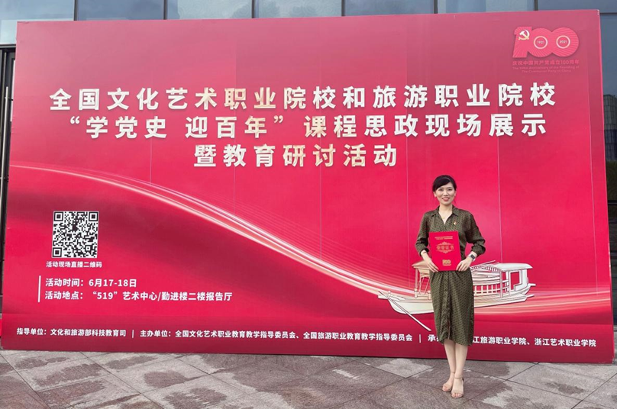
图4旅游外语系马珺老师教学案例入选2021年全国文化艺术职业院校和旅游职业院校“学党史 迎百年”课程思政展示活动
8.2020年11月，宋佳老师参加2020年第二届全国跨境电商专业教师实践教学能力竞赛获得三等奖。2020年12月，宋佳老师参加2020年山东省“技能兴鲁”职业技能大赛跨图：
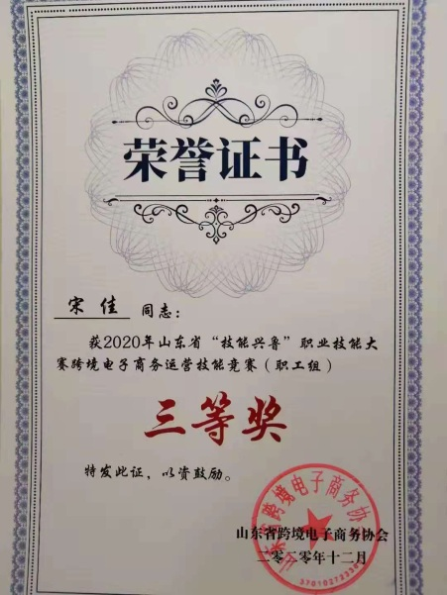
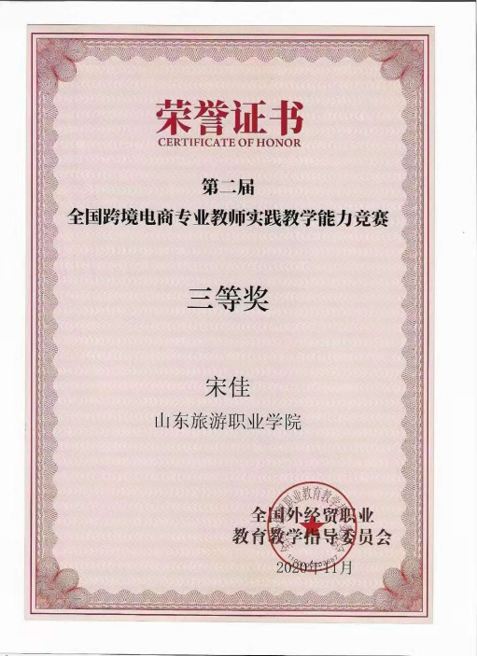
图：宋佳老师获奖证书
9.2020年8月，田憬若老师参加山东省第七届“超星杯”高校青年教师教学比赛三等奖。2020年9月，董庆杰老师因在2018年9月-2020年9月海北支教工作期间成绩突出，被青海海北藏族自治州人民政府授予“五个海北”建设突出贡献奖。
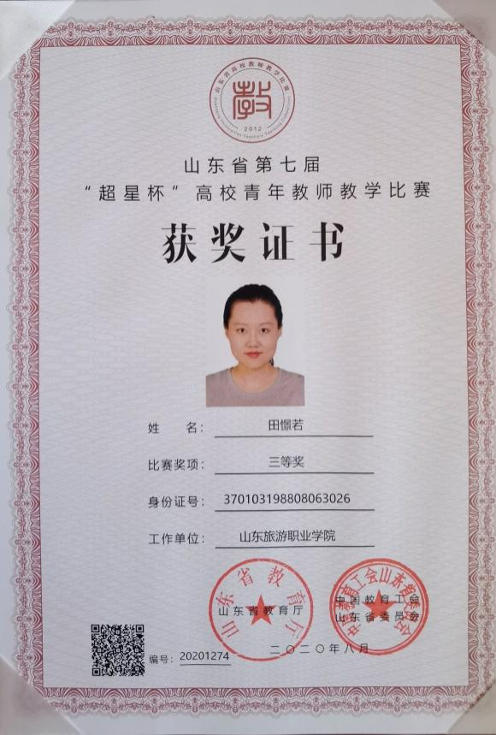
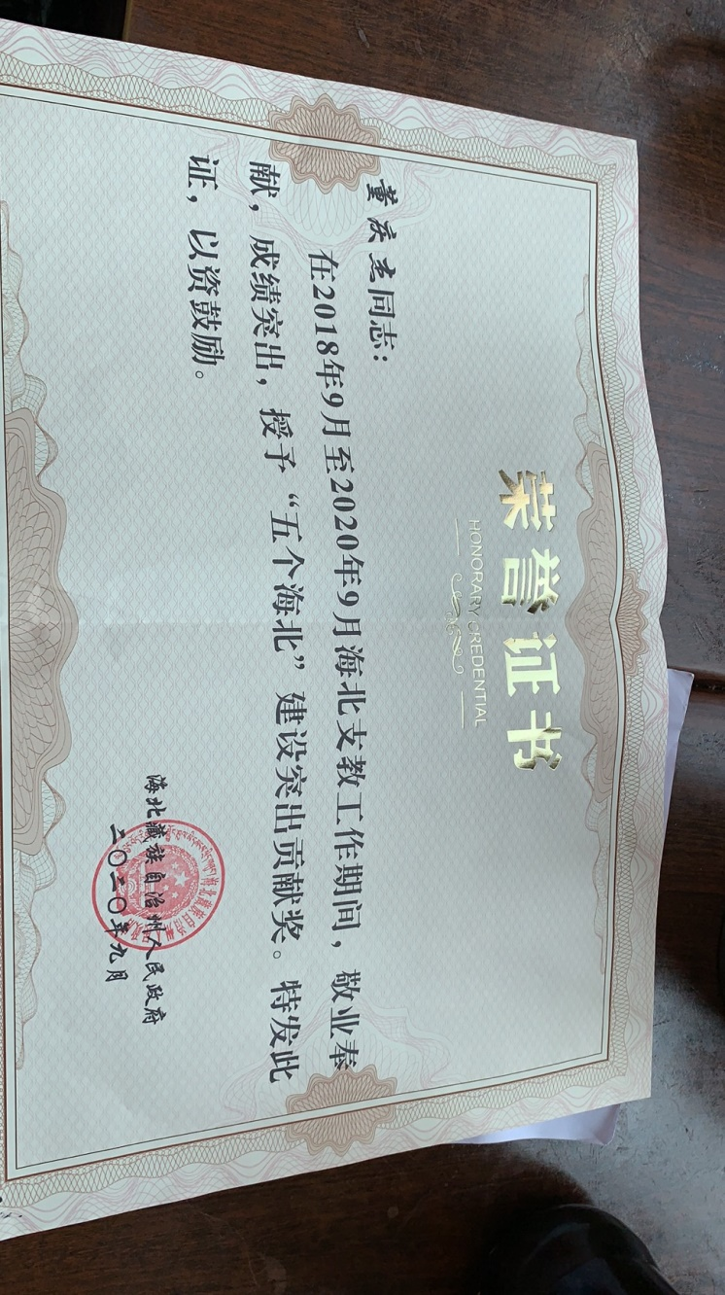
10.我院思想政治教学部教师获奖：
（1）2020年12月,宁顺颖获2020年度山东省高等学校人文社会科学优秀成果奖（山东省教育厅）
（2）2020年9月，宁顺颖获山东旅游职业学院2020年科研成果奖（山东旅游职业学院）
（3）2021年6月，宁顺颖获山东省教育科学优秀成果奖（山东省教育科学优秀成果奖评选委员会）
（4）2021年6月，王伟亚获2021年度山东旅游职业学院优秀科研成果二等奖（山东旅游职业学院）
（5）2021年5月，汤玉玲获2021年度“基础”课集体备课比赛一等奖（山东省职业技术教育学会）
（6）2021年6月，王伟亚获2021年度“基础”课集体备课比赛一等奖(山东省职业技术教育学会)
（7）2021年5月，王新超获山东省高职高专院校基础课集体备课比赛（山东省职业技术教育学会）
（8）2020年5月，刘晴获山东省高职高专院校“概论”课集体备课二等奖（山东省职业技术教育委员会）
（9）2021年5月，刘晴获2021年度“基础”课集体备课成果二等奖（山东省职业技术教育委员会）
（10）2020年11月，苑芳强获2020首届山东省研学旅行创新线路设计大赛一等奖（山东省文化和旅游厅）
（11）2020年9月，曹常玲获山东省学校思想政治理论课优秀教师（山东省教育厅）
（12）2020年3月，曹常玲获毛泽东思想与中国特色社会主义理论体系概论集体备课二等奖（山东省职业技术教育学会）
（13）2021年5月，曹常玲获思想道德修养与法律基础集体备课二等奖（山东职业技术教育学会）等
（七）资源共享与信息技术应用
旅游外语系现有省级精品资源共享课程四门，外语教学团队通过山东旅游职业学院网络教学平台实现了外语课程碎片教学资源体系化，配备有旅游外语专业群教学相关音视频素材、教学课件、教学案例、教学软件、电子教材等，种类丰富、形式多样、使用便捷、动态更新，能够满足教学要求。
随着科学技术、特别是网络及信息技术的发展及其在教学过程中的应用,现代教学技术和手段得到了迅速的发展,在核心课程教学过程中，多媒体教学技术、网络教学技术等成为现代教学手段的典型代表，其中包括超星学习通、云班课、职教云等平台，这些教学方法和手段与电子商务专业的教学特点和课程要求相吻合,充分利用这些现代教学方法和手段能够大大提高电子商务专业的教学效果和质量。
通过教师的理论讲解结合在专业机房、专业技术平台开展的实训活动，能够保证学生掌握专业基础知识和核心技能。最后两个学期的企业顶岗实习，让学生能够向企业教师继续学习，巩固实践校内所学知识及技能，实现良好的理实一体化。
图书馆目前购买电子图书745000册，电子期刊173689册，学位论文4342965册，常用数据库8个。继续加大图书馆馆藏资源投入，馆藏纸质图书稳步增长，数字资源使用量持续上升。图书馆现有万方期刊数据库、万方学位论文数据库、万方学术论文相似性检测、万方地方志数据库、读秀学术搜索平台、超星数字图书馆、随书光盘数据库、中科VIPExam考试学习资源8个数据库，有力地推动了我院图书馆数字化、网络化、自动化建设的步伐。
（八）课程思政建设情况
饭店管理系教学改革课题设置课程思政改革专项，力争建设一批示范课程。每年度各教学单位要选树1-2门课程和一批教师作为示范典型，精耕细作，发挥示范带动作用，逐步全面推开，确保每一门课、每一名教师都能发挥好育人作用。2020-2021学年，饭店管理系着重推荐了孙健老师参与课程思政的各项教学改革，配合思政部教学要求，进行教学设计，并实施在教学过程中，并取得了很好的教学效果。
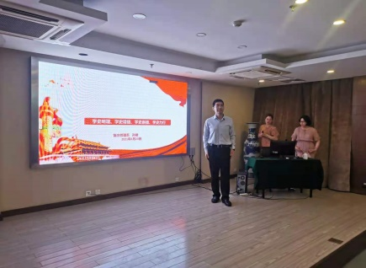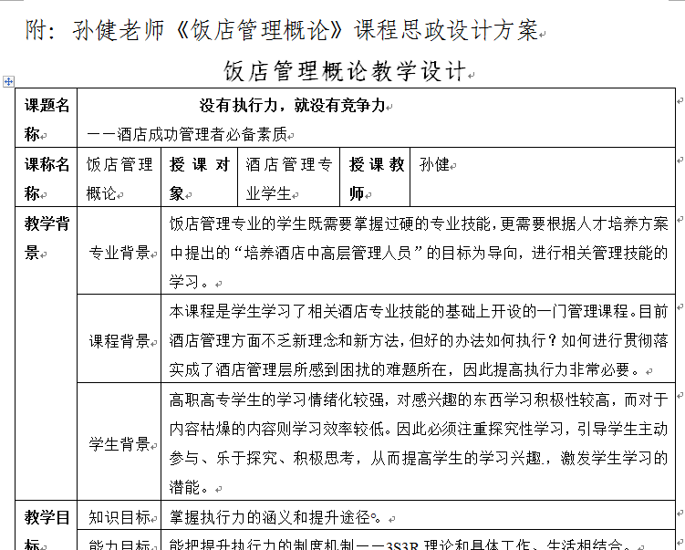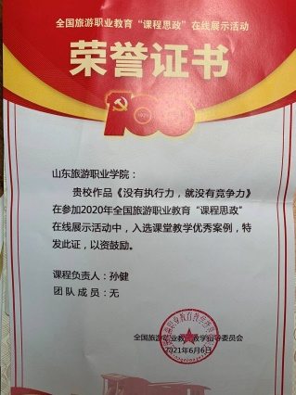
旅游外语系紧抓外语课程思政建设，提高外语教师对外语课程思政实施重要性的认识，推进落实“专业育人”、“三全育人”，充分发挥外语课堂的育人作用和引导作用。应用法语教研室马珺、温静老师的作品《法国概况-追忆启蒙岁月，寻找伟大足迹》入选2021年全国文化艺术职业院校和旅游职业院校课程思政展示活动教学案例。旅游外语系两项课题分获山东省职业技术教育协会2021年度“思政课程与课程思政”专项教学改革重点及一般课题立项。
在航空系系部会议中强调专兼任教师要重视要加强课程思政建设，注意挖掘教学内容的思想因素，实现专业课的知识教育和思想政治教育的融合，在日常教学中对学生进行世界观、人生观和价值观教育，做到教书与育人两兼顾，充分用好课堂教学这个主渠道，充分发挥课程的德育功能，提炼专业课程中德育基因和文化元素，在日常的知识学习中融入更高层次精神指引，全面发挥每门课程的育人作用，全面提高人才培养质量。
营养与烹饪系重视课程思政建设，在多次系部大会、教研室会议上强调全员、全程、全课程育人，将各类课程融入思政内容，形成协同效应，将“立德树人”作为教育的根本任务。
2020年4月，由工商管理系牵头申报的《旅游电子商务》课程被确定为山东省职业教育课程思政示范课程，团队成员为：柳青、侯衍捍、王蕾、刘青、宋佳、王伟亚、赵贵成、许蕾8名教师，他们被认定为山东省课程思政教学名师，该团队被认定为山东省课程思政教学团队。本专业教师，通过线上线下结合的方式，多次参加线上课程思政直播课、学习公社--山东旅游职业学院深化教育评价改革暨师德明天见建设培训项目等思政教学改革相关培训。能够按照国家思政教学指导方针开展教学，主动将思政课融入到专业教学中，大力开展核心价值观教育、工匠精神、职业精神、学生创新创业意识教育。
思政部重视课程思政建设工作，坚持课程思政导向，在思想政治理论课教学和教材中，有针对性地落实课程思政总要求，将课程思政融入思政课教学全过程予以贯彻落实。
一是将课程思政建设与推动思政课教学改革相结合，实现由“以教师为导向”向“以学生为导向”的教育模式转变，注重多措并举、探索创新。如举行了大学生讲思政课、党史知识竞赛、大学生讲红色故事等活动。
二是邀请山东大学马克思主义学院副院长、博士生导师郑敬斌教授为全体教师做“课程思政”讲座。郑敬斌以《从思政课程走向课程思政》为题，从何为课程思政、为何课程思政和课程思政何为三个层面阐述了课程思政的起源、内涵、意义以及方法，为全校教师带来了一场“课程思政”的及时雨，也为今后开展课程思政相关工作指明了方向，带来了启示，提供了方法。
四、国际合作
2020-2021年度，国际交流中心在学院党委、行政的领导下，努力克服疫情造成的影响，积极推进国际交流与合作工作，注重实效和双向互利共赢，在国际校际合作与交往、优质教育资源引进、师资国际化培训等方面均取得了一些成绩。由于疫情影响，留学生培养及一些海外项目的推进受阻。
（一）巩固国际校际合作，提高师生双向交流规模
1.蒙古财经大学
本学年共有11名蒙古国财经大学留学生在读，受疫情影响，本学年学生在其本国进行自主实习并完成毕业论文的撰写和提交，10名学生于2021年7月顺利毕业。
引进留学生工作是学院国际化的重要标志。我院与蒙古国财经大学合作项目进展顺利，2019年招收13名留学生，11名来自蒙古国，2名来自柬埔寨。2019-2020年7名学生获得山东省政府全额奖学金，4名获得山东省政府优秀奖学金。2018级17名蒙古国留学生于2020年5月顺利毕业。
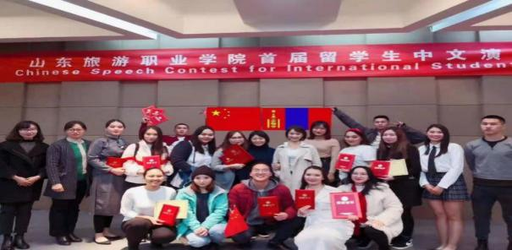
图4-1 2019年山东旅游职业学院留学生中文演讲大赛
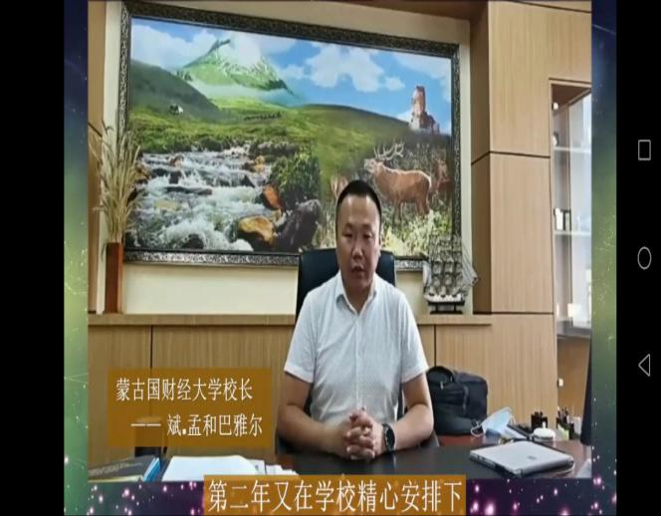
图4-2 蒙古国财经大学校长为2018级蒙古留学生在校毕业典礼致辞
2.韩国金泉大学
自2020年，我院与韩国金泉大学、信韩大学两所友好交流院校通过线上沟通，为学生妥善处理了语言研修推迟入学等相关手续，并定期与两所学校保持联络。
2020年10月21-23日我院参加了由山东省教育厅主办的2020 年线上江原道教育展，与韩国江原大学通过线上进行了一对一交流。
2021年11月在我院建校30周年庆典之际，韩国金泉大学与信韩大学两所院校分别以贺信的形式向我院送上祝福。并于11月9日与韩国金泉大学国际交流处处长、系长及相关负责人进行了线上会议，双方针对疫情期间的远程线上交流合作进行了深入探讨。
3.中文+职业技能培训
2021年5月9日，赴济宁参加中国海外职业技术学院建设启动研讨会。此次会议由山东省教育厅和有色金属工业人才中心主办，山东理工职业学院承办。构建职业教育国际合作平台，服务：“一带一路”建设。深刻体会职业教育“走出去”的重要意义。
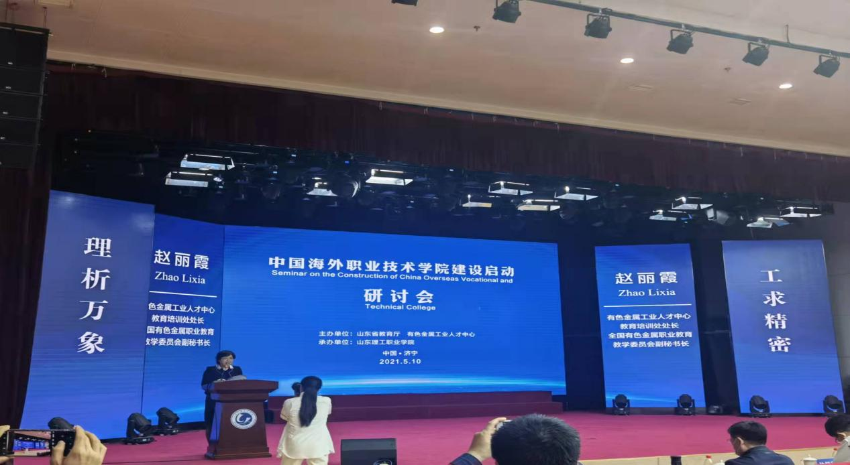
图4-3中国海外职业技术学院建设启动研讨会开幕式

4.柬埔寨亚欧大学
学院与柬埔寨亚欧大学新签订合作协议，2019年9月接收2名柬埔寨学生到我院酒店管理专业进行为期2年的学历教育。
5.外籍教师规范管理
根据国家移民管理发布的《关于暂时停止持有效中国签证、居留许可外国人入境的公告》部分措施调整，自2020年9月28日0时起，允许持有效中国类、私人事务类和团聚类居留许可的外国人入境。及时通知符合此公告条件的外籍教师，协助他们办理回中国签证手续所需的材料。
（1）外籍教师金基东入境回济相关管理工作
韩国籍外教金基东于2020年10月22日顺利入境到达青岛，与济南防疫办和街道办事处联系相关隔离和返济事宜，11月5日外籍教师基东结束隔离到达我院。
（2）外籍教师Hassan入境回济相关管理工作
我院外籍教师Hassan于2021年1月12日入境到达上海。待14天隔离之后，负责与济南防疫办和街道办事处联系，安排外教Hassan购买回济车票、入济隔离、核酸及血清检测、居家隔离等事宜。并做好防疫办和Hassan之间的沟通工作，及时传达疫情相关要求。外教Hassan居家隔离期间，妥善安排其购买居家隔离食物和其他生活。三次核酸检测阴性及居家隔离期满后，赴经济南卫生保健中心入境体检、姚家派出所办理临时住宿登记、出入境办理居留许可。坚实做好入境人员返济南的安全第一关。

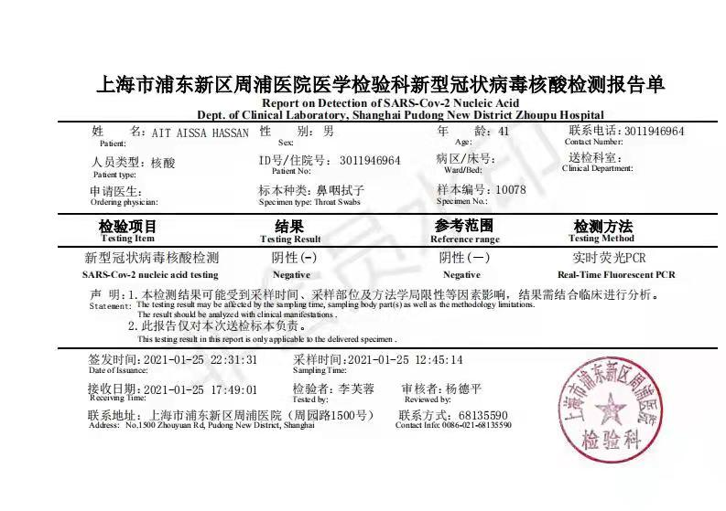
图4-4外籍教师 Hassan 核酸检测报告单
（3）做好在济外籍教师居留许可证、工作许可证等手续的延期工作。
（4）加强和外籍教师的沟通，疫情期间关注外教生活需求。及时传达学院关于防疫的要求，分发防疫物资。
（5）教学方面，配合系部对外籍教师的课时和课程内容进行合理安排，确保外籍教师教学顺利进行。
（6）每月准确核算外籍教师课时量，按时制作、提交工资表；及时向他们传达学院通知，确保外籍教师在我院日常生活顺畅，教学工作无后顾之忧。
6.海外访学教师
由于疫情原因，我院目前未派出海外访学教师。本年度有2名教师成功申报海外教师访问学者，2名孔子学院汉语教师。
（二）扩大合作院校数量
2021年8月我院与马来西亚城市大学签订中外合作办学协议合作举办酒店管理与数字化运营专科教育项目。马来西亚城市大学是马来西亚与中国政府“一带一路基金”指定合作大学。我院将充分挖掘特色内涵，在携手共建中促成优势互补。师资队伍和学院课程的国际化，为两校中外合作项目的开展也提供了坚实的质量保障。
马来西亚城市大学作为瓦岱勒国际酒店与旅游管理学院在马来西亚的分校，其酒店管理专业的师资和课程体系与瓦岱勒国际酒店与旅游管理学院的课程体系密不可分，为我院合作办学项目提供了更坚实的师资保证，为项目学生提供更权威、世界前沿的课程内容，同时瓦岱勒作为许多国际行业组织的成员，为项目学生衔接本科项目在马来西亚城市大学毕业后提供了更多在知名酒店完成带薪实习的机会。
（三）引进发达国家优质教育资源培养国际化人才
专业国际认证是我校优质校建设项目之一。2020年国际交流中心向联合国世界旅游组织申请旅游教育质量认证，包括5个专业：酒店管理、旅游管理、旅游英语、烹调工艺与营养（中餐）、空中服务。联合国世界旅游组织旅游教育质量认证（UNWTO-TedQual）是由联合国世界旅游组织（UNWTO）颁发的唯一的具有全球影响力的旅游类教育质量认证。通过专业国际认证，培养国际化旅游人才，提高学校旅游教育、旅游培训及旅游研究项目的质量，推广全球旅游伦理道德规范（Global Code of Ethics for Tourism）、评价和提高学校教学及综合管理水平。成为世界旅游组织教育质量授权合作伙伴，与通过认证的海外院校开展教育、培训、科研等方面的交流与合作。
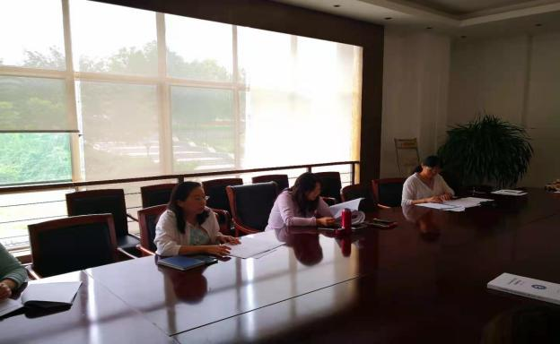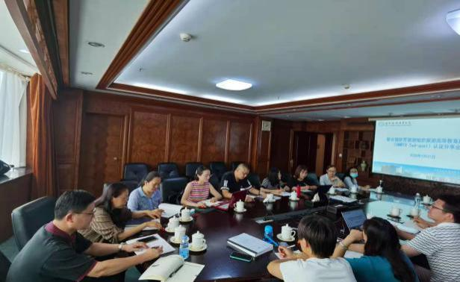
图4-5 专家在线指导旅游教育质量国际认证UNWTO-TedQual
五、条件保障
（一）院校治理
1.落实和完善党委领导下的校长负责制
一是落实一岗双责，明确责任主体，进一步调整和完善党委与行政班子分工。二是修订并下发《中共山东旅游职业学院委员会关于印发《党委会议议事规则》的通知》（鲁旅职院党〔2019〕22号）、《山东旅游职业学院关于印发《院长办公会议议事规则》的通知》（鲁旅职院发〔2019〕４1号）。在党委会议事规则中明确“三重一大”议事决策制度，确保对“三重一大”决策的科学性和民主性，形成科学决策、民主决策、依法决策的制度基础。
2.加强基层党组织建设
一是着力加强基层党组织建设。调整优化基层党组织设置，按时换届完成了8个总支和16个支部的调整设置工作。制定出台《党支部组织生活制度实施细则》《民主评议党员工作实施方案》《党支部工作实施细则》《党总支工作细则》《党费收缴、使用和管理办法》《发展党员工作实施细则》等制度。二是着力加强队伍建设。坚持党管干部的原则，切实完善“公开、平等、竞争、择优”的选人用人机制。2020年暑期，完成了全院有史以来最大规模的机构改革和干部调整工作，三十余位同志调整到不同的管理岗位。
3.健全学院学术委员会、教学指导委员会
充分发挥学术委员会、教学指导委员会在学院的教学质量、学科建设、学术评价、学术发展和学风建设等的评价和决策。制定《山东旅游职业学院学术委员会换届方案》、《山东旅游职业学院关于调整教学指导委员会的通知》，为学院机构调整后，健全学术委员会、教学指导委员会奠定了前期基础。制定出台了《山东旅游职业学院研究机构管理办法》、《山东旅游职业学院科研经费管理办法》、《山东旅游职业学院横向科研项目管理办法》、《山东旅游职业学院科研机构管理办法》、《山东旅游职业学院教职工校外教科研等活动审批管理办法》等相关制度，进一步激发了广大教师科研热情，为做好科研工作提供了制度保障。
4.完善学院理事会、教代会和学生代表大会制度，形成有效的民主决策机制
成立学院理事会，2017年6月29日，山东旅游职业学院理事会成立大会暨一届一次会议在学院隆重召开。印发了《山东旅游职业学院理事会章程》（鲁旅职院党〔2017〕18号）、《山东旅游职业学院第一届理事会成员名单》（鲁旅职院党〔2017〕19号），建立理事会配套制度《山东旅游职业学院第一届理事会选举办法》、《山东旅游职业学院理事会议事规则》。并于2019年12月完成《山东旅游职业学院章程修正案》修订并报山东省教育厅核准。
2021年4月28日顺利召开共青团山东旅游职业学院第一次代表大会暨山东旅游职业学院第一次学生代表大会，对于进一步团结动员全院团员青年积极投身于学院深化综合改革，提高学校的管理运作水平，促进学生的学习和德智体的全面有效发展，推动我院团学组织的发展成熟，开创我校团学工作新局面具有重要意义。
5.坚持公示和决策透明制度
推行校务公开，保证师生员工的知情权、监督权，推进学院信息公开工作，扩大社会监督，提高学院教育教学管理等工作透明度。在学院校园网主页设置信息公开专栏，学院信息公开栏目面向校内外公布。
（二）教师队伍建设
学院现有校内专任教师261人，校内兼课教师75人，校外兼职、兼课教师173人，生师比为17.22，其中校内专任教师双师素质教师252人，占校内教师数量的96.55%。
1.职称结构、学历结构、年龄结构
目前，我院261名专任教师中，具有高级职称教师82人，中级职称教师147人。专任教师中青年教师170人，具有研究生学历或硕士及以上学位208人。
2.教师队伍素质培养
学院重视教师实践能力与专业技术培养，先后印发《山东旅游职业学院教师赴行业、企业挂职锻炼管理暂行办法》、《山东旅游职业学院专业技术职务申报评审条件》、《山东旅游职业学院教学成果奖奖励暂行办法》、《山东旅游职业学院教师进修培训管理办法（2015)》，鼓励专兼任教师到企业挂职锻炼，规定50岁以下中青年教师每年到行业、企业挂职锻炼累计1个月以上。加强与企业深度合作，搭建教师与企业交流的平台。
（三）创新管理
根据学院工作安排，饭店管理系设立党政联席会制度，由系部负责人组织，教学管理和学生管理负责人参加，每次会议过程中，都安排学习党建思想和学院最新精神或是文件，各位负责人汇报近期工作进展和近期工作要点，共同讨论下一步工作方案，确保系部建设正确的方向性和指引性，基层干部工作少走弯路，学生管理工作和教师发展目标更明晰。
1.2021年6月10日，第十六届校园十佳导游大赛决赛在我校AAA级景区校园内拉开帷幕，参赛选手在校园内进行现场实地讲解。本次大赛首次采用直播的形式，同时增加了英文讲解环节，旅游与休闲管理系19级和20级的学生通过钉钉平台观看了整个比赛过程。经过近三个多小时的激烈角逐，最终评选出了十名校园十佳导游员。
2.为深入贯彻落实党的十九大和全国教育大会精神，全面提升学生的综合素质，培养德智体美劳全面发展的社会主义建设者和接班人，本年度，我系结合党史学习教育，将“建党一百周年”、“党史在山东”主题融入今年的导游试岗实训活动。2021年4月19日—23日，我系2020级导游、旅游管理、旅行社经营管理三个专业共计74名学生在老师的带领下赴枣庄、临沂、潍坊、烟台、威海五市九个知名景区开展了为期五天的学党史、涨知识的实训活动。事迹被山东教育新闻网报道。
3.推进“六型”管理团队和教师队伍建设，着力打造“六型”（政治型、学习型、创新型、务实型、廉洁型、活力型）管理团队和教师队伍，以党建为引领，融合四史教育，以师德师风建设为重点，以立德树人为育人宗旨，秉持“学高为师，身正是范”的教师行为准则，工作创新务实，对待教师、学生公平公正，建设一支有活力、有激情、有干劲、有担当的师资队伍和管理团队。
4.建立健全旅游外语系管理制度，依托学院教学管理制度，建立健全旅游外语系教学及管理制度，经系部党政联席会议集体研究制定《旅游外语系教师年度考核管理办法》、《旅游外语系学生实习实训管理办法》、《旅游外语系安全管理办法》，保证了系部教师考核管理、学生实习实训管理及安全管理的有序进行。
5.完善旅游外语系组织架构，成立旅游外语专业群建设指导委员会及旅游外语系教材选用委员会，邀请科研院所、文旅行业专家为外语专业建设建言献策，增强系部决策的科学性、可行性。
6.一是推行“1+X”证书改革。在工商管理系各专业，通过“1+X”证书的引入，以企业实际工作岗位的工作任务为中心组织课程内容，让学生在完成具体项目的过程中学习相关理论知识，发展专业职业能力。整个专业课程体系、课程内容比较符合岗位职业能力的要求，较好地实现理论与实践教学的一体化。同时，改革过程中，注重培养学生胜任职业所需的沟通能力、团队精神、敬业精神、职业道德等。
二是推行专业调研机制。每周，以教研室为单位，开展高职教育政策的学习研讨，比如，开展《国务院办公厅关于进一步支持大学生创新创业的指导意见》、《国务院关于印发国家职业教育改革实施方案的通知》等文件的学习，提升了教师的政策水平，而且及时收集意见建议，推动了专业发展。
三是创新学生管理方式。利用信息化手段，推行灵活多样的教学管理，贴近学生生活，拉近了师生关系，提升了学习效果，比如，教师利用二维码扫码考勤，作业采取线上提交，开展小组评价促进学习等。
7.营养与烹饪系大三实习学生留校担任实训室管理员。根据学生的报名情况，在2019级有意向留校实习的学生中选拔出3名同学留校担任烹饪实训室管理员、1名学生留校任系部学生助理。留校学生担任实训室管理员，除了负责实训室原料的管理、发放、入账等工作，还担任部分实训课程的助理教学工作，达到了规范实训室物料管理、改革烹饪教学模式和进一步培养学生专业能力的多重效果。
8.思政部制定了岗位职责，明晰了各岗位责任、目标任务，确定了主要业务流程，使工作更加规范化、制度化、科学化。
贯彻落实鲁旅职院党（2020）1号《山东旅游职业学院思想政治理论课建设方案》和鲁旅职院党（2020）2号《关于进一步加强思想政治理论课建设的意见》文件精神，为加强新时期思政课建设，提升思政课教学质量提出了明确的目标要求和具体措施，为时期如何上好思政课、如何增强思政教育的亲和力、感染力、针对性和实效性提供了根本遵循和制度保障。
9.三方合力，双向提升，打造良好育人环境。艺术系实行《教学秩序综合管理办法》，探索“三方合力，双向提升，打造良好育人环境”的创新管理实践。
艺术系是学院于2020年9月成立的新系部，师生分别来自七个不同教学系部和行政部门，其中学生来自其它两个系，教师来自五个系和行政机构。经过调研，我们发现，师生中存在着教学规范执行力度不一，对教学秩序重视不够等问题，对保证教学质量和达成立德树人使命存在不良影响。为尽快整合理顺工作机制，团结全体师生，凝心聚力打造良好的育人环境，为做好教书育人的核心工作铺平道路，以全力打造良好的教学秩序作为推进系部整体工作的抓手，我系结合实际，酝酿出台了《教学秩序综合管理办法》（以下简称《管理办法》），经过一年的运行，取得良好成效。
首先，通过充分动员师生，统一思想认识。
要求教师从党和国家赋予的立德树人使命的高度，秉持“课比天大，教育尽责”的教师本分，树人先正己，以身作则，从学识学养、教学纪律、课堂管理等多方面高标准自律，将“课比天大”的职业理念和“教管相长”的教学管理理念结合起来，在课堂这个立德树人的主阵地上做好本职工作。全体教师很快在思想上达成了高度统一，也比较认可系部拟采取的管理方式，愿意按照《管理办法》的要求履行好教学秩序管理工作，并接受学生的督查。通过班会宣讲等形式，同学也意识到了严格管理对于个人成长的重要意义，形成了广泛共识。师生们思想意识的统一为《管理办法》的实施奠定了坚实的民意基础。
其次，明确职责分工，确保制度“管用、好用”。
《管理办法》分工明确，“三方”职责清晰。学生负责做好课堂上的“两报告”，教师负责做好考勤核查和信息通报，系里分管学生工作的领导和辅导员做好制度宣讲、处理违纪事件和正常上报学校做出违纪处分三件事，同时系部领导和学生会成员组成教学秩序每日值班巡查团队。学生、教师、系部各负其责，简称“学、教、系223制”，形成合力，共管共治。
同时，系内建立了系教学秩序督查工作qq群，构建了教学秩序“及时报告-快速反馈”机制。群成员由系党总支书记、团总支书记、系主任、教学秘书以及全体学生会和部分班级干部学会组成，学生干部每节课课前至上课5分钟内分头巡查各班考勤和手机、餐饮、卫生以及教师出勤是否及时等情况，发现问题第一时间在群中报告；系部领导负责抽查；系行政团队通过QQ群及时获知各种教学动态特别是学生旷课、教师迟到、误课等违规行为并做出快速处理。其中，包括两次对任课教师迟到作出严肃批评。
三是狠抓细节管理，不断完善制度。
在《管理办法》实施过程中，我们特别注重从细节上加强是对学生干部的培养、制度的改进以及配套措施的跟进，使《管理办法》的运行更加顺畅。
首先对参与工作的学生干部由于不熟悉和工作方式等问题造成的一些不良现象予以纠正，从工作意义、礼仪礼貌、工作纪律、查班程序、工作重点、报告模板等方面做了认真培训，教育他们通过工作进一步做好干部表率，又要把这一经历作为锻炼未来职场能力的机会，增强了他们做好工作的荣誉感和自觉性。
其次，对制度不符合实际的情况立知立改，如，舞蹈专业经常一开始上课就要开始练习舞蹈，于是，就将查班制度修改为每次查班优先在课前查舞蹈班，避免打断老师教学过程。
第三，配套措施及时跟进。每个教室都配备了手机袋，但是尊重教师自主权，是否要求学生上交手机由任课教师决定。经过努力，解决了一些影响教学的设施设备问题，让师生在舒心满意的环境中专心治学。
通过召开教学工作师生座谈会、个别谈话、问卷调查等方式了解得到的信息显示，实行《管理办法》以来，由于杜绝了大部分主客观的干扰因素，各班教学秩序取得了明显改观：旷课行为、玩手机、教室餐饮、早退行为已经绝迹，教师课堂教学效果良好，教学任务完成质量较高，私自调课、迟到、“水课”等行为大大减少。
（四）质量监测与评价
1.优化教学评价系统
饭店系根据教务处工作安排，及时传达了关于教学评价的相关通知，对于学院实现教师教学量化考核起到了重要作用，但同时为了更全面的了解教师教学情况，我系开展了师生座谈会。2020年12月15日下午，饭店管理系2019级和2020级各班的班长、团支书和学生代表在东阶梯教室与饭店管理系学生管理团队召开了面对面师生座谈会。会议就学生关心的问题展开了讨论，学生畅所欲言，对关心的问题进行了提问，饭店管理系学生管理团队给予了答复。同时，学生们针对老师授课的情况也反馈了不少意见，对于我们后期加强教师管理提供了重要的线索和依据。
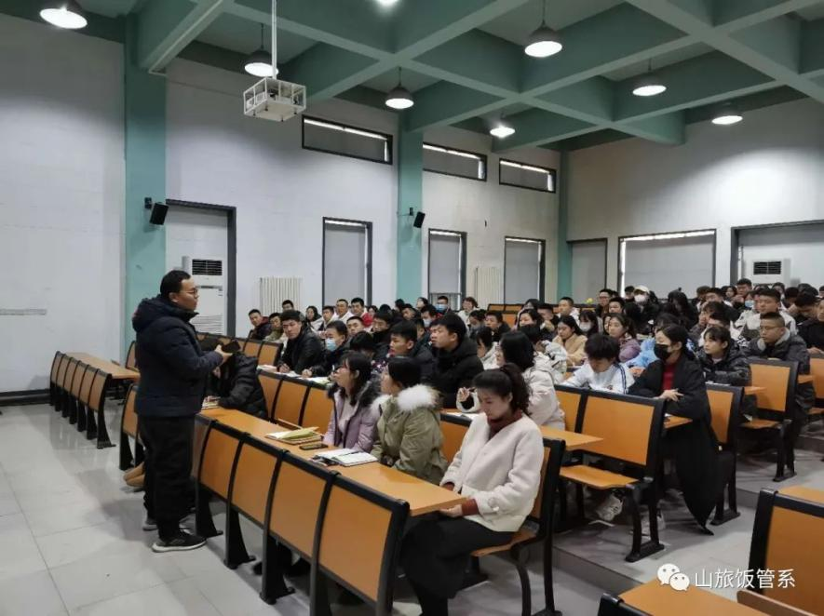
教学管理系统在教学评价快捷方便，但是也存在系统的刻板行为，无法采集到学生个性化意见，教师无法详细了解学生的心理预期和主观评价，为了弥补这一不足，饭店管理系在2020年11月份，连续多次在全系范围内征集学生对教师教学的评价意见，该活动由学生会组织实施，全部采集过程均为匿名进行，保证了意见的真实性和客观性。
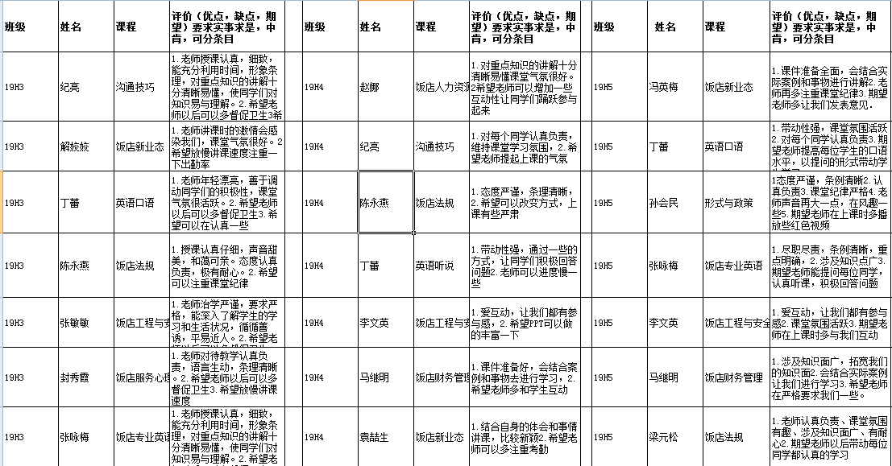
营养与烹饪系举办各种专题活动检验并展示教学成果，丰富了教学评价方式。2020年9月，烹饪系师生奋战两周共同完成8000多块月饼制作，齐鲁晚报和校报分别报道。2020年10月，在迎新现场进行了烘焙、面塑和雕刻技艺展示，齐鲁壹点报导经学习强国转发报导。11月，举办山旅营养与烹饪系雕刻比赛。12月，专业教师带领学生开发以全羊和章丘本地特色美食为主题的乡村旅游特色农家宴。学生通过各类专题活动精进了技能水平，展示出了专业风采，提高了职业自信；教师通过各类专题活动，检验了教学成果，发掘出专业尖子，并将经验反馈到课堂，进一步推动了教学质量的提高。
重视构建开放式教学评价系统，让多元化评价主体参与评价。一方面，评价主体向校外延伸，吸收包括企业家及高管、行业专家、政府主管部门领导等作为兼职教学督导，参与人才培养全过程的质量内涵评价和监控。另一方面，在充分发挥全体教职工和学生的主体功能。评价内容既关注教学实施层，又关注教学决策层与教学管理层；评价时域具有全程性，从教学的策划、实施，一直到学生进入职业生涯后相当长一段时间，均列为评价时域，回溯性评价与前瞻性诊断相协调，教学质量现状评价与朝向未来目标的预测与价值判断相统一；评价方式兼顾末端评价与过程性评价，并加大过程性评价的权重。通过监督和评价一轮已实施的教学过程，作为第二轮教学过程设计、实施的改进依据，发挥末端评价的功能。
加强专业建设，规范教学管理，实施三全育人。（1）按照“大力发展文旅专业、做大做强艺术专业”的原则，结合日常教学督导及学生反馈情况，组织各教研室深入剖析专业人才培养方案，找准堵点、痛点，为进一步修订明确目标方向、时间节点及总体任务。（2）积极推进各专业课程及大学语文课程标准制定工作，做到调研充分，编制规范。（3）加强教材建设，严把意识形态关和内容质量关，按规定及时修订、更新教材，完成大学语文自编教材修订及印刷使用工作。（4）坚持三全育人，严格规范教学秩序。以学习张桂梅同志先进事迹为契机，围绕立德树人总任务，全面贯彻党的教育方针，坚守为党育人、为国育才初心，全面加强师德师风建设，积极引导全体教师树立“课比天大”的工作理念。在深入调研的基础上，全面推行系内日常教学“223协调制度”，有效杜绝了迟到、早退、无故缺勤等顽疾，实现了对课堂教学情况的实时掌握和全面监控。（5）创新方式方法，统筹规划教研活动。按照学院指导、系部统筹、教研室落实的原则，围绕教学、科研、社会服务和校企合作工作，结合专业特点，综合运用集体备课、示范课、参观交流、座谈研讨、读书会、采风、专业实践、顶岗实操、公益活动等形式切实搞好、搞活教研活动，努力做到服务教学、促进科研、贴近行业、服务社会。
2.做好常规教学秩序管理
各系主任、教研室主任以及教学秘书对课堂授课进行走动式管理，不定期不定时进行听课抽查。听课过程中发现的问题及时反馈给任课教师，另外结合学院教学活动周的活动情况，组织我系教师互相听课，并进行量化打分，对于教师的教学起到了一定的监督和提升作用。
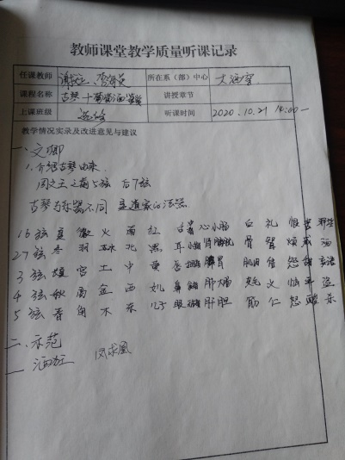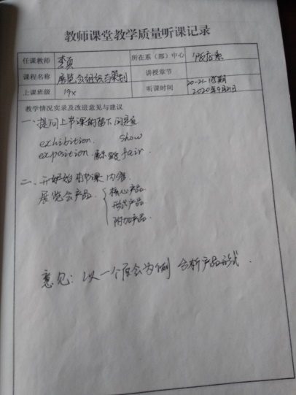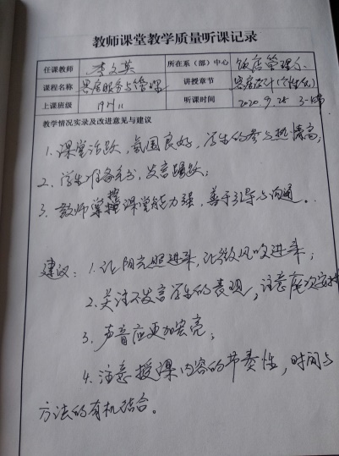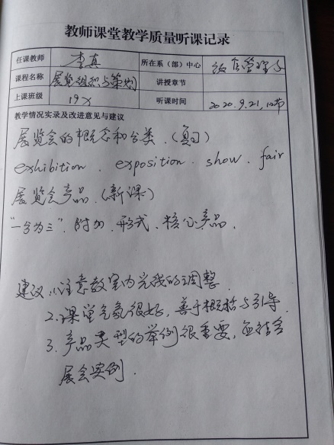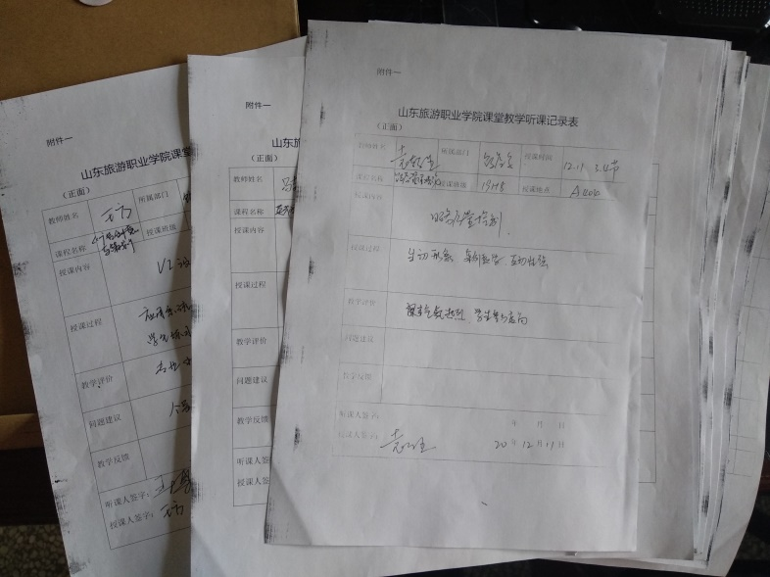
由于近几年课程建设的需要，学院从企业聘请的兼职教师越来越多，兼职教师进入课堂，一方面为系部授课注入了新鲜血液，带来了新的授课方式方法和思路，但是也增加了管理难度。对兼职教师的授课情况，系部除了常规听课检查之外，还通过辅导员老师征集学生对于教师授课情况的信息反馈，并及时将学生意见反馈给兼职教师，加强了兼职教师的责任心和荣誉感。
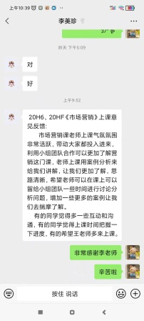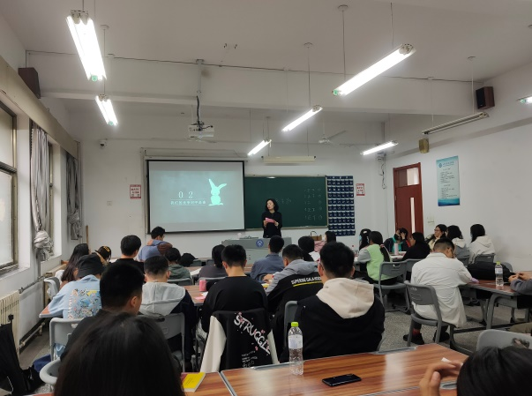
航空系加强对教学监控的力度，系主任和副主任随机进行听课，对课堂教学质量和课堂纪律进行重点检查。围绕教学质量周开展教学巡查工作，强调教师责任心在课堂中的重要性，要求全体教师要继续保持高度的责任心，教书育人，精心组织教学，严格管理学生。从教学资料检查、教学进度检查、听课、课堂巡查等多方面入手，加强课堂管理，得到了较大的改善。
旅游外语系以教学为中心，认真分析研究各专业发展情况，严格执行学院教学管理相关规章制度。成立旅游外语专业群建设指导委员会及旅游外语系教材选用委员会，借鉴其他院校先进经验，制定教学质量评价指标和标准，对教学质量做进一步的管理和监督；继续贯彻实行学生评教制度，开展教师互评工作，形成社会、企业、学校、学生多方评价的教学体系机制；通过制定《旅游外语系学生实习实训管理办法》，落实了学生管理制度和实习管理办法，细化了实习管理指导、上岗培训课程、反馈和评价等各方面的工作；通过定期与毕业生和就业单位联系，及时掌握毕业生工作状况和用人单位的人才需求变化，使毕业生信息反馈工作得以加强的同时，为人才培养方案调整工作奠定了基础。
严格遵守学院的相关教学规定，完成人才培养目标所列教学任务，提前完成下学期教师安排，教师按教学课表正常上课，不得出现空堂等教学事故，保证良好的教学效果。
在教务处的统一部署下，严格贯彻落实学院教学管理的教师、学生《七必须、七不准》管理准则，制定系部的检查方案，把常规检查与重点时段检查和重点班级的检查相结合。通过阶段的检查和整顿，教师的教学质量有了大幅度的提升，学生的学习态度有了明显的改善。
本年度，切实加强了教学常规管理，对教学秩序进行了不间断、不松劲的全学年抽查、巡查，进一步规范了课堂教学行为。重视课程教学质量监控体系建设，杜绝“水课”，打造“金课”，实施学生评教制度，深入推进课堂教学改革，让每一节课都焕发活力，提升了课堂教学质量。
为加强课堂管理，保证师生正当权益，营造好学上进的学习气氛，打造高质量的课堂，特此试行学生、教师、系部课堂教学秩序综合管理办法，简称“学、教、系223制”。
（1）建立教学秩序“及时报告-快速反馈机制”
建立系教学秩序督查工作qq群，群内成员由系党总支书记、系主任、团总支书记、教学秘书以及全体学生会和部分班级干部学会组成，统一调度，及时通报，并对各种情况做出快速处理。
（2）学生、教师、系部职责分工
学生：做好“两报告”。
课代表（或学习委员）至少提前一天与任课教师沟通并留好手机号等联系方式，交代班级现有人员情况，让老师课前心里有数。
负责课前口头报告班级状态和课后在网上报告上课实况。
1.课前报告班级状态
设立双报告人，各班根据任课教师的要求，可安排双课代表或者“课代表+班委”的形式负责课前报告。班长和学习委员要同时掌握全部情况。如教师、系部学生管理人员发现报告人蓄意隐瞒，弄虚作假，除撤职之外，还要依规给予纪律处分。
第一人首先报告考勤，基本格式如下：
本班现有**人，男生**人，女生**人。已全部到齐。（到班**人，提前请假**人，不明情况未到**人，分别是**……。）报告完毕！
注：提前请假者要先向辅导员请假，并在班级群发布的假条图片或其他证明为准。
第二人按照“学生上课七不准七必须”检查（可安排多位干部分工检查）并口头报告其他情况：
报告老师：本班手机、餐饮、卫生、书本笔记等情况均符合标准，可以上课。报告完毕！或报告老师：本班还有同学手机没有放好，还有带入餐饮情况，教室有垃圾，以上正在整改；有个别同学未带齐学习用品，已要求其尽快拿来。报告完毕！
2.课后报告上课实况
第一报告人或学习委员负责课后将考勤特别是旷课情况认真填写于教学日志并发布到班级群（包括教师到课情况），告知辅导员掌握情况。如有教师误课，也需如实记录。
注：各位任课老师如对课堂报告有特殊要求，在不违背学院规定的前提下，请自行确定。
教师：做好核查和通报两件事。
1.核查学生报告事项。
2.将教学过程中的好现象和不良现象随时以随手拍、语音、文字等形式发布于各系部工作群中，教学实况公开，全体教师信息互通，加强对任课班级的深入了解，鼓励优秀，鞭策后进，引导学生认真学习。
提倡教师要求学生写200字以上的“课堂小结”，督促学生温故知新，同时锻炼学生工作必备的文案写作能力。
系分管学生工作的领导和辅导员：做好宣讲、处理、上报三件事。
1.负责向学生宣讲加强教学管理的各项规定（教师课堂实时反馈信息、学生上课七不准七必须、班级状态报告制度、学院对违纪行为的处分等）；
2.及时了解班级运行情况，按照相应规定，做出及时处理，将不良风气遏制在萌芽状态；
3.定时将学生违规情况及处理意见上报学生工作处。
注意事项：舞蹈上专业课有特殊性，因此，已告知学生干部，每次查班优先查表演班，避免打断老师教练舞蹈过程。
六、服务贡献
（一）科技研发与技术交易
山东旅游职业学院教科研团队荣获国家级教学、科研荣誉奖项共计46项，省级教学、科研荣誉奖项共计130项。与省内多个地市广泛开展校地合作。与十多个地市县签订战略协议，提供行业培训、研学旅行产品设计、旅游规划等服务，用独特的特色和优势形成了富有社会影响力的“山旅品牌”。2022年学院先后与多家地方政府、企业签订新泰市龙廷镇研学旅行课程设计，莘县研学旅行课程设计、郯城县马头镇研学旅行项目、平阴县芳蕾玫瑰田园综合体调研、山东省4A、5A景区导游词编审、红高粱小镇服务质量提升项目、沂源县文旅产业综合提升服务、旅游市场社会监督志愿服务指南、红叶谷生态文化旅游区中小学研学旅行课程设计横向服务项目协议，资金到账金额100万元。有力地促进了地方经济的发展和学院教师旅游专业素质的提升。
（二）科技服务助推产业、新型城镇化、农业现代化、中小微企业或国家骨干企业转型升级的做法与成效等
学院与三涧溪村委共同签署了山东旅游职业学院与三涧溪村委会校地合作框架协议。将充分发挥三涧溪的区位优势、资源优势和山东旅游职业学院的教科研优势、人才优势，重点围绕乡村振兴，特别是乡村文化旅游开展相关理论研究；双方开展基层党支部共建，开展习近平新时代中国特色社会主义思想研究；开展学生实习实训、创新创业等实践教学；开展乡村旅游目的地开发、研学目的地开发、红色旅游开发、乡村民宿、美食街运营管理等，双方共同建设旅游职业教育实训基地、科教产融合基地、教师教育培训基地。
为了更好地服务三涧溪乡村振兴，学院组建了以科研处所在的机关党总支第二党支部为主体，学院党委书记挂帅学院部分处室负责人及骨干党员教师组建三涧溪志愿综合服务团队。通过与三涧溪的积极沟通，摸清需求、整体服务、多点对接，在理论研究、公务研修与研学、旅游规划指导、创新创业等方面提供全过程、全方位的服务，用智力和劳动成果服务于三涧溪发展，构建完整的旅游产品体系，力争保障三涧溪旅游收益的最优化。
山东旅游职业学院党员志愿服务队营养与烹饪系志愿服务团队赴章丘三涧溪参加以“庆丰收，感党恩”为主题的第四个“中国农民丰收节”活动。思想政治理论教学部、旅游与休闲管理系志愿服务团队赴章丘区三涧溪村进行红色研学和乡村振兴项目调研学习活动，同时开展党课学习和现场教学研讨。动员教师在红色研学课程开发、乡村振兴研究等方面拿出高水平的研究成果，助力三涧溪的乡村振兴发展。
（三）赛事（含主办比赛和参与比赛）、会议服务
1.12月上旬，受山东省文旅厅、山东省旅游饭店协会委托，我系作为协办单位，全程负责“第三届山东省旅游饭店行业职业技能竞赛服务技能竞赛”的竞赛组工作，受到主办方、参赛队伍一致好评。
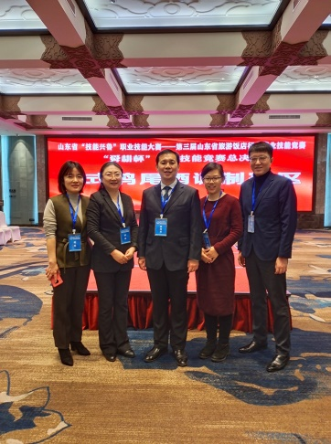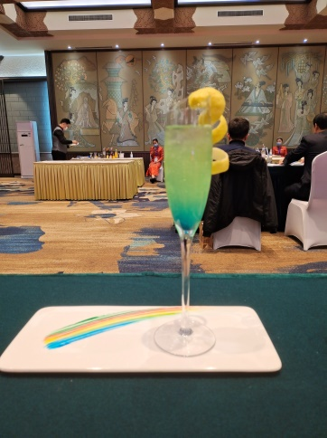
2.11月下旬，赴青岛酒店管理职业技术学院参加2020年山东省职业院校技能大赛高职组“餐厅服务”赛项，我系冯英梅、孙文哲指导的2019级学生薛晗、徐辉参赛并获团体一等奖。
3.11月上旬，会展专业教师团队带领学生参加中国贸促会商业行业委员会、中国国际商会商业行业商会等四部门共同主办的2020年第十四届全国高校商业精英挑战赛会展创新创业实践竞赛。获得两个一等奖和两个二等奖。其中，李真老师指导的《2021年中国后疫情时代全域旅游高峰论坛》、《参展实务》课程设计分别获策划组一等奖和教师教学竞赛一等奖；孙赫老师指导的《泉潮涌动，融汇新城济南城市营销项目》获城市营销组二等奖；解姣姣老师指导的《“年画风筝之乡——潍坊杨家埠”首届民间艺术节》获得策划组二等奖；山东旅游职业学院荣获“最佳院校组织奖”。
4.首届“尖烽时刻”酒店管理模拟大赛（高职组）于2021年6月25日-29日在青岛酒店管理职业技术学院举行，我院饭店管理系酒店管理专业学生19HB2薛晗、19H10张闯、19H10徐文婧、19H5王玉组成“攀峰者”战队，在刘萍老师的指导下，参与决赛角逐，最终获得全国总决赛一等奖，队员薛晗斩获“最具酒店人风采奖”。韩爱霞老师指导的贾冰芯、贾文蓉、陈雨“xry”团队荣获全国总决赛三等奖。
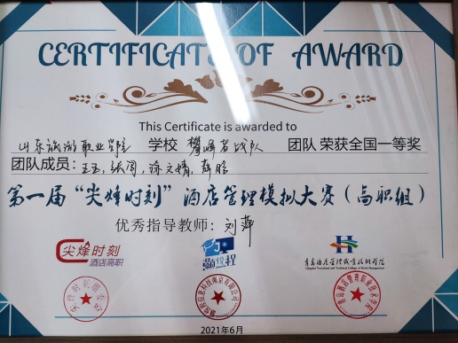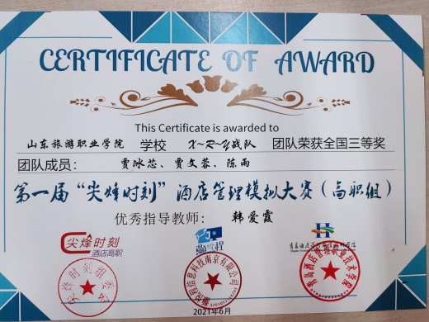
5.我院认真贯彻落实国家职业教育改革实施方案，扎实推进“三教”改革，组织教师参加2021年山东省职业院校教学能力大赛，本次大赛共有173件作品、700多名参赛教师参加省赛线上决赛，竞争异常激烈。为全力备战比赛，王莉、韩爱霞、马继明、杨佳丽四位参赛教师放弃节假日时间，克服困难，努力拼搏，全心投入，从教学资源、实施报告、教学设计、教学展示、回答问题等各个环节不断完善作品，数次模拟演练，团结协作，精益求精，全力以赴，最终在决赛现场展现了风采。本次大赛自启动以来，先后经历系部推荐、校级现场比赛、省级网络初评、省级线上决赛4个阶段的层层角逐，历时长、难度大，对参赛教师团队是一次很好的锻炼。为推进“三教”改革，打造高水平、结构化教师教学创新团队，王莉、韩爱霞、马继明、杨佳丽四位教师组成的教师团队经过重重突围，以作品《“宴”舞盛世 “会”就幸福——宴会策划与管理》荣获省赛二等奖。
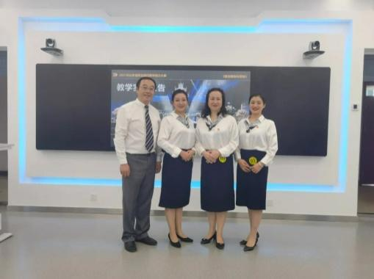
6.旅游外语系孟玮、王纪芹、赵娜、孙萍4名教师在山东省政府主办的“中日韩对接合作发展山东行”活动中担任日语和韩语翻译。李忱老师在第十二届“云驴通杯”全国旅游院系导游服务技能大赛中担任评委。依托旅游外语系新成立的旅游国际化人才培养研究所，加强职业教育范围内的、立足于旅游行业的校地合作、校企合作，多名专业教师为企业提供了培训、翻译服务，为旅行社提供了外语导游服务，助力区域经济发展。
7.2020年12月12日-13日, “2020年山东省职业院校技能大赛（高职组）导游服务”赛项在山东旅游职业学院隆重举行。来自全省41所院校的41名选手参赛。经过激烈角逐，最终山东旅游职业学院马明宇、青岛酒店管理职业技术学院张琛、青岛职业技术学院蒋欣彤获得前3名。
本赛项为个人赛，竞赛内容包括5个部分，共四个环节：导游知识测试、自选景点导游讲解、现场导游辞创作及讲解、导游英语口语测试、才艺运用，其中第二、三项作为一个竞赛环节在同一场地按序完成，其余三项作为独立环节在各自比赛场地完成。
8.2020年全省职业院校技能大赛中职组“旅游服务--烹饪”赛项，于12月中旬在威海市职业中等专业成功举办。学院被省教育厅指定为该赛项的牵头单位与威海市职业中等专业合作举办此次比赛盛世。由于此次比赛准备细致，把关严格，比赛过程顺利有序，得到了省教育厅下派监督组和主办合作学校的一致好评。
七、面临挑战
近年，随着学院的快速发展，招生规模不断扩大，为了保证教师数量，引进大量刚刚毕业的硕士研究生补充进入教师队伍，学院现有35岁以下青年教师占较大比例，他们专业理论知识丰富、系统、新颖，但是从学校到学校的经历使得青年教师教学能力不足，缺乏行业实践经历。针对这一现状，学院今后将着重加强培训力度，创建“双师型教师团队”，提升青年教师的“双师素质”。一方面学院继续拓展培训渠道。积极选派教师参与教育部、教育厅、行指委开展的国家级、省级培训、行业内项目，利用这一平台走出去积极学习国内、省内、行业内示范院校的先进经验。有效组织定制化专业培训，“对症下药”根据学院发展目标，教师专业实际、发展阶段特点，与其他院校、机构合作，制定有针对性的培训项目，有的放矢的解决存在的问题。利用现有校企合作平台，开展校企深度合作，继续执行教师到企业挂职锻炼培训制度，提高教师实践能力。另一方面，凝练“双师型”教师团队。团队中既要有学校的专业教师又要吸收来自旅游企业一线的高级专业技术人员、管理人员，既要有青年教师又要有专业带头人、骨干教师，几类人员各占一定比例共同组建的团队打造一支“专兼结合、分工合作”的结构优、素质高、业务精、能力强的“双师型”团队。
日前，某国际知名数据统计平台公布了受疫情影响最大行业排行，分别为：旅游、教育、酒店、餐饮、娱乐、运输、房地、零售、外贸、制造，饭店管理系十者占其三。目前，酒店行业整体发展现状不佳，越来越多的家长对酒店行业和酒店管理专业表现出了不信任， 2020年10月我院新生报告后，我们从招生录取情况，以及学生报到后出现了大批量的调专业的现象，不难看出，酒店行业和酒店管理专业正在面临新的挑战。我们系组织老师对调整专业的学生进行了问卷调查，并进行了数据分析，结果不容乐观。
1.餐饮管理专业与酒店管理专业学生转专业意愿更加强烈
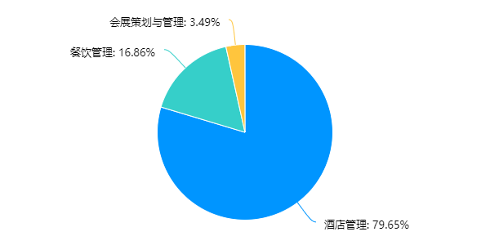
在酒店管理、餐饮管理、会展策划与管理三个专业中，酒店管理专业有137名学生提交转专业申请，占总提交转专业申请学生人数的79.65%；餐饮管理专业有29名学生提交转专业申请，占比为16.86%；会展策划与管理专业有6名学生提交转专业申请，占比为3.49%。
2.提交转专业申请学生大多数对目前所在专业满意度不高
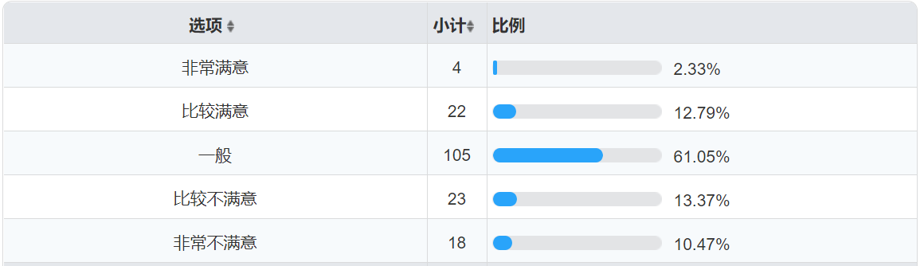
3.提交转专业申请学生对目前所在专业认知程度尚可
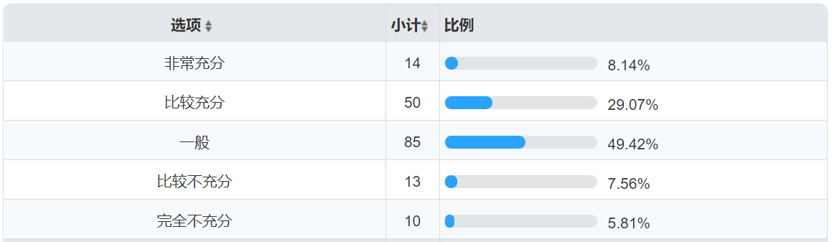
4.提交转专业申请学生生源以单独招生批次居多
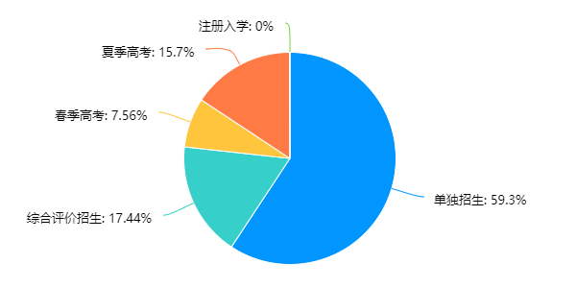
5.调剂是影响学生提出转专业申请的重要因素之一


6.绝大多数学生在收到录取通知书时已产生转专业想法
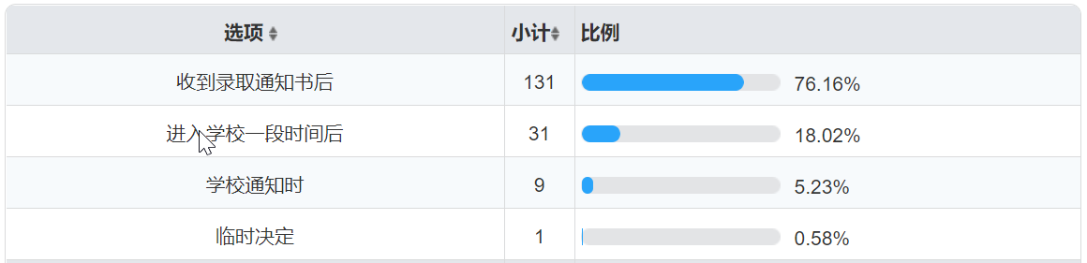
7.兴趣和就业前景是学生提出转专业申请的重要原因
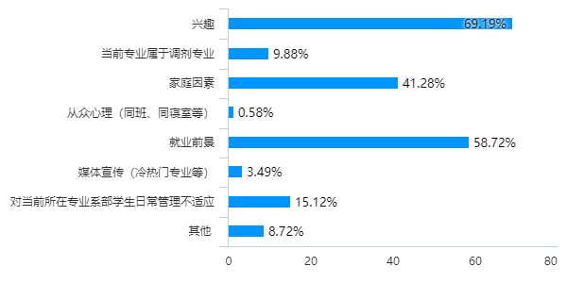
8.意向转到旅游与休闲管理系和工商管理系的学生居多
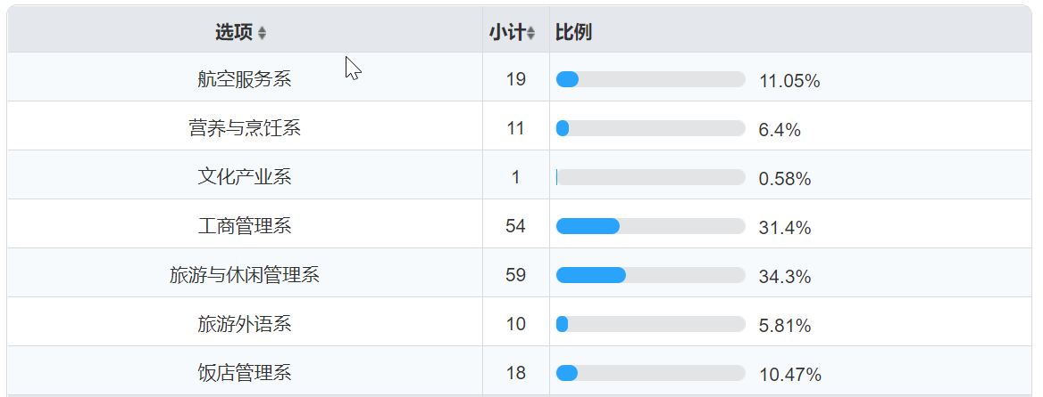
在全面建设社会主义现代化国家新征程中，职业教育前途广阔，大有可为，在国家重视职业教育的有利环境下，我们如何突出职业教育的特色，促进高职教育高质量发展是我们面临的首要问题。另外面对现代科技的飞速发展，我们要以极快的速度调整我们的教育思维、教育理念，更新教学软硬件设备，改变教学模式和方法，快速适应市场发展，满足市场需求，但往往教育是滞后于社会和经济发展的。
专业国际化建设推进受阻
《国务院关于加快发展现代职业教育的决定》中指出“建成一批世界一流的职业院校和骨干专业，形成具有国际竞争力的人才培养高地。”专业作为高等职业教育人才培养的基本单位，以实现职业教育国际化为抓手。在全球新冠疫情蔓延的大背景下，旅游外语专业群在育人国际化、师资提升国际化、校企合作国际化及海外实习方面都受到不同程度的影响，部分项目因国际防疫政策等客观原因无法继续推进或中止。
教学团队专业化发展不足
旅游外语系开设旅游英语、旅游日语、应用韩语、应用法语4个专业，组成旅游外语专业群。现有专兼任教师62名，90%专任教师具有硕士或博士学位，绝大多数教师为外语学科背景，专业化程度不足。在师资培训方面，专业群秉持“外语+专业”的建设理念，制定了旅游外语系教师专业能力提升方案，通过行业培训、教科研培训、企业挂职锻炼等方式提升了整个专业群团队的教科研能力。但是如何从数量化提升到质量化是目前开展的一个重要问题，让科研成果落地服务更是需要重点的研究的问题。随着校企合作、校地合作的进一步加强，社会服务的广度和深度都有待提高。
课程思政与课证融通
旅游外语专业群旨在培养具有扎实语言技能和广阔文化视野的技能型人才，在大力提倡课程思政的教育环境中，外语教育要基于人文性和专业性的本质属性，与课程思政理念充分融合，挖掘外语课程中的文学价值和文化内涵，实现专业知识传授、专业能力培养和人生价值塑造的多元统一，需进一步挖掘专业群核心课程中的思政育人智慧，将立德树人作为外语教育和人才培养的根本任务。
进一步解决投入不足的问题。从社会需求，学校和专业发展角度来看，急需要加大专业建设投入，比如，深度与旅游行业接轨，加大相关专业实训教室建设。再比如，聘请更多与专业相关的企事业人才参与教学及教学策划，参与专业教学软件、设施、设备等软硬件资源的专业化建设，并在日后根据社会需求不断更新和完善，这些都需要进一步增加投入。
进一步加强教师队伍素质建设。工商管理系各学科与信息技术、旅游专业联系紧密，交叉综合性学科特点鲜明，对教师的要求很高，这就需要教师要在完成教学的前提下，不断地进行学习提升，更多的参与各种研讨、科研、培训等活动，在教学实践和增强内功方面同时用力，齐头并进。
进一步深化校企合作。本专业的校企合作深度不够，缺少深入合作。工商管理系正在与北京金色世纪商旅网络科技股份有限公司积极合作，谋求建立混合所有制产业学院，开拓新的校企合作项目，探索产教融合新发展之路，为我们的学生寻求更多更好的出路，但是总的来看，实习实训的规模和就业机会还不能满足学生的需要，本系的特色和优势体现不够明显。
进一步规范学生管理工作。当前，大学生思想活跃，接触的新鲜事物比较多，给学生管理工作带来了比较大的难度，单纯的依靠纪律管理很难达到理想的管理效果。下一步，我们要积极贯彻以学生为本的教育理念，从强化思想教育、责任教育入手，帮助学生树立自觉观念，增强学生遵规守矩的自觉性。
目前烹饪专业管理类课程中缺少餐饮智能化管理、软件应用、管理数据分析及应对等模块的教学，今后将组织课程负责教师进一步深入企业，尝试进行相关课程改革。系部对于研读政策、文件的能力有欠缺，在课程构建、课程资源开发以及混合式教学改革等方面尚待提高。

附件1

高等职业教育指标及相关内涵说明

一、高等职业学校填写说明
1.“计分卡”“学生反馈表”“教学资源表”“国际影响表”“服务贡献表”和“落实政策表”中的“院校代码”须与高等职业院校“人才培养工作状态数据”一致。
2.“院校名称”须填写学校全称。
3.数据指标内涵与高等职业院校“人才培养工作状态数据”一致。例如，全日制在校生人数、生师比、双师素质专任专业教师人数、教学计划内课程总学时等。
4.表中全部数据指标统计时段与高等职业院校“人才培养工作状态数据”一致。
5.请注意对照表格中标注的计量单位，网上填报仅填写数字，小数点后保留两位。
6.若数据为零值，请填“0”；若该指标无数据，则可以不用填写。
7.除备注中标注“学校填报”的数据需学校填报外，其余指标数据均可由高等职业院校“人才培养工作状态数据”提取，只需学校在高职质量年报报送平台上加以确认并提交，也可学校自行填报并提交。
二、“计分卡”指标及相关内涵说明
“计分卡”系综合衡量院校人才培养质量的管理评价工具。
1.就业率：已就业毕业生人数/毕业生总人数*100%。其中，已就业毕业生包括受雇全职工作人员、受雇半职工作人员、自主创业就业人员、毕业后入伍人员、毕业后读本科人员。
2.月收入：指包含奖金、提成、住宿、住房公积金等折算成的现金总和。
3.理工农医类专业相关度：指理工农医类专业的毕业生所从事的工作与所学专业相关的比例，分母是理工农医类专业就业的毕业生人数，分子是理工农医类专业的毕业生所从事的工作与所学专业相关的人数。
4.母校满意度：指本校高职毕业生对母校表示满意的比例。
5.雇主满意度：指录用应届高职毕业生的单位或部门对录用本校学生的满意度评价。
6.毕业三年晋升比例：指本校2015级高职生毕业三年后有过职位晋升的比例。分母是本校2015级高职毕业生数，分子是毕业三年后有过职位晋升的本校2015级高职毕业生数，其中，职位晋升形式可包含职级的增加、管理权限的扩大、专业职称的提升及由此带来的薪资提高。
表1 计分卡

院校代码 | 院校名称 | 指标 |  | 单位 | 2020年 | 2021年 | 备注
 |  | 1 | 就业率 | % | 92.39 | 93.87
 |  | 2 | 毕业生本省就业比例 | % | 79.09 | 81.47
 |  | 3 | 月收入 | 元 | 3510 | 4117
 |  | 4 | 理工农医类专业相关度 | %
 |  | 5 | 母校满意度 | % | 98.48 | 99.59 | 学校填报
 |  | 6 | 自主创业比例 | % | 1.79 | 5.30
 |  | 7 | 雇主满意度 | % | 95.65 | 100 | 学校填报
 |  | 8 | 毕业三年晋升比例 | %
三、“学生反馈表”指标及相关内涵说明
“学生反馈表”系通过高等职业学校学生的在校体验与反馈来反映学校立德树人典型成效的评价管理工具。
1.课堂育人满意度：指学生对于课堂育人活动表示满意的比例。课外育人满意度：指学生对于学校开展的课堂以外的育人活动表示满意的比例。若开展了多次满意度调研，则填写满意度的平均值。
2.思想政治课教学满意度：指学生对于学校开设的思想政治课程的教材、教师、教学等方面表示满意的比例。公共基础课教学满意度：指学生对于学校开设的公共基础课（不含思想政治课）表示满意的比例。专业课教学满意度：指学生对于学校开设的专业课程表示满意的比例。若开展了多次满意度调研，则填写满意度的平均值。
3.学生工作满意度：指学生对学工部门、团委、学生会、社团联合会等单位开展的学生工作与活动表示满意的比例。教学管理满意度：指学生对于学校在课程设置、实习实践、测评考核等教学管理各个方面表示满意的比例。后勤服务满意度：指学生对于学校食堂、宿舍、洗浴等后勤服务质量、服务态度、基本设施等方面表示满意的比例。若开展了多次满意度调研，则填写满意度的平均值。
4.学生社团参与度：指本校高职学生参与过社团活动的比例。其中，学生社团数指学校开办的社团总数；参与各社团的学生人数指分别参与不同社团活动的人数，应逐一列出。
表2 学生反馈表
院校代码 | 院校  名称 | 指标 |  |  | 单位 | 2020级 | 2021级 | 备注
 |  | 1 | 全日制在校生人数 |  | 人 | 2848 | 3330
 |  | 2 | 教书育人满意度—
 |  |  | （1）课堂育人 | 调研人次 | 人次 | 1586 | 3330 | 学校填报
 |  |  |  | 满意度 | % | 98.2 | 97.39 | 学校填报
 |  |  | （2）课外育人 | 调研人次 | 人次 | 1586 | 3330 | 学校填报
 |  |  |  | 满意度 | % | 97.02 | 96.05 | 学校填报
 |  | 3 | 课程教学满意度—
 |  |  | （1）思想政治课教学 | 调研课次 | 课次 | 250 | 250 | 学校填报
 |  |  |  | 满意度 | % | 97.83 | 97.73 | 学校填报
 |  |  | （2）公共基础课（不含思想政治课） | 调研课次 | 课次 | 250 | 250 | 学校填报
 |  |  |  | 满意度 | % | 98.07 | 97.41 | 学校填报
 |  |  | （3）专业课教学 | 调研课次 | 课次 | 300 | 300 | 学校填报
 |  |  |  | 满意度 | % | 98.14 | 97.27 | 学校填报
 |  | 4 | 管理和服务工作满意度—
 |  |  | （1）学生工作 | 调研人次 | 人次 | 1586 | 3330 | 学校填报
 |  |  |  | 满意度 | % | 93.97 | 90.09 | 学校填报
 |  |  | （2）教学管理 | 调研人次 | 人次 | 1586 | 3330 | 学校填报
 |  |  |  | 满意度 | % | 96.11 | 86.49 | 学校填报
 |  |  | （3）后勤服务 | 调研人次 | 人次 | 1586 | 3330 | 学校填报
 |  |  |  | 满意度 | % | 92.71 | 94.39 | 学校填报
 |  | 5 | 学生参与志愿者活动时间 |  | 人日 | 3062 | 3214 | 学校填报
 |  | 6 | 学生社团参与度—
 |  |  | （1）学生社团数 |  | 个 | 33 | 33
 |  |  | （2）参与各社团的学生人数 |  | 人 | 1839 | 1242
四、“教学资源表”指标及相关内涵说明
“教学资源表”系反映高等职业学校基本办学条件的管理评价工具。
1.生师比:全日制在校生数与教师总数之比。
2.双师素质专任教师比例:双师素质专任教师人数/专任教师数*100%。
3.高级专业技术职务专任教师比例:具有副高及以上专业技术职务专任教师人数/专任教师数*100%。
4.教学计划内课程总数:指按照专业人才培养方案要求开设的课程总量，按学年填报，须与“高等职业院校人才培养工作状态数据”一致。其中，线上开设课程数指按照专业人才培养方案要求，拥有数字化教学资源，通过学校网络教学平台开展授课、答疑、讨论以及提交作业和下载课件等基本教学活动的网络课程门数，建有课程网站但不完全符合上述条件的课程，不能计入线上开设课程。线上课程课均学生数:选择每门课程的学生累加数/线上开设课程数*100%。
5.校园网主干最大带宽:指院校内部局域网络环境主干带宽，通常分为10Mbps、100Mbps、1000Mbps、10000Mbps。
6.生均校内实践教学工位数:校内实践教学工位总数/在校生数*100%。其中，工位数以“高等职业院校人才培养工作状态数据”填报数为准。
7.生均教学科研仪器设备值:指学校教学仪器设备总资产值与在校生总数之比。教学仪器设备总资产值是指学校固定资产中用于教学、实验、实习、科研等仪器设备的资产值。统计截止时点以财政年度为准。
表3 教学资源表
序号 | 指标 | 单位 | 2020年 | 2021年
1 | 生师比 | — | 17.5 | 17.22
2 | 双师素质专任教师比例 | % | 91.98 | 96.55
3 | 高级专业技术职务专任教师比例 | % | 20.23 | 31.42
4 | 教学计划内课程总数 | 门 | 683 | 684
 | 其中：线上开设课程数 | 门 | 252 | 57
 | 线上课程课均学生数 | 人 | 23.45 | 5.37
5 | 校园网主干最大带宽 | Mbps | 100 | 100
6 | 校园网出口带宽 | Mbps | 1224 | 1224
7 | 生均校内实践教学工位数 | 个/生 | 0.43 | 0.44
8 | 生均教学科研仪器设备值 | 元/生 | 7602.12 | 8206.49
五、“国际影响表”指标及相关内涵说明
“国际影响表”系反映高等职业学校国际合作和发挥影响力的管理评价工具。
1.全日制国（境）外留学生人数（一年以上）：指学校接收一年以上全日制教育的国（境）外留学生总数。
2.非全日制国（境）外人员培训量：指学校对国（境）外人员开展的各类培训项目的人日总量。
3.在校生服务“走出去”企业国（境）外实习时间：指在校学生服务中国企业到国（境）外进行专业实践教学的时间。
4.专任教师赴国（境）外指导和开展培训时间：指学校专任教师到国（境）外进行专业实践教学指导、培训人员、技术服务和研发的时间。
5.在国（境）外组织担任职务的专任教师人数：指在境外团体或国际机构中担任专职或兼职工作的专任教师数量。须在备注中逐一列出，否则数据无效。
6.开发并被国（境）外采用的课程标准数：指学校主持或参与开发与本校重点专业相关的专业教学标准和课程标准并得到国（境）外2个及以上国家（或地区）同行采用的数量。须在备注中逐一列出，否则数据无效。
7.国（境）外技能大赛获奖数量：指学校师生在与专业教学相关的国（境）外技能大赛中获得奖项的总个数，包括在国内举办的国际技能大赛上所获奖项。须在备注中逐一列出，否则数据无效。
8.国际合作科研平台数：指学校与国（境）外机构联合建立的科研机构，如科研院所、研究中心、联合实验室、研究联盟、研创工作坊等。

表4 国际影响表
院校代码 | 院校名称 | 指标 |  | 单位 | 2020年 | 2021年 | 备注
 |  | 1 | 全日制国（境）外留学生人数（一年以上） | 人 | 0 | 0 | ——
 |  | 2 | 非全日制国（境）外人员培训量 | 人日 | 0 | 0 | ——
 |  | 3 | 在校生服务“走出去”企业国（境）外实习时间 | 人日 | 0 | 0 | ——
 |  | 4 | 专任教师赴国（境）外指导和开展培训时间 | 人日 | 0 | 0 | ——
 |  | 5 | 在国（境）外组织担任职务的专任教师人数 | 人 | 0 | 0 | 填报格式：××（姓名）在××（组织名），担任××职务；须逐一列出，否则数据无效。
 |  | 6 | 开发并被国（境）外采用的专业教学标准数 | 个 | 0 | 0 | 填报格式：开发××标准被××、××采用（该标准须被2个及以上国家或地区同行所采用）；须逐一列出，否则数据无效。
 |  |  | 开发并被国（境）外采用的课程标准数 | 个 | 0 | 0
 |  | 7 | 国（境）外技能大赛获奖数量 | 项 | 0 | 0 | 填报格式：××（姓名）在××（大赛名），获××奖；须逐一列出，否则数据无效。
 |  | 8 | 国际合作科研平台数 | 个 | 0 | 1 | 2021年7月8日，中蒙国际旅游研究院

六、“服务贡献表”指标及相关内涵说明
“服务贡献表”系反映高等职业学校服务地方和行业发展的管理评价工具。
1.毕业生就业去向
A类是毕业生留在当地（公办学校：如省级财政投入经费的以省域为“当地”，地级财政投入经费的以地级市域为“当地”，以此类推；民办学校的以学校所在地为“当地”；如有异地校区则分别统计）就业人数；
B类是毕业生去西部地区和东北老工业基地就业人数（西部地区包括四川、重庆、贵州、云南、西藏、陕西、甘肃、青海、宁夏、新疆、广西、内蒙古等12个省份；东北老工业基地包括辽宁、吉林、黑龙江等3个省份）；
C类是毕业生到中小微企业（具体标准参见《关于印发中小企业划型标准规定的通知》（工信部联企业〔2011〕300号））服务人数；
D类是毕业生到500强企业（指在过去5年曾经是世界500强或中国企业500强的企业）就业人数。
各高等职业学校根据实际分别填写以上四类，各地在本省质量年报中可汇总分析以上四类情况。
2.横向技术服务到款额：指以学校名义与自然人、法人、其他组织签订的技术开发、技术服务、技术咨询、技术转让等技术合同所涉及的经费；国际科技合作项目中与境外企业、个人合作经费及科技捐赠项目经费。横向技术服务产生的经济效益：指学校为上述自然人、法人、其他组织提供相关服务以及国际科技合作项目中所产生的经济效益，由企业出具证明，并加盖财务章。统计截止时间以财政年度为准。
3.纵向科研经费到款额：指通过承担国家、地方政府常设的计划项目或专项项目取得的科研项目经费。统计截止时间以财政年度为准。
4.技术交易到款额：指政府或企业通过技术市场购买院校的专利和技术成果、购买技术转让、委托技术研发等支付到账的费用。统计截止时间以财政年度为准。
5.专利申请数量：指当年经申请并被受理且学校为专利权人的发明专利数量。专利授权数量：指当年经国家授权且学校为专利权人的发明专利数量。
6.专利成果转化数量：指当年专利以许可、转让和作价入股等形式完成转化实施的数量。
7.专利成果转化到款额：指当年专利以许可、转让和作价入股等形式完成转化实施，通过许可、转让到款额和作价入股金额体现的入账总金额。
8.非学历培训项目数：指针对非学历培训开展的培训项目数，包括以远程在线、集中等开展的培训项目。
9.非学历培训时间：指学校为社会进行的各类非学历培训项目的总学时数。
10.非学历培训到账金额：指为社会进行的非学历培训实际到款额。统计截止时间以财政年度为准。
11.公益性培训服务：指为社会进行的免费培训的规模，不含针对校内学生和教师的培训。
表5 服务贡献表
院校代码 | 院校名称 | 指标 |  | 单位 | 2020年 | 2021年 | 备注
 |  | 1 | 全日制在校生人数 | 人 | 8649 | 8825
 |  |  | 毕业生人数 | 人 | 2510 | 2664
 |  |  | 其中：就业人数 | 人 | 2319 | 2500
 |  |  | 毕业生就业去向： | — | — | —
 |  |  | A类:留在当地就业人数 | 人 | 720 | 1996
 |  |  | B类:到西部地区和东北地区就业人数 | 人 | 50 | 34
 |  |  | C类:到规模以下企业等基层服务人数 | 人 | 57 | 1974
 |  |  | D类:到规模以上企业就业人数 | 人 | 177 | 241
 |  |  | 其中:到500强企业就业人数 | 人 | 177 | 183
 |  | 2 | 横向技术服务到款额 | 万元 | 90 | 115
 |  |  | 横向技术服务产生的经济效益 | 万元 |  |  | 提供产生经济效益的企业出具的证明，并盖财务章。
 |  | 3 | 纵向科研经费到款额 | 万元 | 3 | 2.4
 |  | 4 | 技术交易到款额 | 万元
 |  | 5 | 专利申请/授权数量 | 项/项
 |  |  | 其中：发明专利申请/授权数量 | 项/项
 |  | 6 | 专利成果转化数量 | 项
 |  | 7 | 专利成果转化到款额 | 万元
 |  | 8 | 非学历培训项目数 | 项 | 14 | 50
 |  | 9 | 非学历培训时间 | 学时 | 79308 | 78152
 |  | 10 | 非学历培训到账经费 | 万元 | 153 | 69
 |  | 11 | 公益性培训服务 | 学时
 |  | 主要办学经费来源（单选）：省级财政（√） 地市级财政（） 区县级财政（） 行业企业（） 其他（）
七、“落实政策表”指标及相关内涵说明
“落实政策表”系通过院校数据反映政府落实国家发展高职教育政策情况的管理评价工具。
1.年生均财政拨款水平：按照《财政部 教育部关于建立完善以改革和绩效为导向的生均拨款制度加快发展现代高等职业教育的意见》（财教〔2014〕352号）要求，“年生均财政拨款水平”指政府收支分类科目“2050305高等职业教育”中，地方财政通过一般公共预算安排用于支持高职院校发展的经费，按全日制高等职业学历教育在校生人数折算的平均水平，包括基本支出和项目支出。其中，年生均财政专项经费指“年生均财政拨款水平”中的专项经费支出。统计截止时间以财政年度为准。
2.教职员工额定编制数：指人力资源保障部门核定的学校教职工编制数。在岗教职员工总数：指学校在编在岗教职员工和编外聘用的教学、科研和行政岗位人员总数（不含编外聘用的工勤人员）。其中，专任教师总数指具有教师资格，专门从事教学工作的人员，可包括正式签约聘用的非在编的全职教师。
3.企业提供的校内实践教学设备值：指企业为学校提供的实践教学设备（设备在学校，产权属企业，学校有使用权）的总资产值。按照企业采购原值计算。
4.生均企业实习经费补贴：指用于补贴学生企业实习的经费(补贴给学生个人或企业)，按照实习学生人数折算的平均水平。其中，生均财政专项补贴指“生均企业实习经费补贴”中的财政专项经费，如果没有单列财政专项则不填。
5.生均企业实习责任保险补贴：指用于补贴学生企业实习责任保险的经费，按照实习学生人数折算的平均水平。其中，生均财政专项补贴是指“生均企业实习责任保险补贴”中的财政专项经费，如果没有单列财政专项则不填。
6.企业兼职教师年课时总量：指企业兼职教师当年为学生授课课时总量。年支付企业兼职教师课酬：指每学年度用于支付企业兼职教师担任专业理论课、专业实践课教师的课时费总金额。兼课教师费用、企业兼职教师授课以外的费用都不能统计在内。其中，财政专项补贴指“年支付企业兼职教师课酬”中的财政专项经费。

表6 落实政策表
院校  代码 | 院校名称 | 指标 |  | 单位 | 2020年 | 2021年
 |  | 1 | 年生均财政拨款水平 | 元 | 9700 | 10300
 |  |  | 其中：年生均财政专项经费 | 元 | 1800 | 2800
 |  | 2 | 教职员工额定编制数 | 人 | 321 | 321
 |  |  | 在岗教职员工总数 | 人 | 412 | 437
 |  |  | 其中：专任教师总数 | 人 | 262 | 261
 |  | 3 | 企业提供的校内实践教学设备值 | 万元 | 12.3 | 13.34
 |  | 4 | 生均企业实习经费补贴 | 元
 |  |  | 其中：生均财政专项补贴 | 元
 |  | 5 | 生均企业实习责任保险补贴 | 元 | 30 | 30
 |  |  | 其中：生均财政专项补贴 | 元 | 30 | 30
 |  | 6 | 企业兼职教师年课时总量 | 课时 | 25250 | 35576
 |  |  | 年支付企业兼职教师课酬 | 元 | 1600000 | 1800000
 |  |  | 其中：财政专项补贴 | 元

